HƯỚNG DẪN SỬ DỤNG PHẦN MỀM
Quản Lý Số Liệu Bay – TECAPRO.2018

Liên Hệ: Ngô Xuân Quý : 098.888.0781
Trần Ngọc Hưng : 097.928.1186
Nguyễn Tiến Chuyền : 0165.715.9292
Nguyễn Văn Thái : 0984.985.963

Hà Nội – 2018

Contents
HƯỚNG DẪN SỬ DỤNG PHẦN MỀM 1
I.Quản trị hệ thống 3
1.Đăng nhập hệ thống 3
2.Đổi mật khẩu 3
II.Chức năng hệ thống 4
1.Chức năng hệ thống(System function) 4
2.Quản lý người dùng (User List) 6
3.Lịch sử hoạt động hệ thống (Action History) 8
4.Quản lý nhóm người dùng (Group List) 9
5.Import Data Season 9
6. Import Data No Season 10
III.Danh Mục dữ liệu tĩnh(Static Data) 12
1.Địa chỉ Aftn (Address Aftn) 12
2.Nhóm địa chỉ Aftn (Group Aftn) 16
3.Quản lý Sân bay (Aero) 18
4.Quản lý các hãng hàng không (Airlines) 22
5.Quản lý Quốc gia (Country) 26
6.Quản lý Các tuyến đường bay (Airport Route) 29
7.Quản lý Các loại máy bay (CraftType) 32
8.Quản lý Mục đích chuyến bay (Fly Purpose) 36
9.Quản lý Danh sách các nhà cấp phép bay (FpAuthor) 39
10.Quản lý Danh mục các hạn khai thác (Oper) 42
11.Quản lý các điểm báo cao(Reporting Point) 45
12.Quản lý tuyến bay(ReportingRoute) 45
13.Quản lý danh mục báo cáo(ReportStatic) 46
14.Quản lý danh sách nhóm tuyến(RouteList) 47
15.Quản lý danh mục Via 48
16.Quản lý danh mục phân khu (Subdivision) 49
17.Quản lý danh mục cảnh báo(Alarm) 50
IV. AFTN Monitor 51
1.View Inbox 51
2.View Outbox 54
3. Cant Realize Message 55
4. Cant Split Message 56
5. Canceled Flights 56
6. FlyPlan Message 57
7. View Permistion Inbox 58
8.List Error 59
V. Phép bay (Flights Permission) 61
1.Scheduled Flights Permission 61
2.Phép bay đột xuất (None Scheduled Flights Permission) 66
3.Flights Plan Season 66
4.Permisson No IMP 66
5.Permission Sc IMP 67
6.Schedule Permission 68
VI. Kế hoạch bay (Flights Plan) 74
1.Chi tiết kế hoạch bay (Daily Flights Plan) 74
2.Mess Management 79
3.Mess Management Airport 81
4.Mess Management Zone 82
VII. Chức năng Màn hình hiển thị diễn biến hoạt động bay (Air Traffic Management) 85
1. Air Traffic Management(Màn hình diễn biến hoạt động bay Miền Bắc) 85
2. Air Traffic MN(Màn hình diễn biến hoạt động bay miền nam) 86
3. Air Traffic MT(Màn hình diễn biến hoạt động bay Miền Trung) 86
VIII. Flights Statistic (Màn hình thống kê ACC) 87
1.Daily Statistic 88
2. Daily Static MN 89
3.Daily Static DN 90
IX. Report (Mẫu báo cáo các ban DHB, Ban tài chính… ) 91
1. Report Điều Hành Bay (24 mẫu) 91
2. Report Ban Tài Chính 92
3. Report Schelduled 93
X. Report Statistic (Báo cáo thống kê) 93
1. Flights Summarize 93
2. ForeignerFlights 94
3. VietNameseFlights 94
4. NoneScheduledFlights 95
5. OverFlights 95
6. FlightsStatistic 96
7. FlightsGeneral 96
8.Evaluate Statistic 97
XI. Atkl (An toàn an ninh) 98

I.Quản trị hệ thống

1.Đăng nhập hệ thống
-Nhập UserName, Password
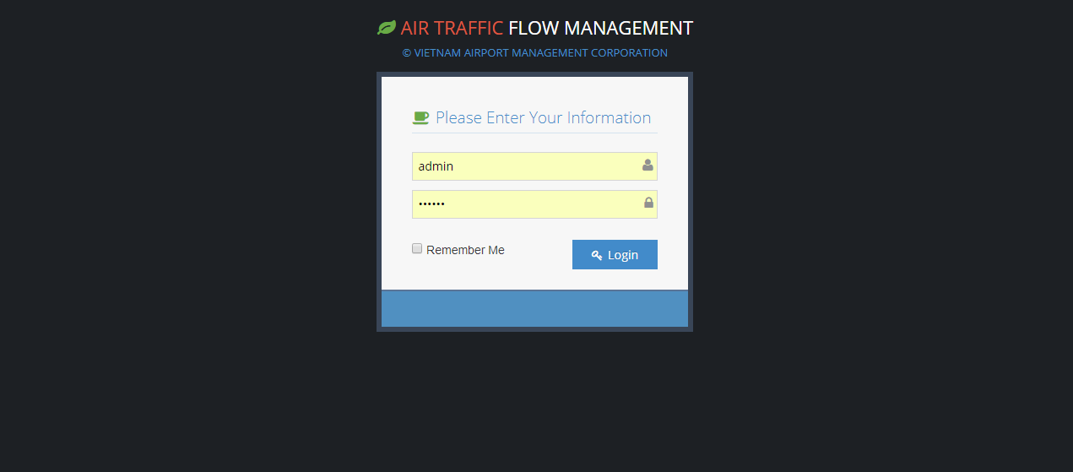

2.Đổi mật khẩu
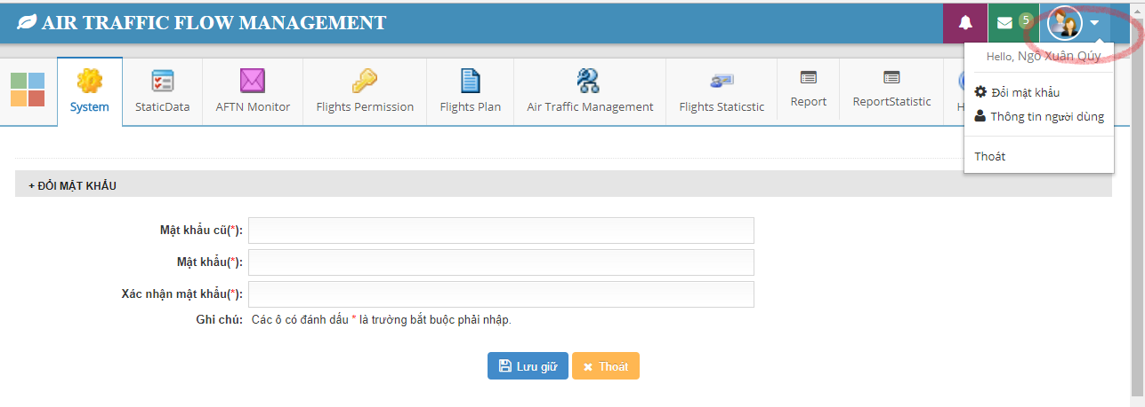
a.Mật khẩu cũ hiện tại user đang dùng.
b.Mật khẩu mới muốn đổi.
c.Gõ lại mật khẩu mới để đảm bảo chính xác.
d.Nút Lưu giữ Ghi nhận mật khẩu mới.
e.Thoát: hủy bỏ việc thay đổi mật khẩu, Quay trở lại màn hình trước.

II.Chức năng hệ thống
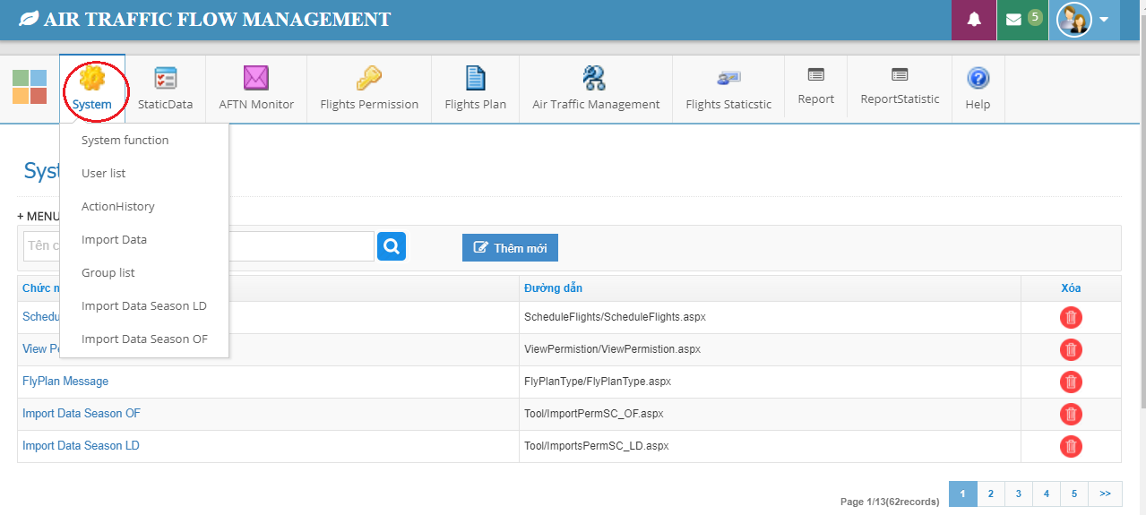

1.Chức năng hệ thống(System function)

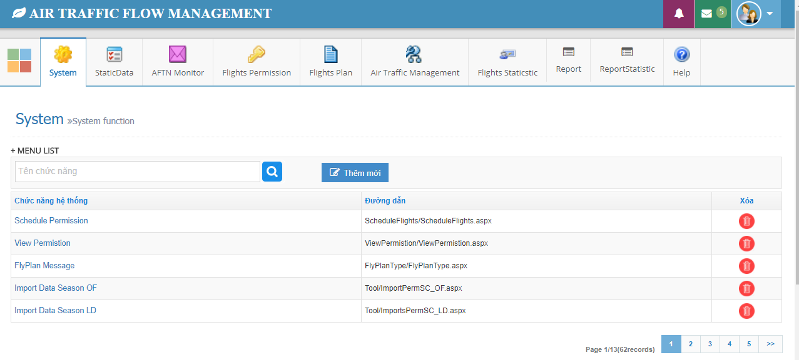
a.Nút tìm kiếm: Tìm kiếm chức năng
b.Nút thêm mới : Thêm mới 1 chức năng hệ thống
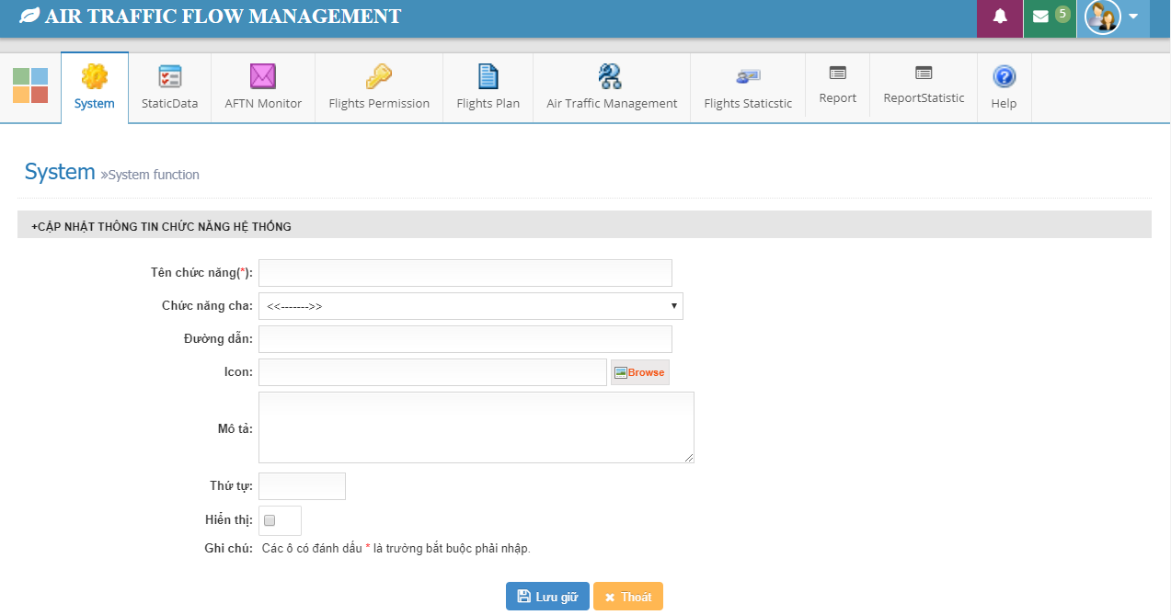

- Lưu giữ: Ghi nhận 1 chức năng hệ thống mới
- Thoát: Quay về màn hình trước

c.Nút xóa: Xóa 1 chức năng khỏi hệ thống
d.Sửa 1 chức năng:
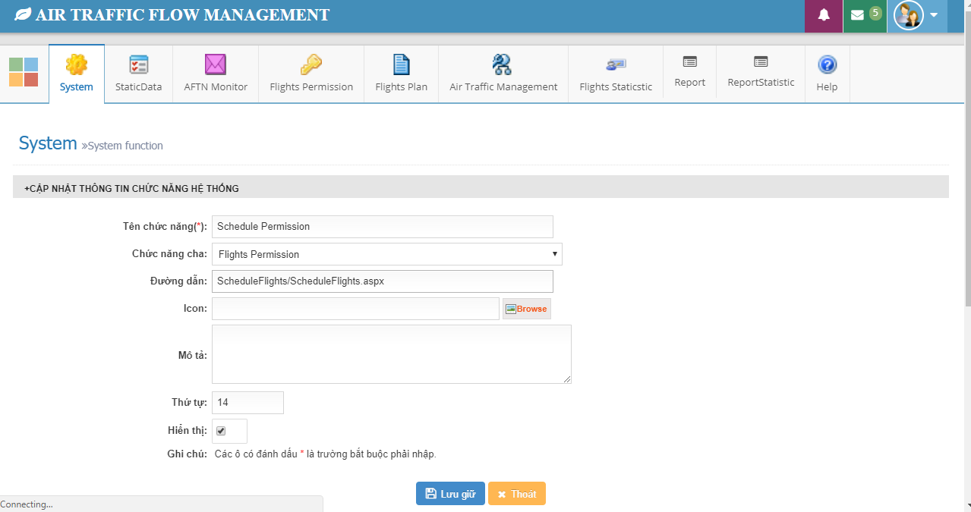

- Lưu giữ: Ghi nhận 1 chức năng hệ thống mới
- Thoát: Quay về màn hình trước
e.Nút phân trang: click vào để xem những bản ghi khác

2.Quản lý người dùng (User List)
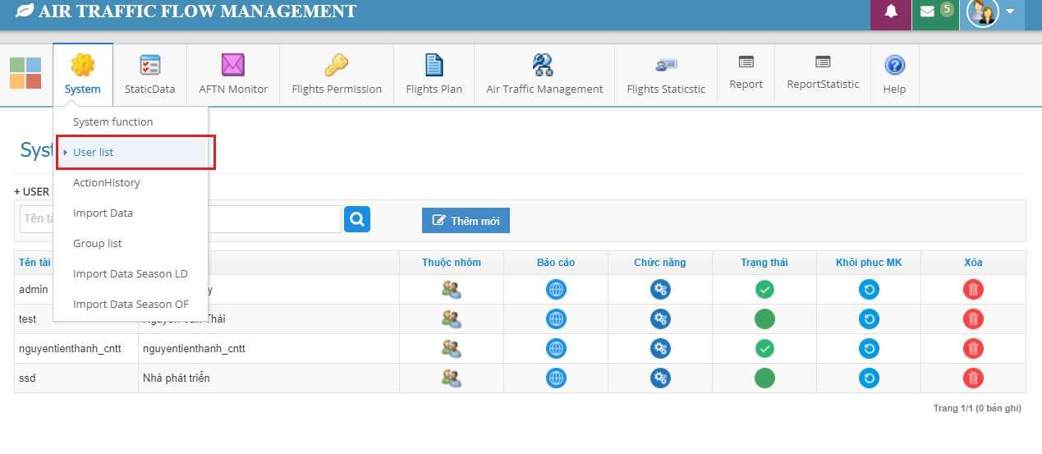
-Phân quyền người dùng: Click
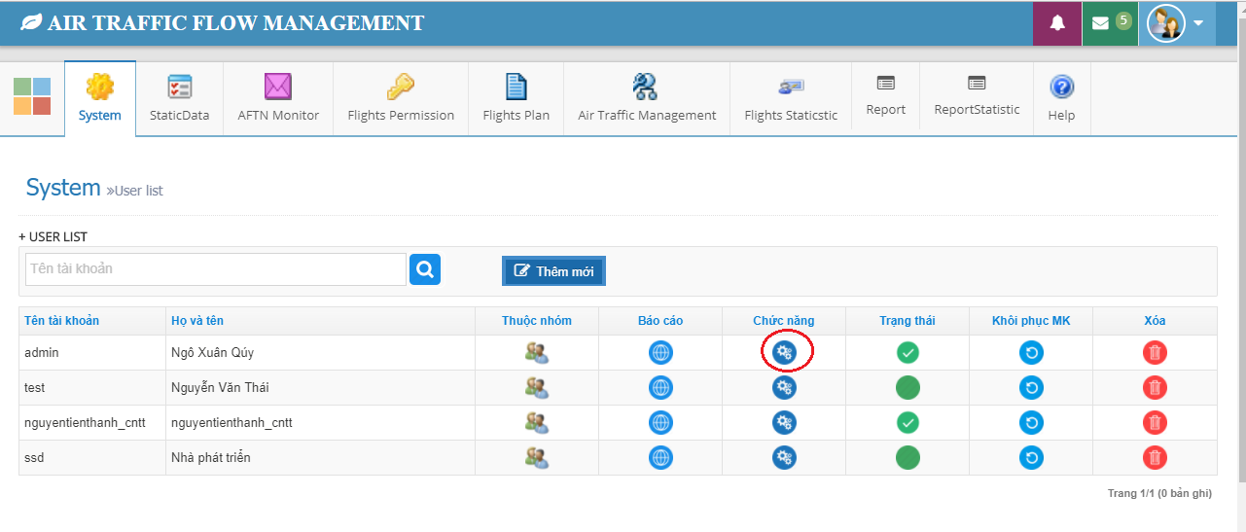
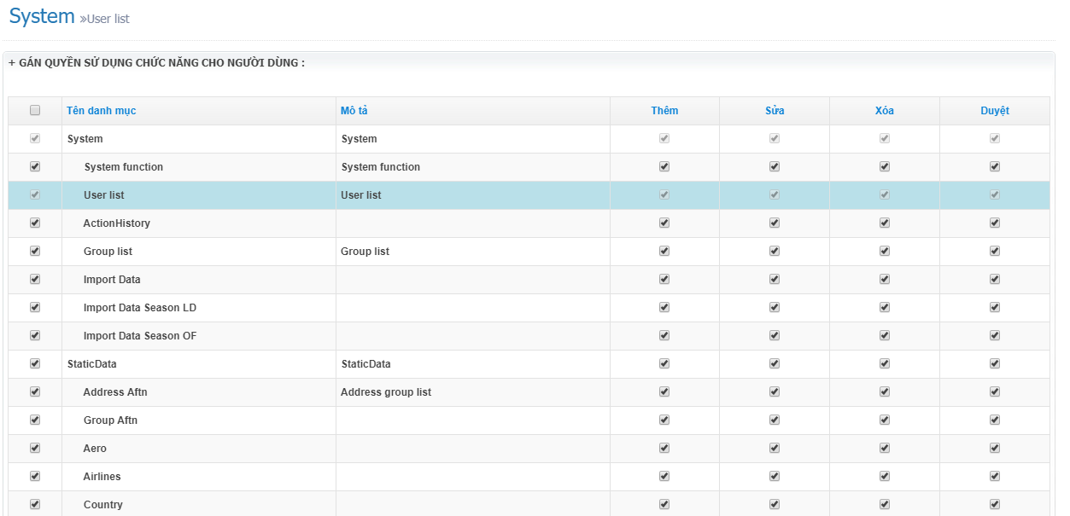

3.Lịch sử hoạt động hệ thống (Action History)
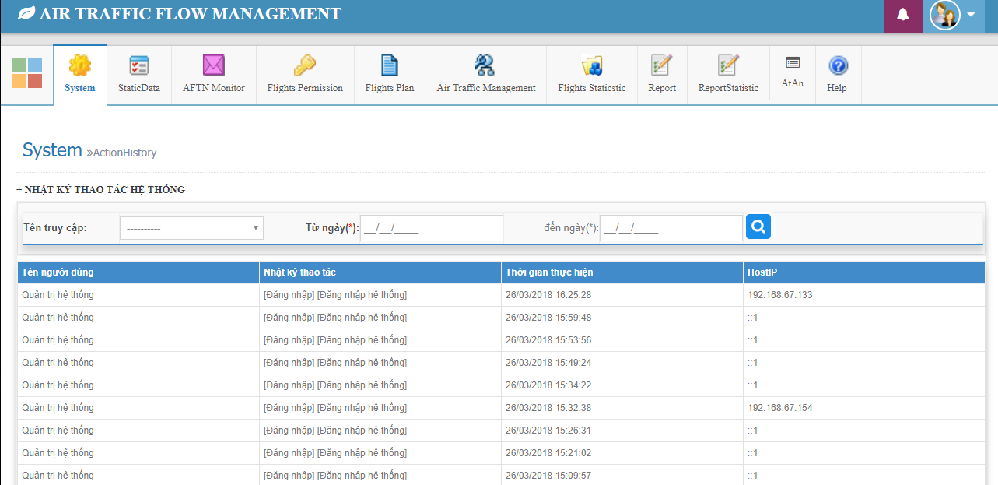
- Các nút chức năng tương tự

4.Quản lý nhóm người dùng (Group List)
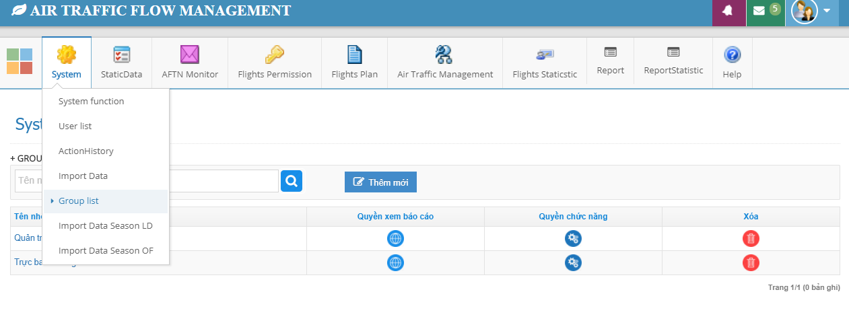
- Các nút chức năng tương tự

5.Import Data Season
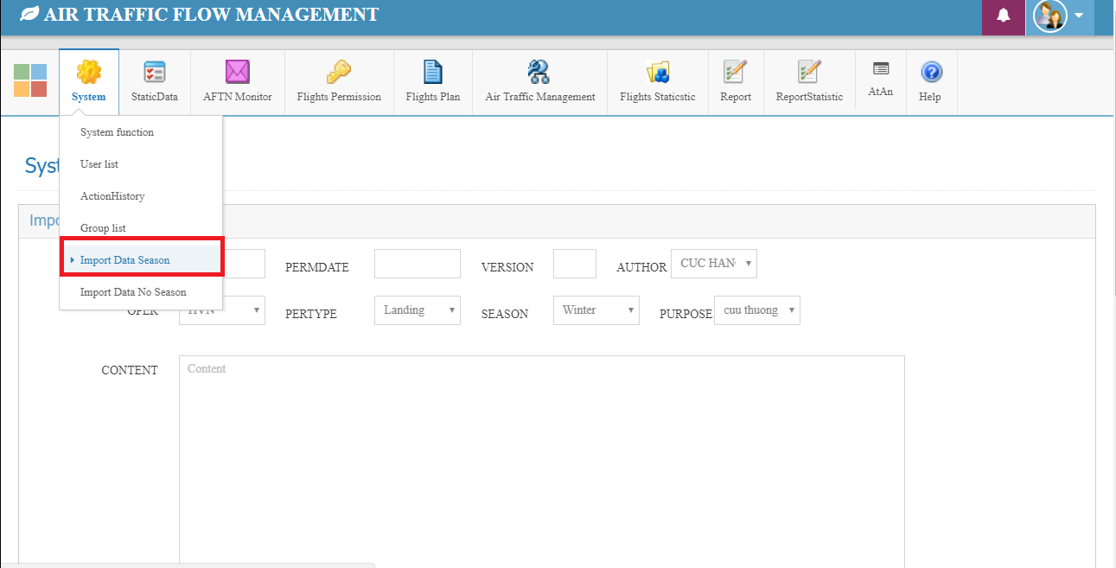
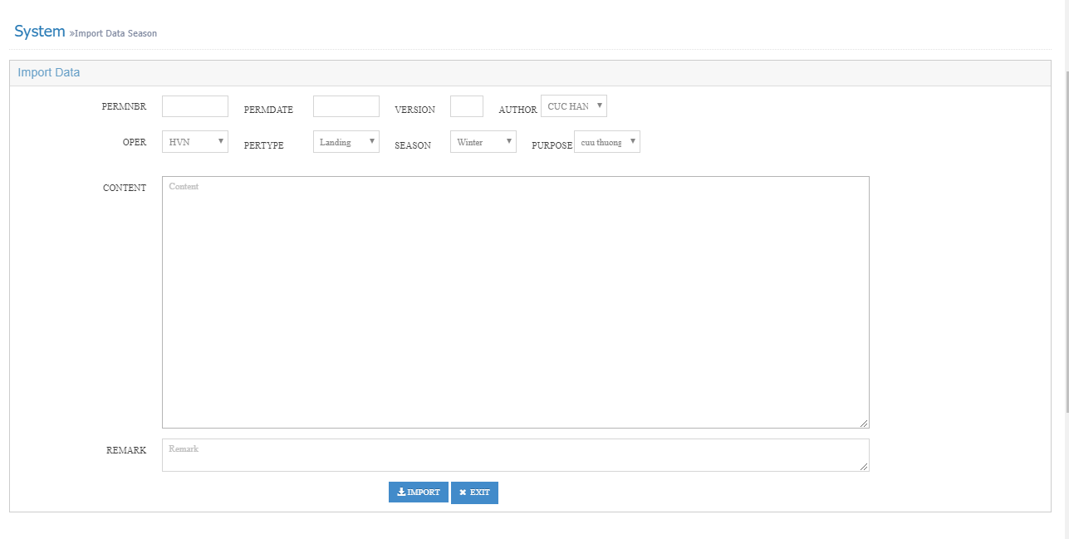
- Chức năng import dữ liệu phép bay đi đến & quá cảnh
+ Người dùng nhập đầy đủ các thông tin sau đó click nút import

6. Import Data No Season
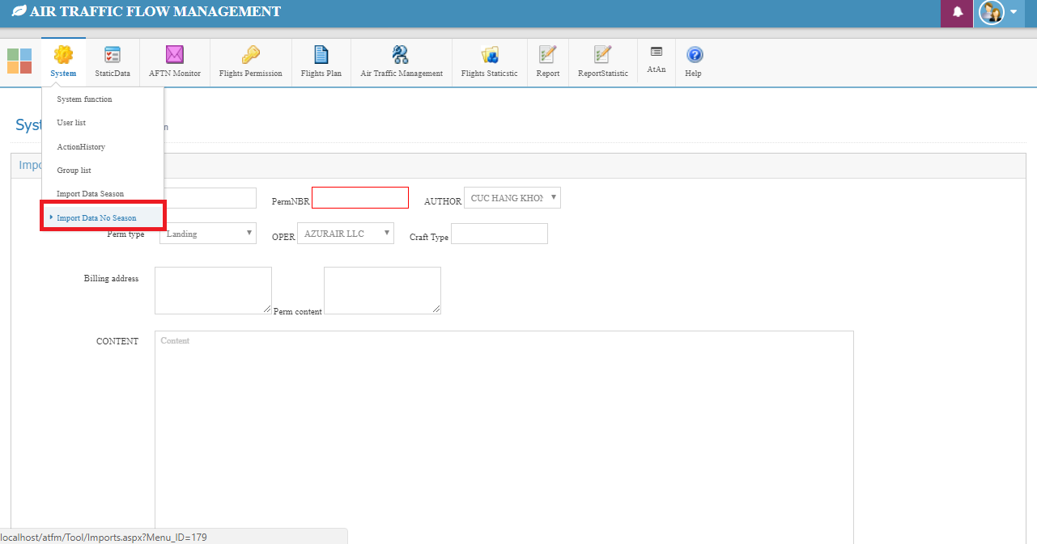
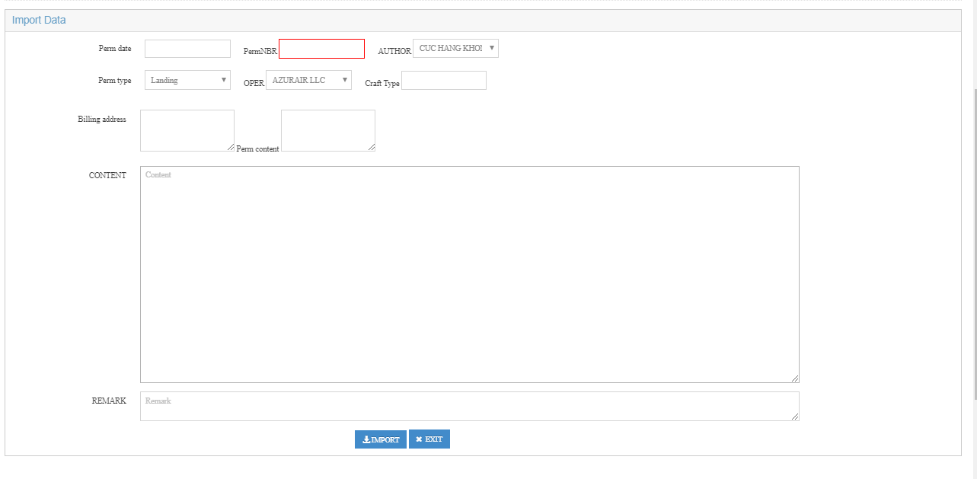
- Chức năng import dữ liệu phép bay đột xuất
+ Người dùng nhập đầy đủ các thông tin sau đó click nút import

III.Danh Mục dữ liệu tĩnh(Static Data)
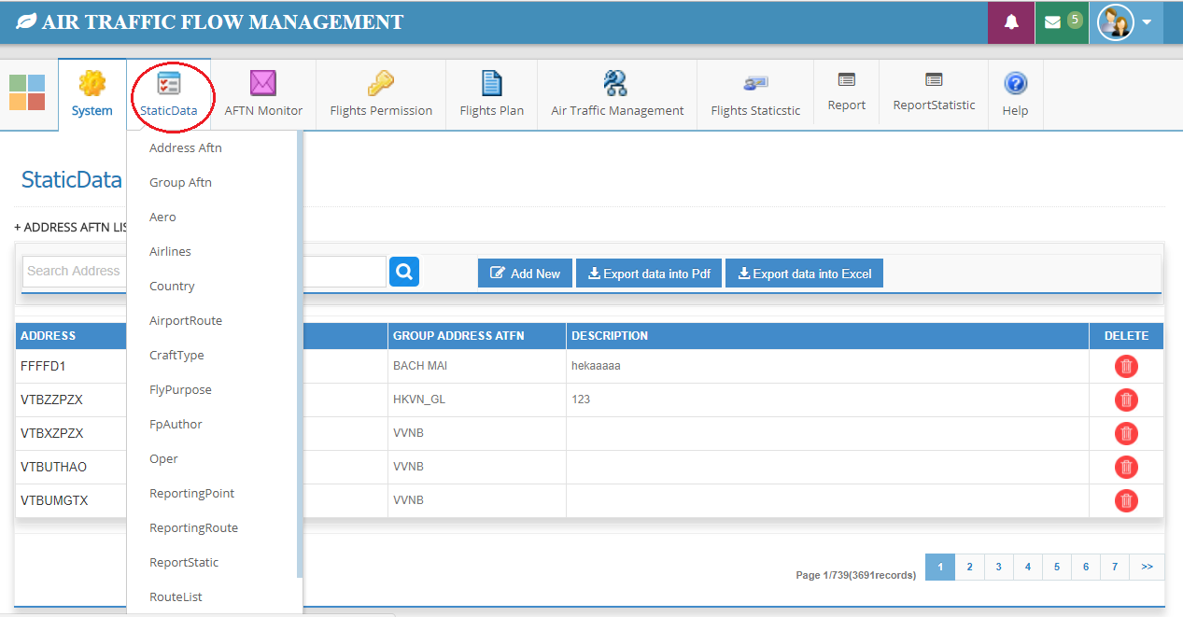

1.Địa chỉ Aftn (Address Aftn)
a.Click vào Address Aftn
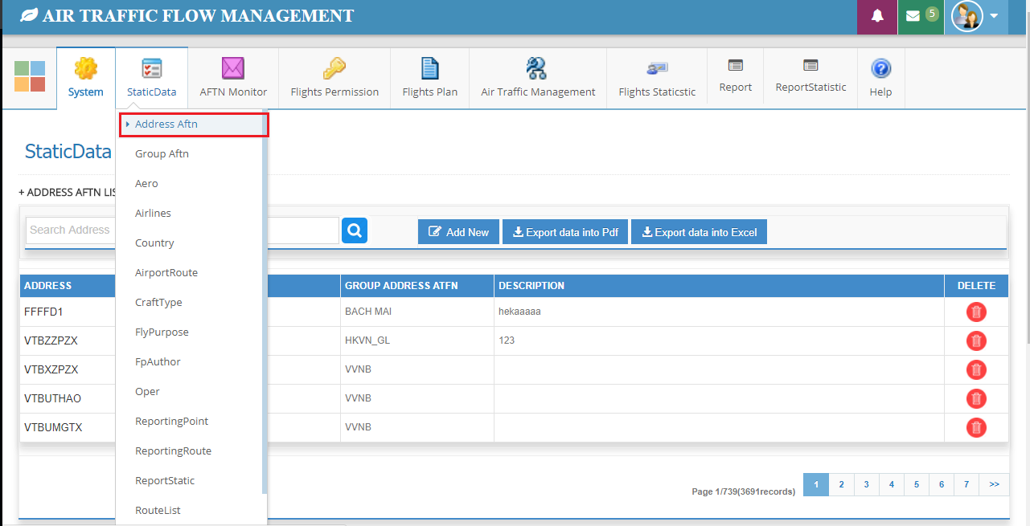

b.Giao diện địa chỉ Aftn
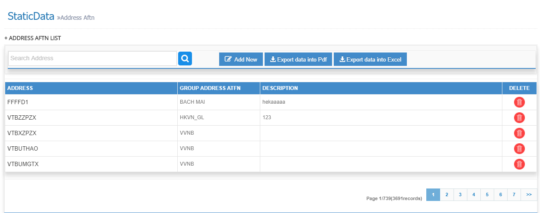
- Nút tìm kiếm : Tìm kiếm địa chỉ Aftn theo tên trong ô ADDRESS
- Nút Add New: Thêm mới 1 địa chỉ Aftn
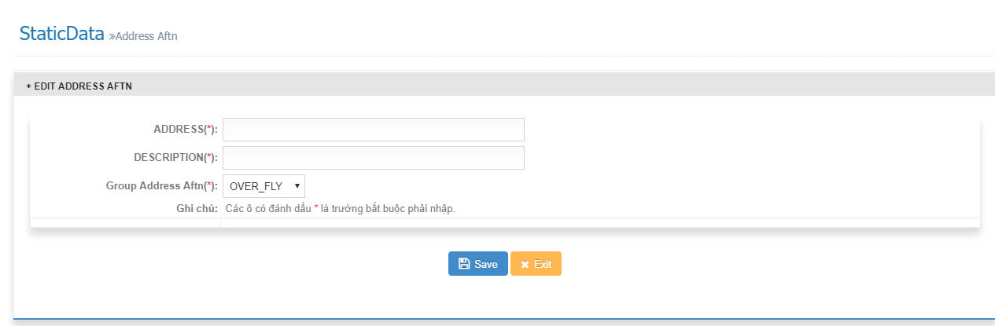
+ ADDRESS: Tên 1 địa chỉ Aftn mới
+ DESCRIPTION: Mô tả cho địa chỉ Afn
+ Group Address Aftn : Địa chỉ Aftn thuộc nhóm nào
+ Save : Lưu mới 1 địa chỉ Aftn
+ Exit : Bỏ thêm mới 1 địa chỉ Aftn
c. Click nút Export data into Pdf : Export dữ liệu ra dạng Pdf
d.Click nút Export data into Excel: Export dữ liệu ra dạng Excel
e. Sửa 1 địa chỉ Aftn
-Click
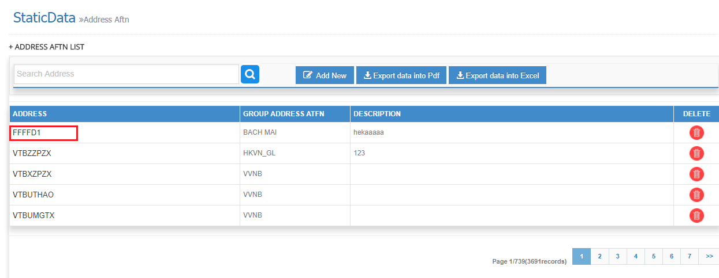
-Chỉnh sửa:
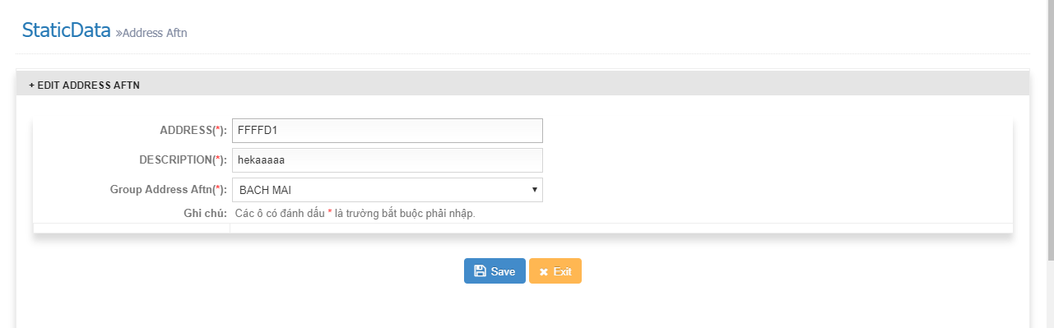
+ ADDRESS: Tên 1 địa chỉ Aftn mới
+ DESCRIPTION: Mô tả cho địa chỉ Afn
+ Group Address Aftn : Địa chỉ Aftn thuộc nhóm nào
+ Save : Lưu lại chỉnh sưa
+ Exit : Hủy chỉnh sửa
f. Nút xóa : click vào biểu tượng thùng rác trong ô Delete để xóa 1 địa chỉ Aftn
g.Nút phân trang: Xem thêm những bản ghi khác

2.Nhóm địa chỉ Aftn (Group Aftn)
a.Click vào Group Aftn
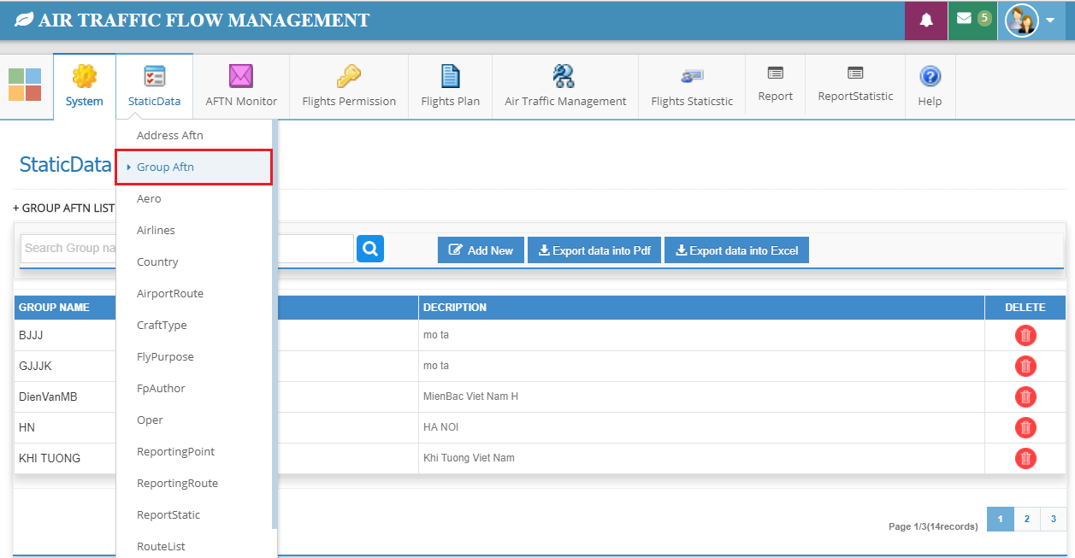

b.Giao diện Group Aftn
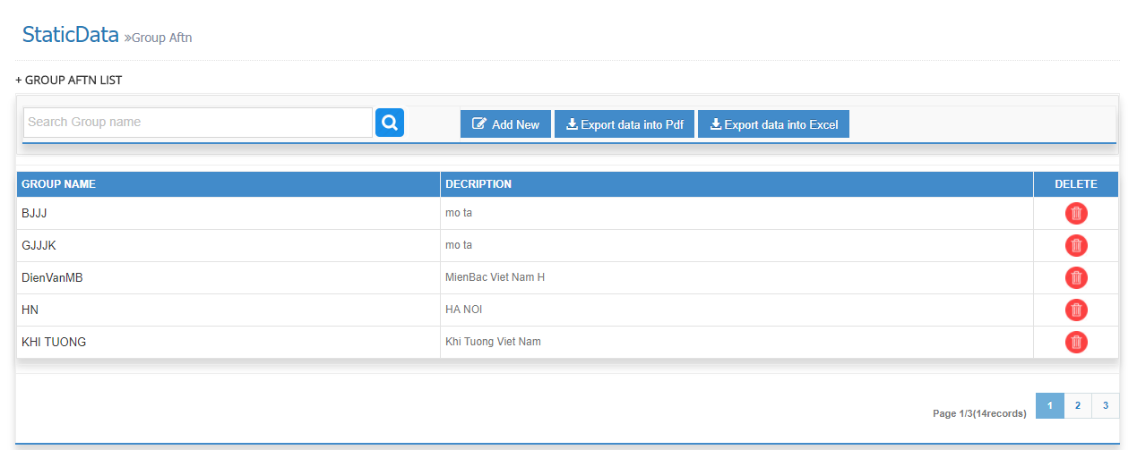
- Nút tìm kiếm : Tìm kiếm Group Aftn theo tên trong ô GROUP NAME
- Nút Add New: Thêm mới 1 nhóm địa chỉ Group Aftn
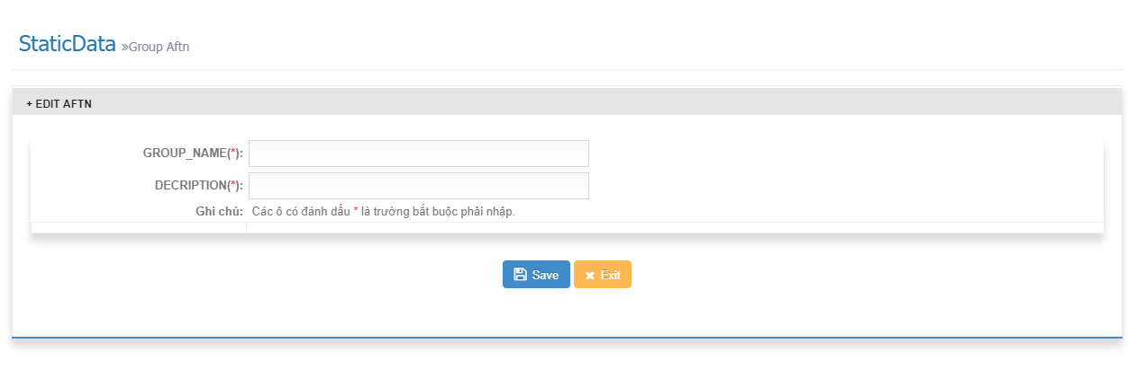
+ GROUP_NAME : Tên 1 nhóm địa chỉ Aftn mới
+ DESCRIPTION: Mô tả cho địa chỉ Afn
+ Save : Lưu mới 1 địa chỉ Aftn
+ Exit : Bỏ thêm mới 1 địa chỉ Aftn
c. Click nút Export data into Pdf : Export dữ liệu ra dạng Pdf
d.Click nút Export data into Excel: Export dữ liệu ra dạng Excel
e. Sửa Group Aftn
-Click
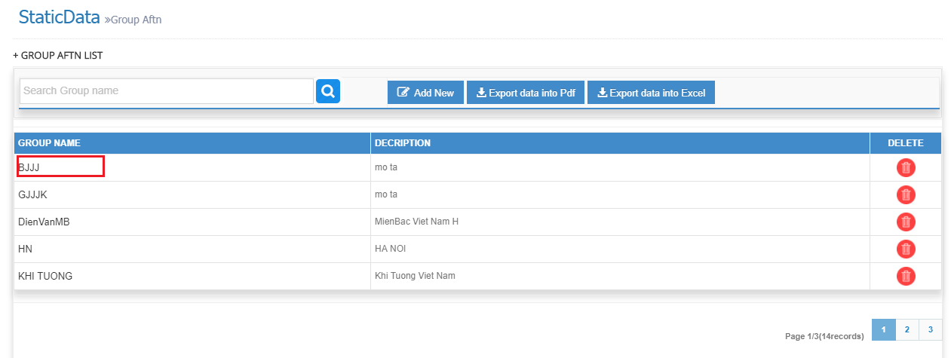
-Chỉnh Sửa:
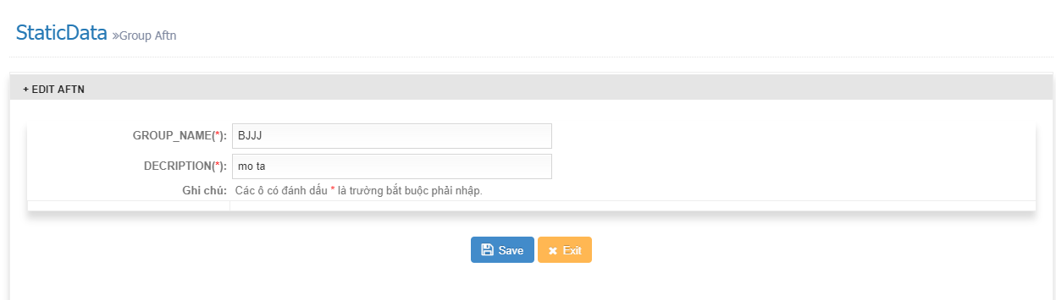
+ GROUP_NAME : Chỉnh sửa tên 1 nhóm địa chỉ Aftn
+ DESCRIPTION: Mô tả cho địa chỉ Afn
+ Save : Lưu lại chỉnh sửa
+ Exit : Hủy chỉnh sửa
f. Nút xóa : click vào biểu tượng thùng rác trong ô Delete để xóa 1 Group Aftn
g.Nút phân trang: Xem thêm những bản ghi khác

3.Quản lý Sân bay (Aero)
a.Click vào Aero
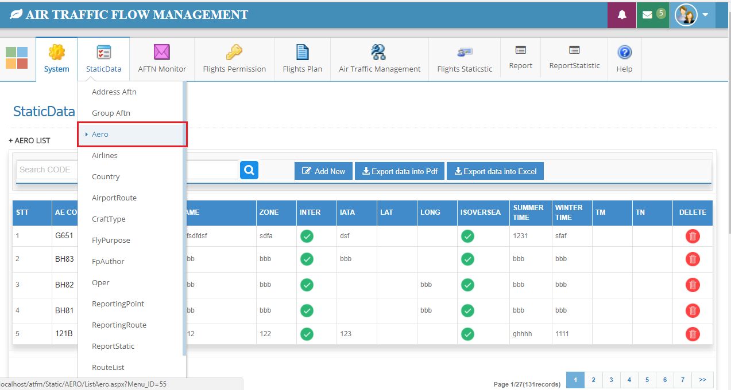

b.Giao diện Aero
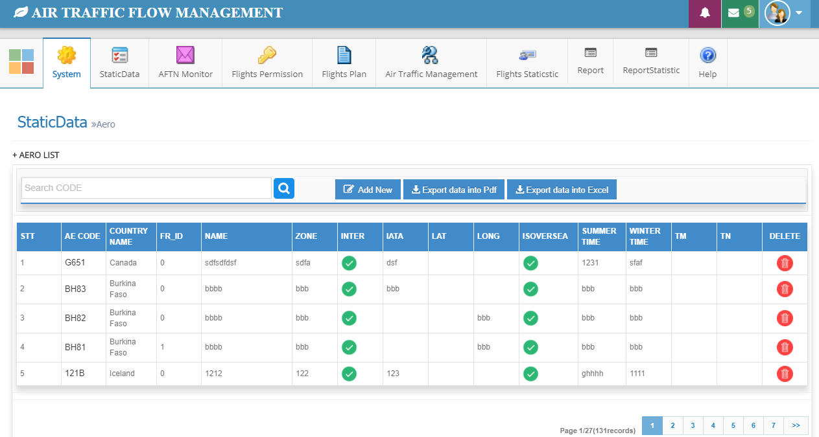
- Nút tìm kiếm : Tìm kiếm sân bay theo tên trong ô AE CODE
- Nút Add New: Thêm mới 1 sân bay
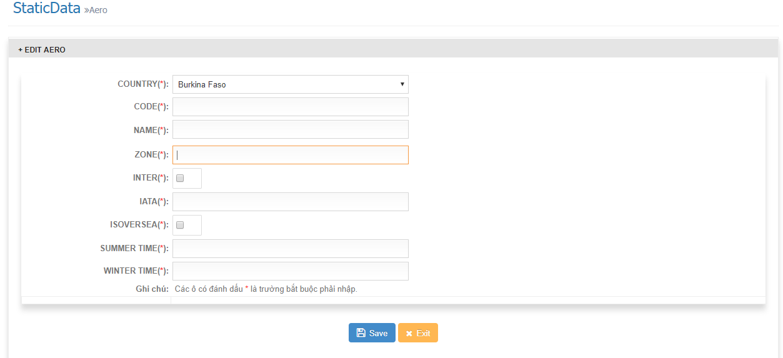
+ COUNTRY : Tên quốc gia
+ CODE: Mã sân bay
+ NAME : Tên sân bay
+ ZONE :
+ INTER: Sân bay quốc tế
+ IATA:
+ ISOVERSEA: Sân bay ven biển
+ SUMMER TIME: Bay mùa hè
+ WINTER TIME : Bay mùa đông
+ Save : Lưu mới 1 địa chỉ Aftn
+ Exit : Bỏ thêm mới 1 địa chỉ Aftn
c. Click nút Export data into Pdf : Export dữ liệu ra dạng Pdf
d.Click nút Export data into Excel: Export dữ liệu ra dạng Excel
e. Sửa Aero
-Click
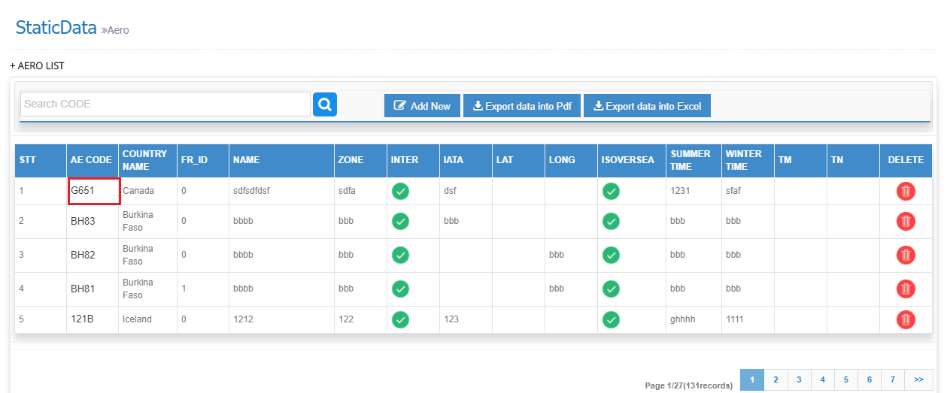
-Chỉnh Sửa:
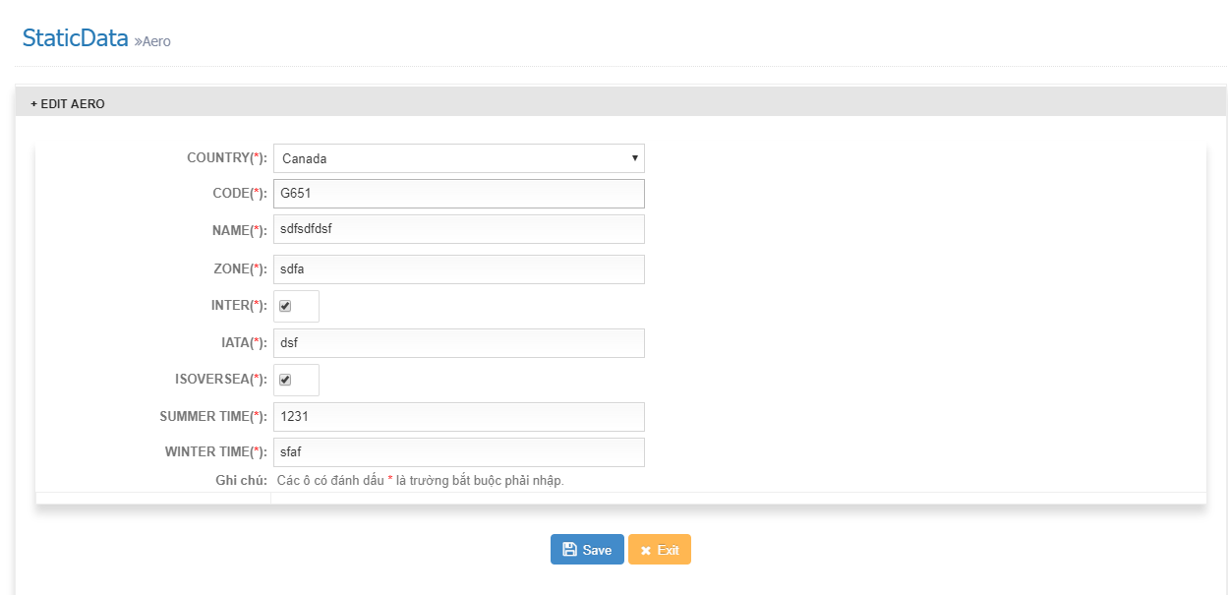
+ COUNTRY : Tên quốc gia
+ CODE: Mã sân bay
+ NAME : Tên sân bay
+ ZONE :
+ INTER: Sân bay quốc tế
+ IATA:
+ ISOVERSEA: Sân bay ven biển
+ SUMMER TIME: Bay mùa hè
+ WINTER TIME : Bay mùa đông
+ Save : Lưu lại chỉnh sửa
+ Exit : Hủy chỉnh sửa
f. Nút xóa : click vào biểu tượng thùng rác trong ô Delete để xóa để xóa 1 Group Aftn
g.Nút phân trang: Xem thêm những bản ghi khác

4.Quản lý các hãng hàng không (Airlines)
a.Click vào Airlines
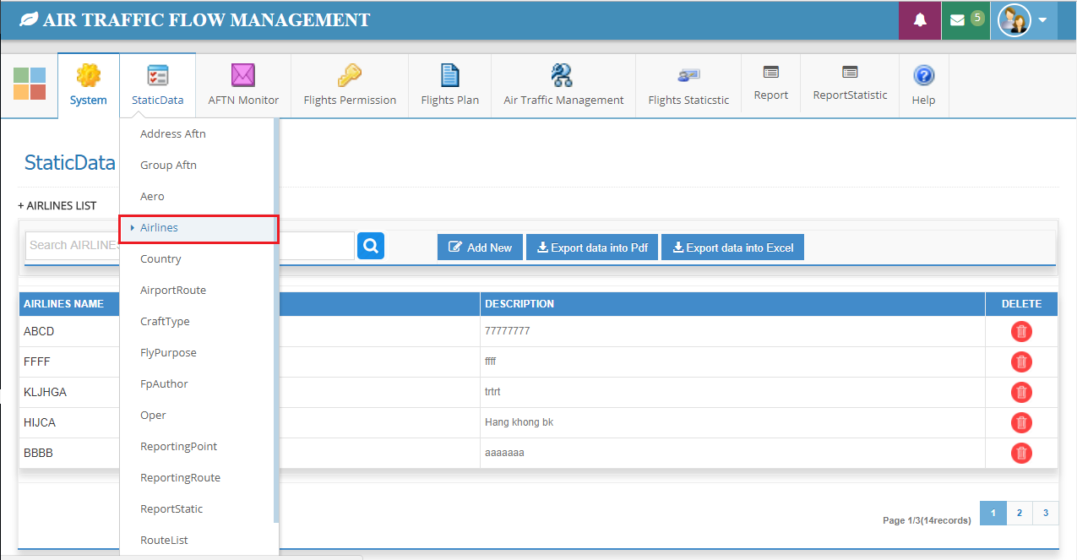

b.Giao diện Airlines
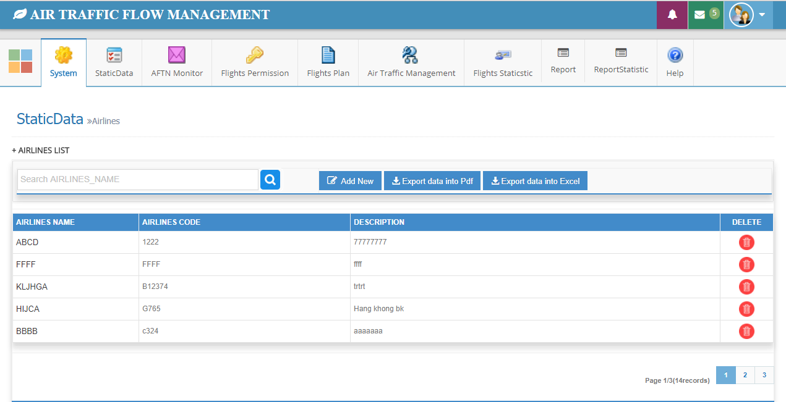
- Nút tìm kiếm : Tìm kiếm hãng hàng không theo tên trong ô AIRLINES NAME
- Nút Add New: Thêm mới 1 hãng hàng không
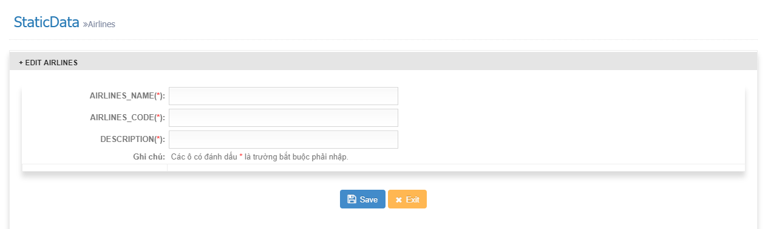
+ AIRLINES_NAME: Thêm mới 1 hãng hàng không
+ AIRLINES_CODE: Tạo mã hãng hàng không
+ DESCRIPTION : Mô tả hãng hàng không
+ Save : Lưu mới 1 địa chỉ Aftn
+ Exit : Bỏ thêm mới 1 địa chỉ Aftn
c. Click nút Export data into Pdf : Export dữ liệu ra dạng Pdf
d.Click nút Export data into Excel: Export dữ liệu ra dạng Excel
e. Sửa Airlines
-Click
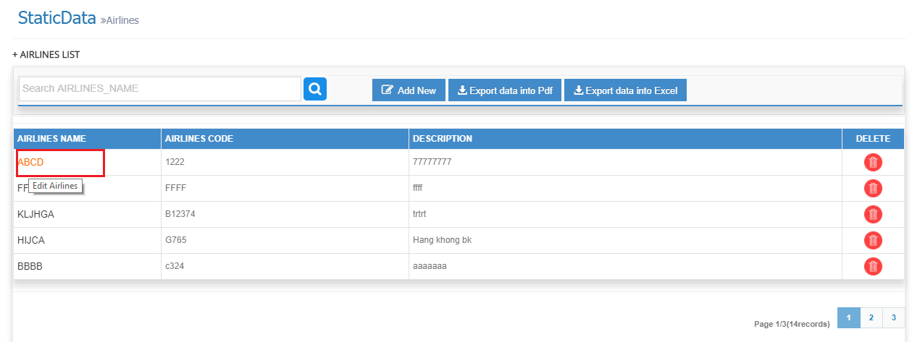
-Sửa:
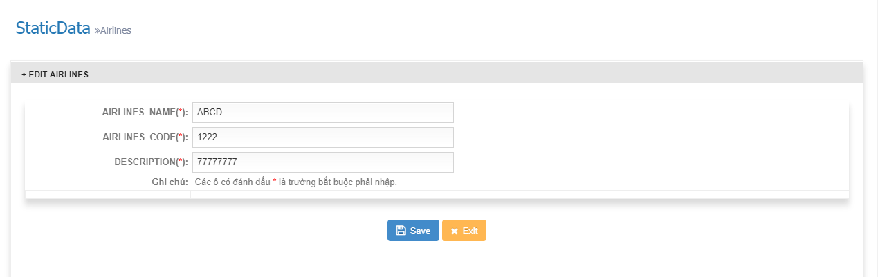
+ AIRLINES_NAME: Chỉnh sửa tên 1 hãng hàng không
+ AIRLINES_CODE: Chỉnh sửa mã hãng hàng không
+ DESCRIPTION : Chỉnh sửa mô tả hãng hàng không
+ Save : Lưu lại chỉnh sửa
+ Exit : Hủy chỉnh sửa
f. Nút xóa : click vào biểu tượng thùng rác trong ô Delete để xóa 1 hãng hàng không
g.Nút phân trang: Xem thêm những bản ghi khác

5.Quản lý Quốc gia (Country)
a.Click vào Country
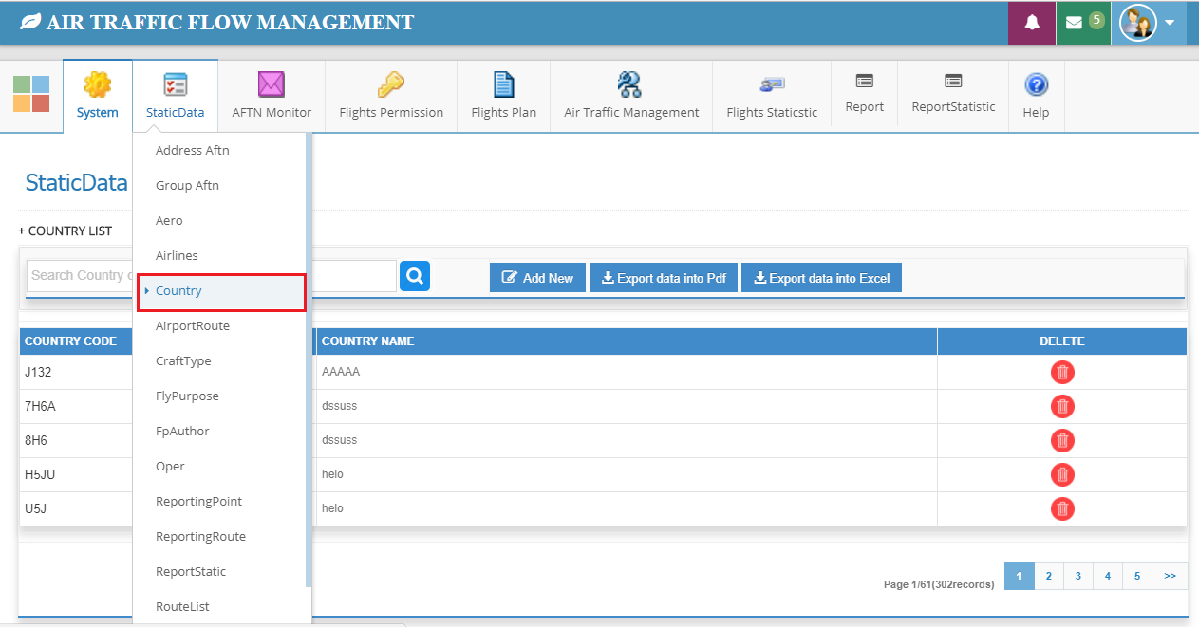

b.Giao diện Country
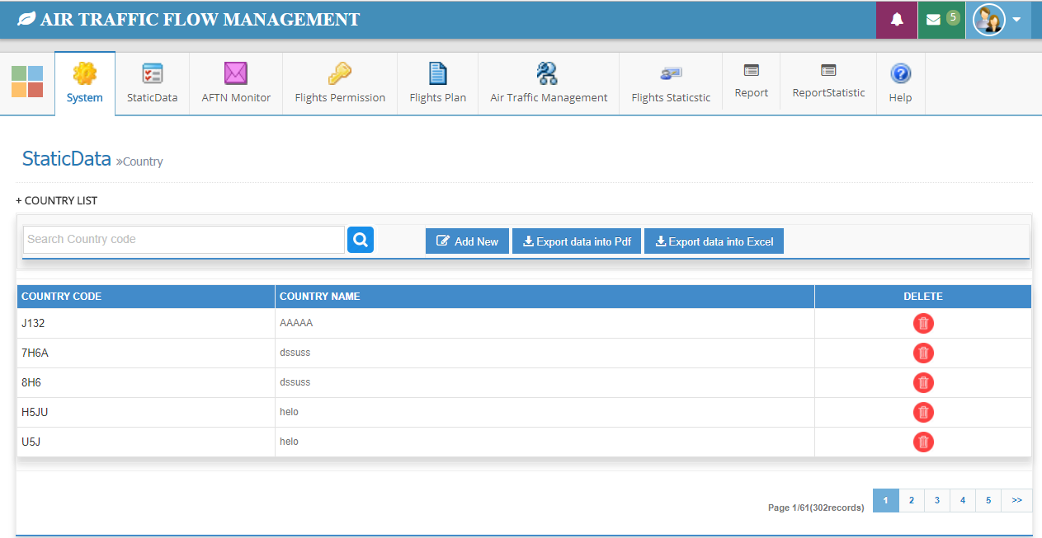
- Nút tìm kiếm : Tìm kiếm quốc gia theo tên trong ô COUNTRY CODE
- Nút Add New: Thêm mới 1 quốc gia
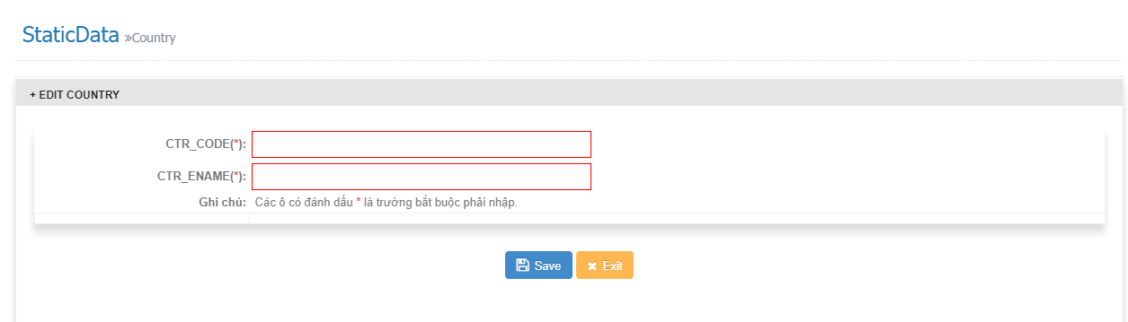
+ CTR_CODE : Thêm mới mã quốc gia
+ CTR_ENAME: Thêm mới tên quốc gia
+ Save : Lưu mới 1 địa chỉ Aftn
+ Exit : Bỏ thêm mới 1 địa chỉ Aftn
c. Click nút Export data into Pdf : Export dữ liệu ra dạng Pdf
d.Click nút Export data into Excel: Export dữ liệu ra dạng Excel
e. Sửa Country
-Click
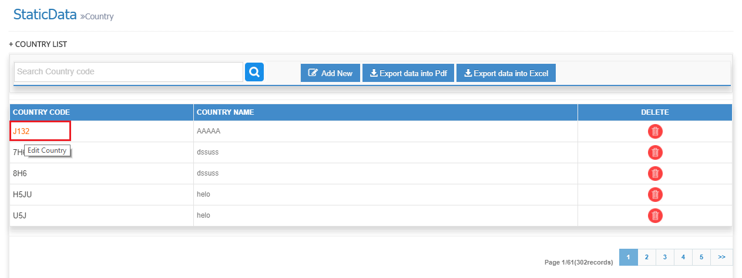
-Sửa:
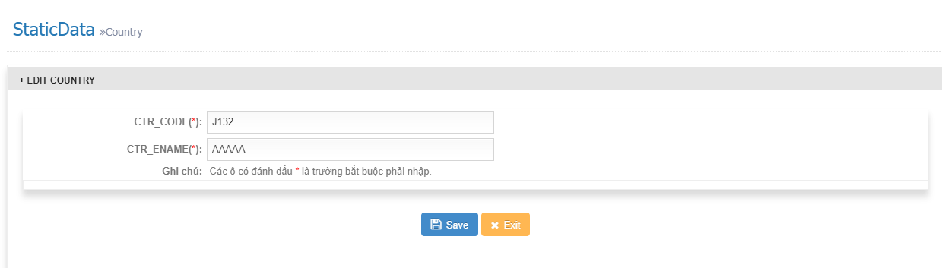
+ CTR_CODE : Chỉnh sửa mã quốc gia
+ CTR_ENAME: Chỉnh sửa tên quốc gia
+ Save : Lưu lại chỉnh sửa
+ Exit : Hủy chỉnh sửa
f. Nút xóa : click vào biểu tượng thùng rác trong ô Delete để xóa 1 Group Aftn
g.Nút phân trang: Xem thêm những bản ghi khác

6.Quản lý Các tuyến đường bay (Airport Route)
a.Click vào AirportRoute
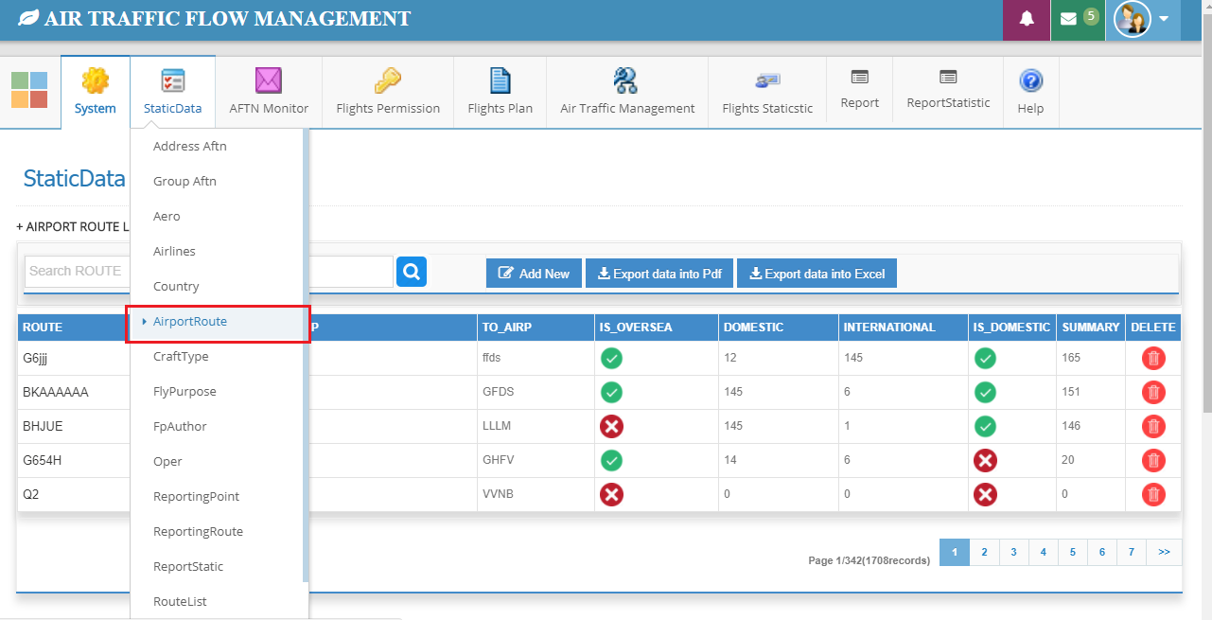

b.Giao diện AirportRoute
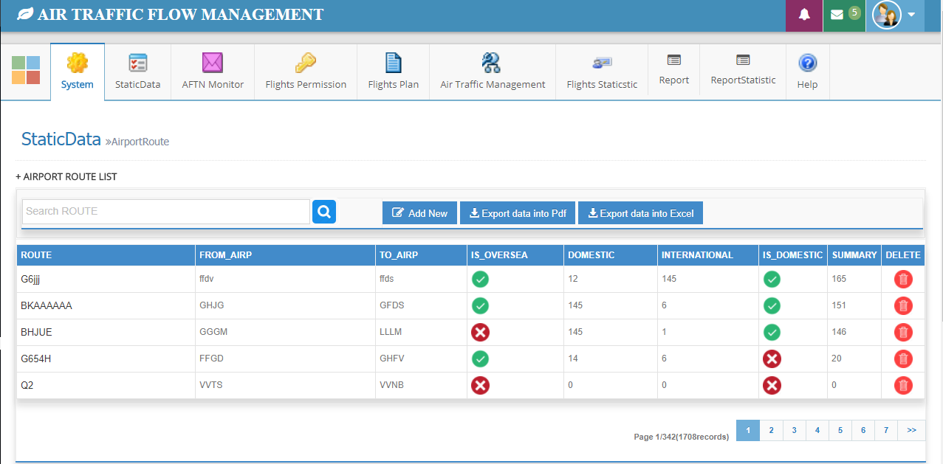
- Nút tìm kiếm : Tìm kiếm tuyến đường bay theo tên trong ô ROUTE
- Nút Add New: Thêm mới tuyến đường bay
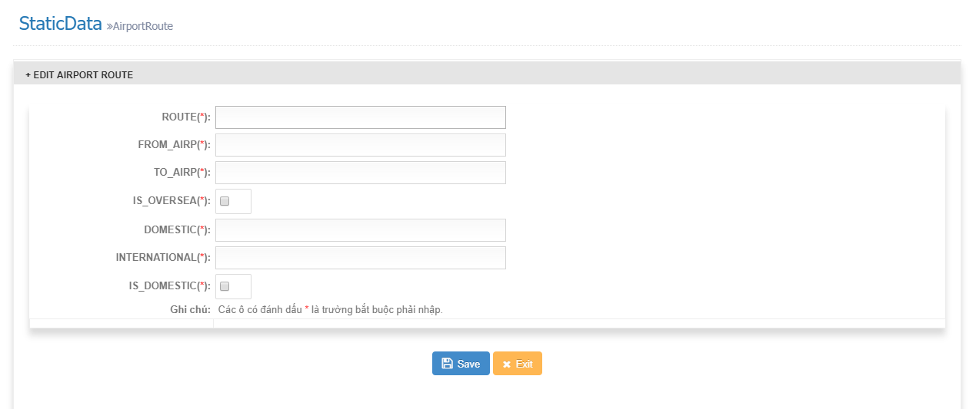
+ ROUTE : Thêm mới tên tuyến đường bay
+ FROM_AIRP: Thêm mới điểm đi
+ TO_AIRP: Thêm mới điểm đến
+ IS_OVERSEA: Lựa chọn tuyến có bay ven biển hay không
+ DOMESTIC: số km bay nội đia (Nhập số)
+ INTERNATIONAL: số km bay quốc tê (Nhập số)
+ IS_DOMESTIC : Bay trong nước

+ Save : Lưu mới 1 tuyến đường bay
+ Exit : Bỏ thêm mới
c. Click nút Export data into Pdf : Export dữ liệu ra dạng Pdf
d.Click nút Export data into Excel: Export dữ liệu ra dạng Excel
e. Sửa AirportRoute
-Click
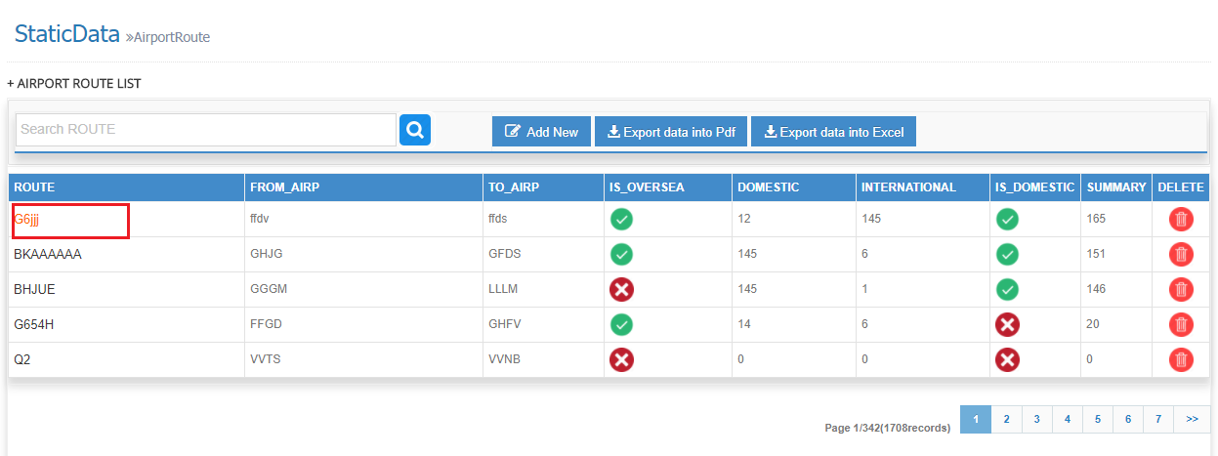
-Chỉnh Sửa:
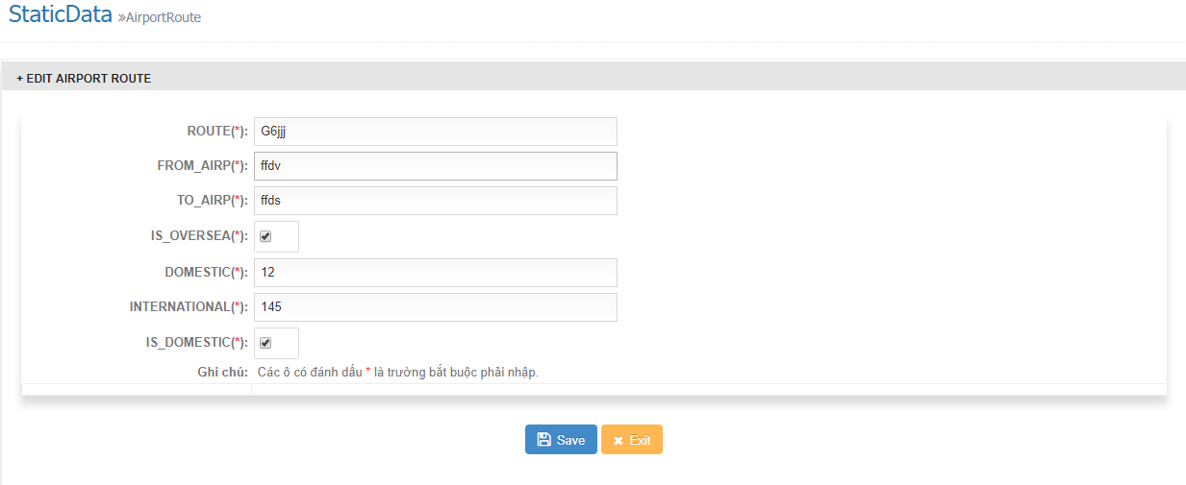
+ CTR_CODE : Chỉnh sửa mã quốc gia
+ CTR_ENAME: Chỉnh sửa tên quốc gia
+ Save : Lưu lại chỉnh sửa
+ Exit : Hủy chỉnh sửa
f. Nút xóa : click vào biểu tượng thùng rác trong ô Delete để xóa
g.Nút phân trang: Xem thêm những bản ghi khác

7.Quản lý Các loại máy bay (CraftType)
a.Click vào CraftType
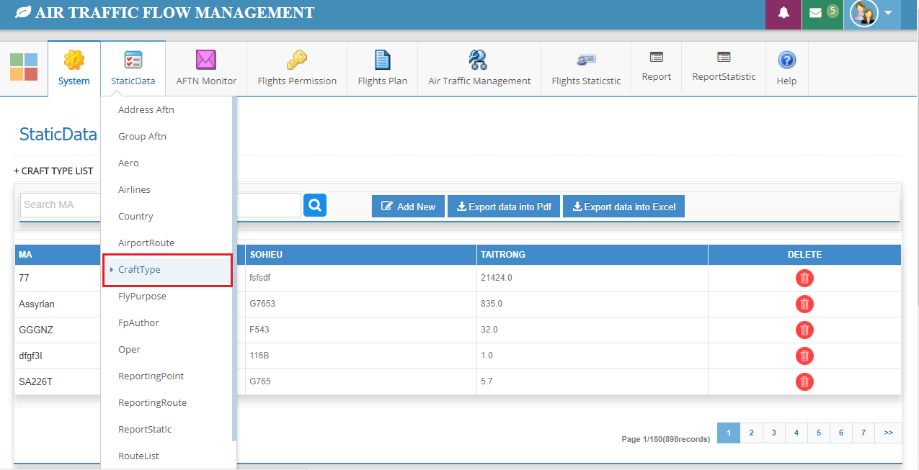

b.Giao diện CraftType
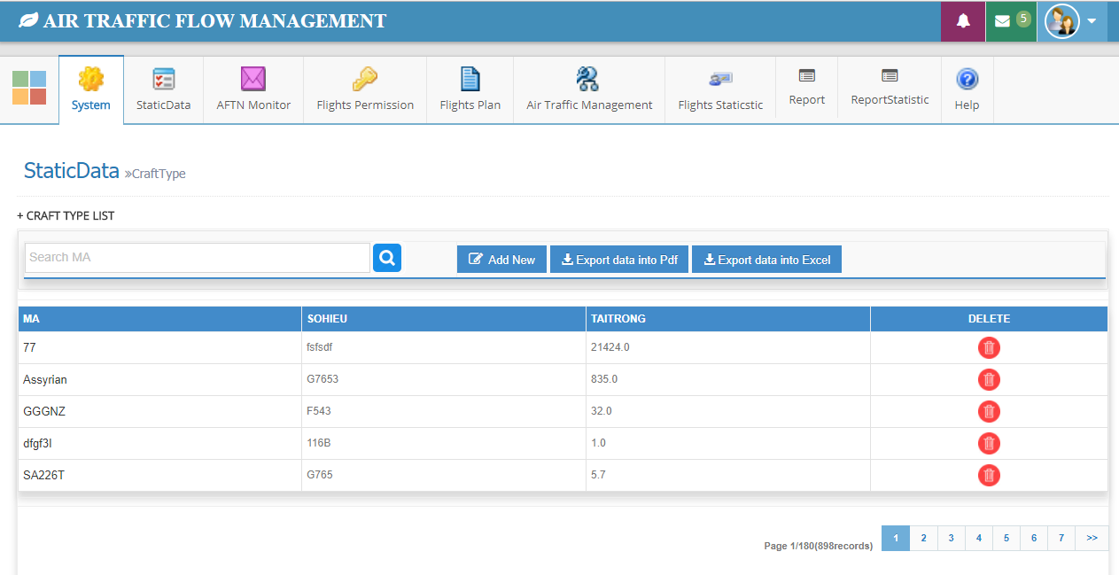
- Nút tìm kiếm : Tìm kiếm loại máy bay theo tên trong ô ROUTE
- Nút Add New: Thêm mới loại máy bay
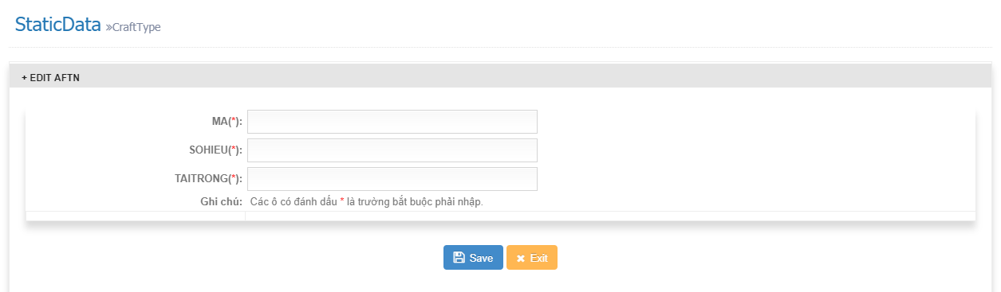
+ MA : Mã loại máy bay
+ SOHIEU: Số hiệu máy bay
+ TAITRONG: Trọng tải của loại máy bay đó(Nhập số)
+ Save : Lưu mới
+ Exit : Bỏ thêm mới
c. Click nút Export data into Pdf : Export dữ liệu ra dạng Pdf
d.Click nút Export data into Excel: Export dữ liệu ra dạng Excel
e. Sửa CraftType
-Click
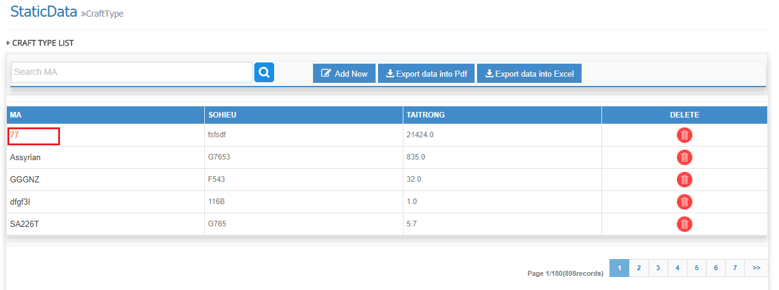
-Chỉnh Sửa:
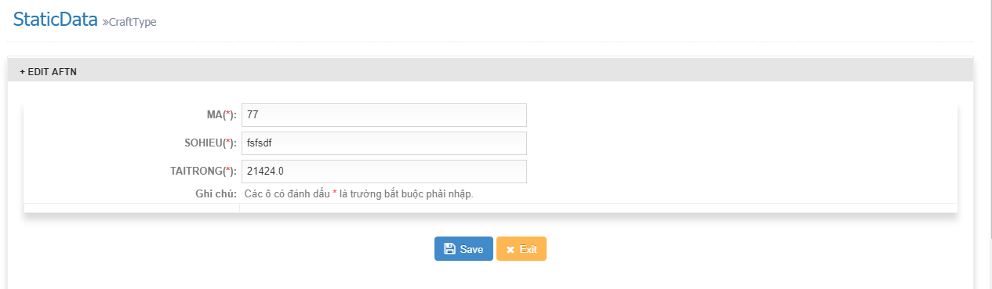
+ MA : Mã loại máy bay
+ SOHIEU: Số hiệu máy bay
+ TAITRONG: Trọng tải của loại máy bay đó(Nhập số)
+ Save : Lưu lại chỉnh sửa
+ Exit : Hủy chỉnh sửa
f. Nút xóa : click vào biểu tượng thùng rác trong ô Delete để xóa
g.Nút phân trang: Xem thêm những bản ghi khác

8.Quản lý Mục đích chuyến bay (Fly Purpose)
a.Click vào Fly Purpose
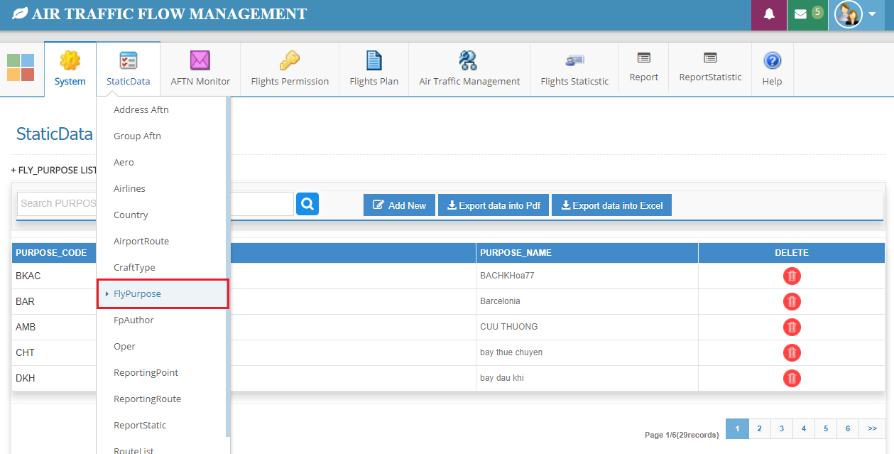

b.Giao diện Fly Purpose
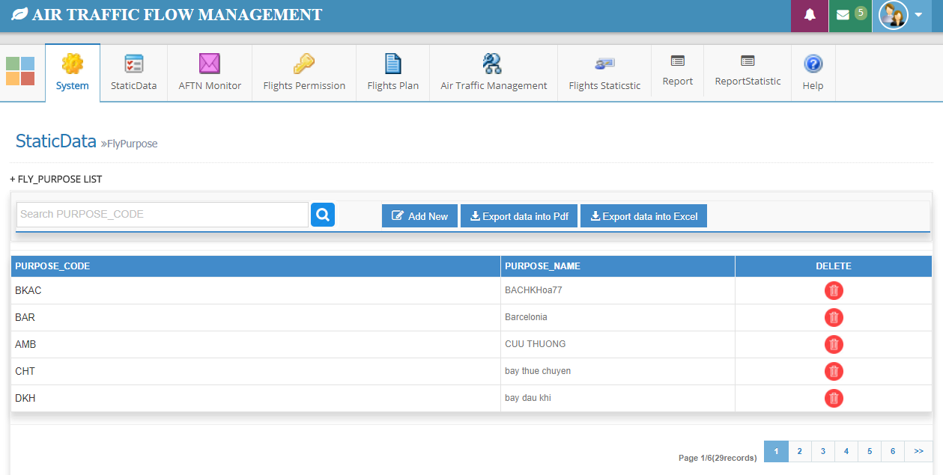
- Nút tìm kiếm : Tìm kiếm mục đích chuyến bay theo tên trong ô PURPOSE_CODE
- Nút Add New: Thêm mới Fly Purpose
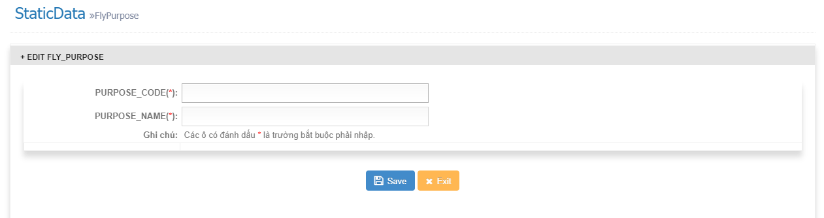
+ PURPOSE_CODE : Mã mục đích chuyến bay
+ PURPOSE_NAME: Tên mục đích chuyến bay
+ Save : Lưu mới
+ Exit : Bỏ thêm mới
c. Click nút Export data into Pdf : Export dữ liệu ra dạng Pdf
d.Click nút Export data into Excel: Export dữ liệu ra dạng Excel
e. Sửa Fly Purpose
-Click
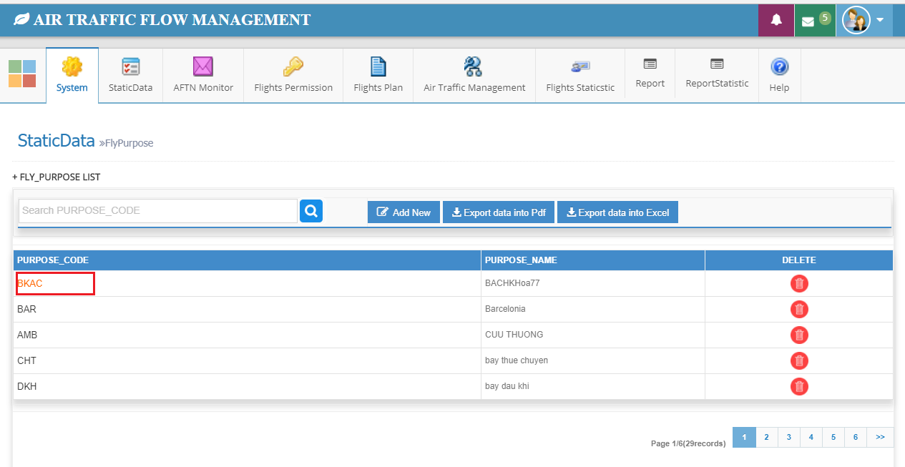
-Chỉnh Sửa:
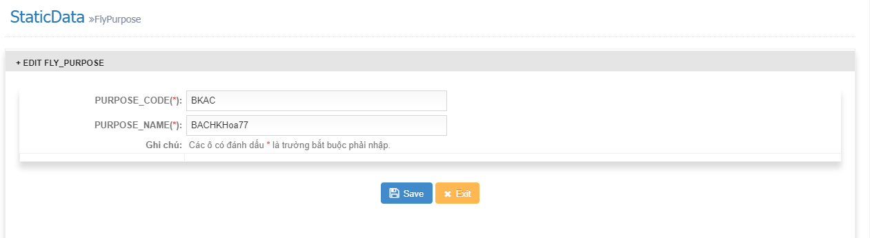
+ PURPOSE_CODE : Mã mục đích chuyến bay
+ PURPOSE_NAME: Tên mục đích chuyến bay
+ Save : Lưu lại chỉnh sửa
+ Exit : Hủy chỉnh sửa
f. Nút xóa : click vào biểu tượng thùng rác trong ô Delete để xóa
g.Nút phân trang: Xem thêm những bản ghi khác

9.Quản lý Danh sách các nhà cấp phép bay (FpAuthor)
a.Click vào FpAuthor
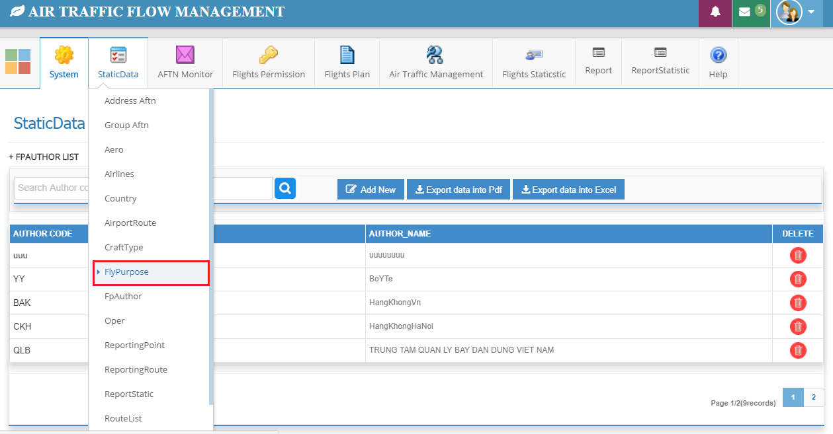

b.Giao diện FpAuthor
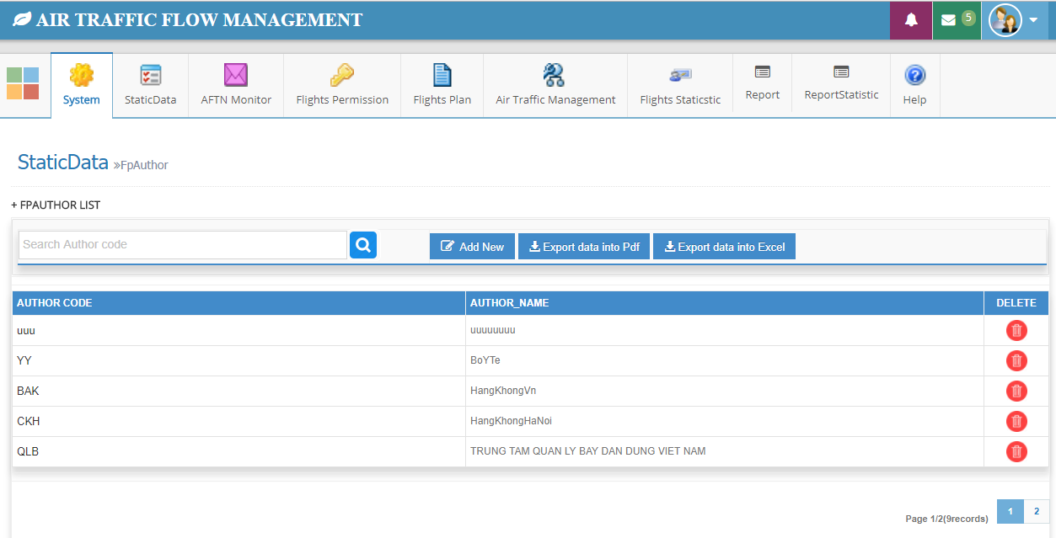
- Nút tìm kiếm : Tìm kiếm Các nhà cấp phép bay theo tên trong ô AUTHOR_CODE
- Nút Add New: Thêm mới FpAuthor
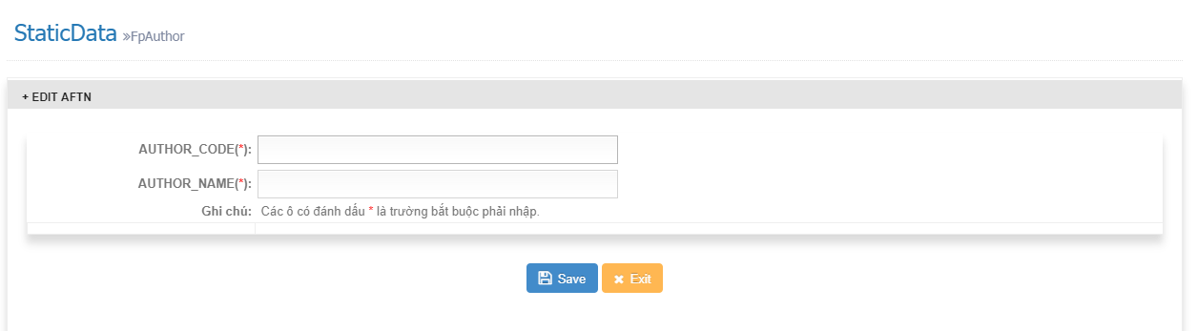
+ AUTHOR_CODE : Mã nhà cấp phép bay
+ AUTHOR_NAME: Tên nhà cấp phép bay
+ Save : Lưu mới
+ Exit : Bỏ thêm mới
c. Click nút Export data into Pdf : Export dữ liệu ra dạng Pdf
d.Click nút Export data into Excel: Export dữ liệu ra dạng Excel
e. Sửa FpAuthor
-Click
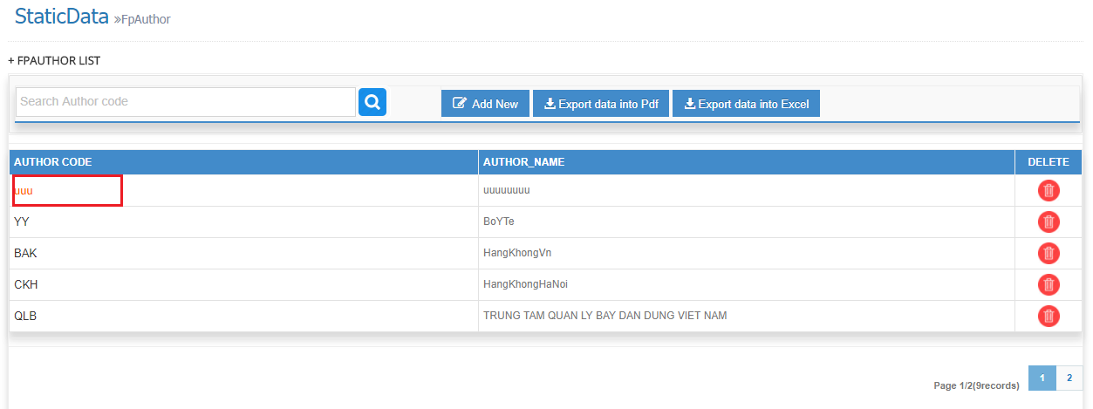
-Chỉnh Sửa:
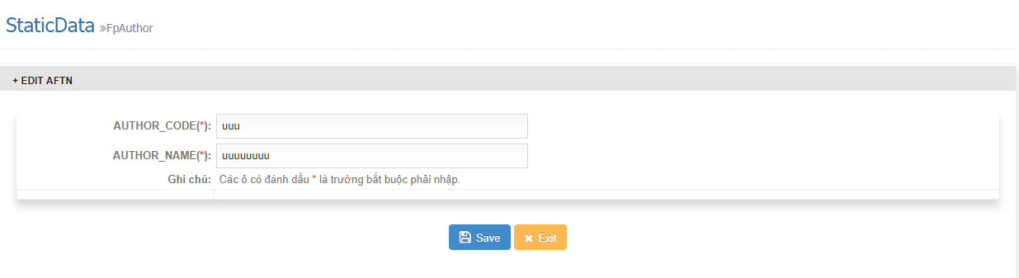
+ AUTHOR_CODE : Mã nhà cấp phép bay
+ AUTHOR_NAME: Tên nhà cấp phép bay
+ Save : Lưu lại chỉnh sửa
+ Exit : Hủy chỉnh sửa
f. Nút xóa : click vào biểu tượng thùng rác trong ô Delete để xóa
g.Nút phân trang: Xem thêm những bản ghi khác

10.Quản lý Danh mục các hạn khai thác (Oper)
a.Click vào Oper
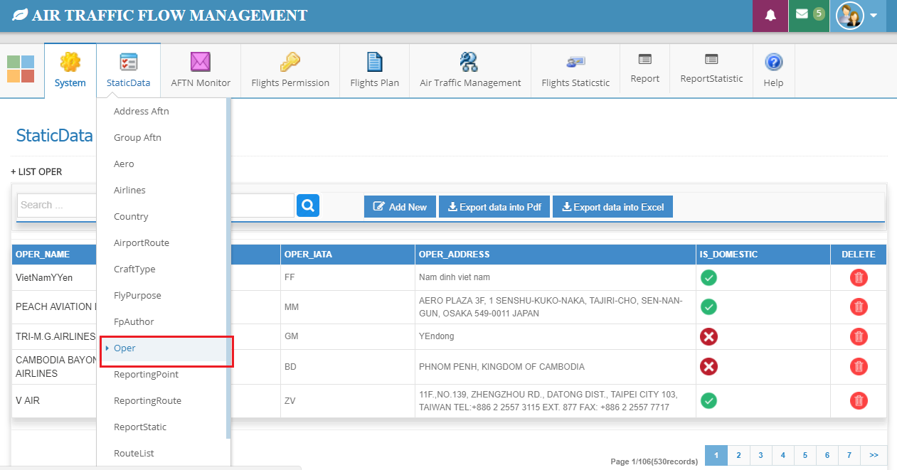

b.Giao diện Oper
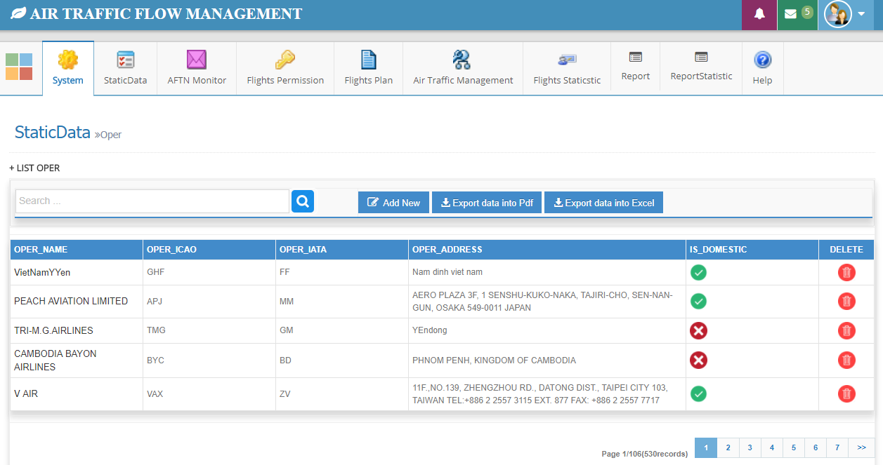
- Nút tìm kiếm : Tìm kiếm Oper theo tên trong ô OPER_NAME
- Nút Add New: Thêm mới Oper
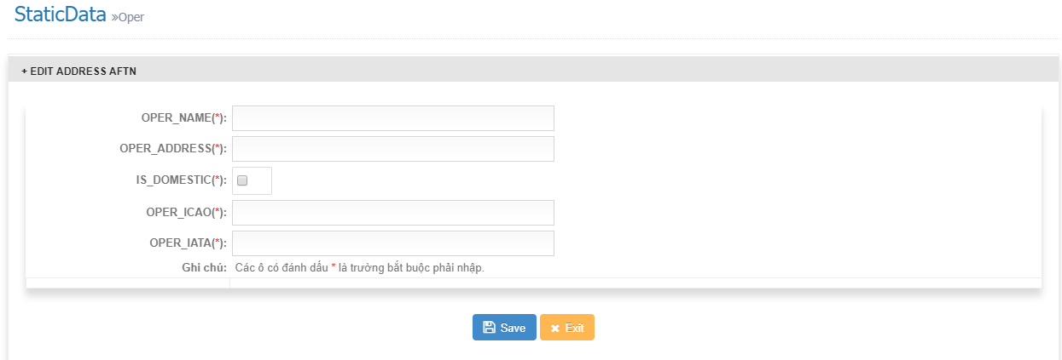

c. Click nút Export data into Pdf : Export dữ liệu ra dạng Pdf
d.Click nút Export data into Excel: Export dữ liệu ra dạng Excel
e. Sửa Oper
-Click
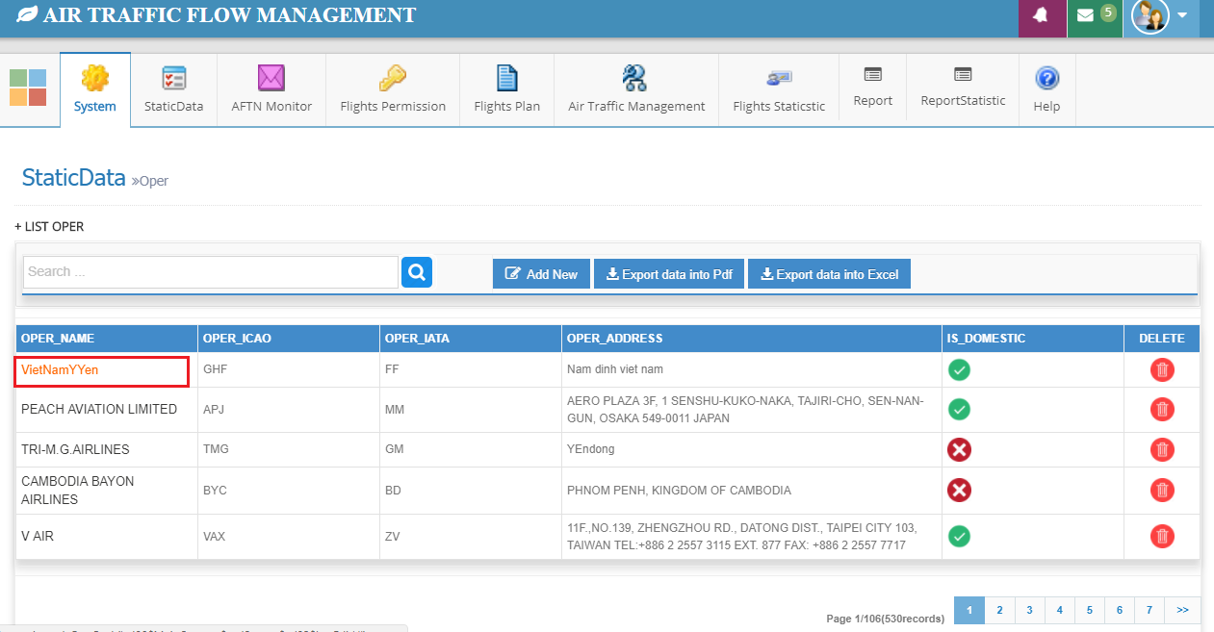
-Chỉnh Sửa:
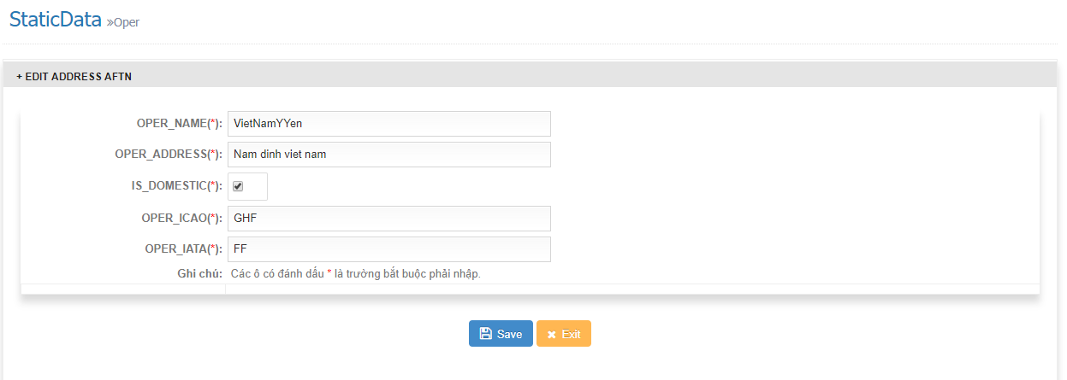

f. Nút xóa : click vào biểu tượng thùng rác trong ô Delete để xóa
g.Nút phân trang: Xem thêm những bản ghi khác

11.Quản lý các điểm báo cao(Reporting Point)
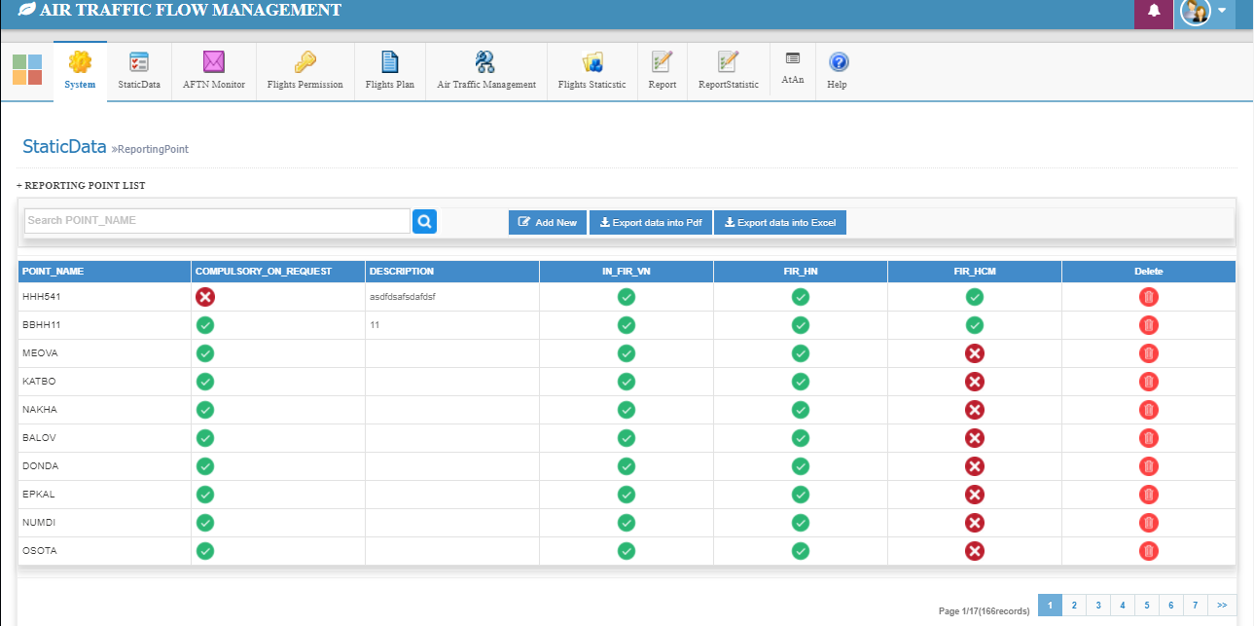
-Chức năng Add new, Edit, Delete, Search ,Phân trang tương tự….

12.Quản lý tuyến bay(ReportingRoute)
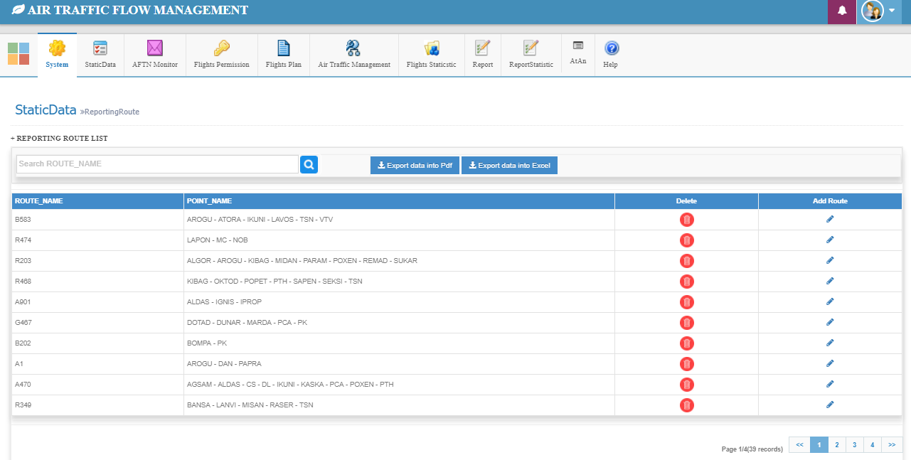
-Chức năng Add new, Edit, Delete, Search ,Phân trang tương tự….

13.Quản lý danh mục báo cáo(ReportStatic)
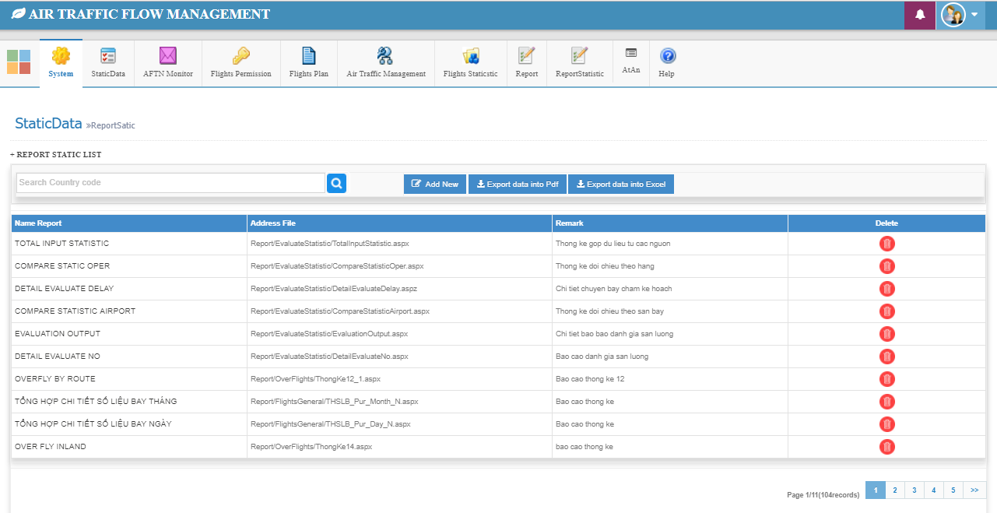
-Chức năng Add new, Edit, Delete, Search ,Phân trang tương tự….

14.Quản lý danh sách nhóm tuyến(RouteList)
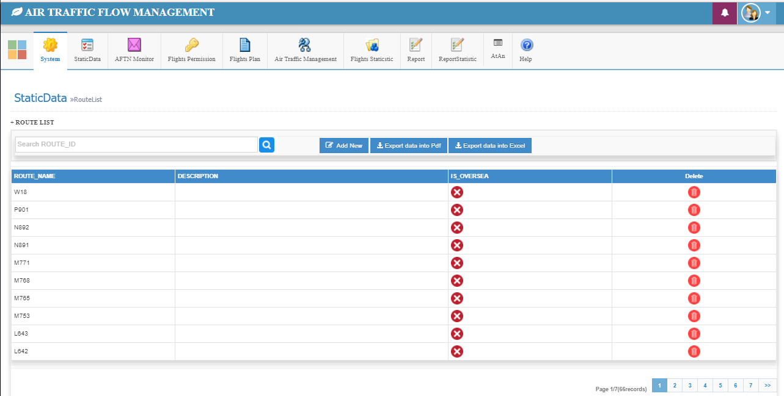
-Chức năng Add new, Edit, Delete, Search ,Phân trang tương tự….

15.Quản lý danh mục Via
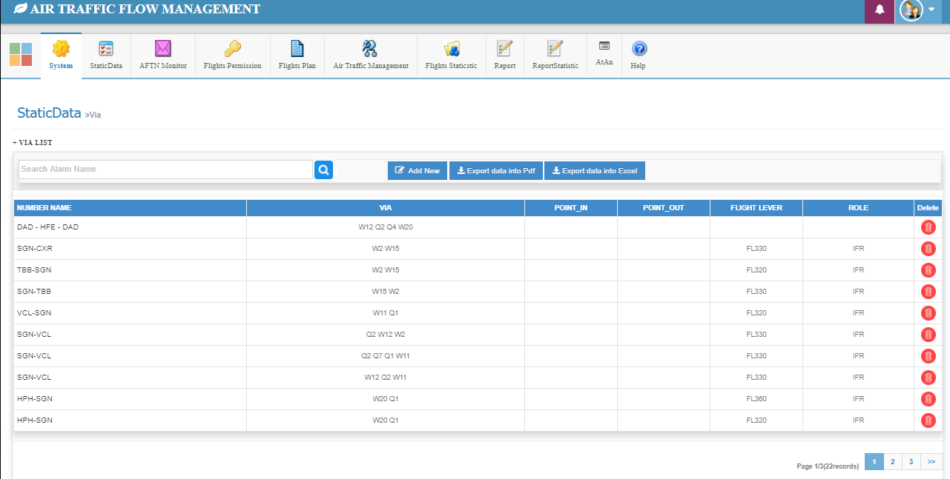
-Chức năng Add new, Edit, Delete, Search ,Phân trang tương tự….

16.Quản lý danh mục phân khu (Subdivision)
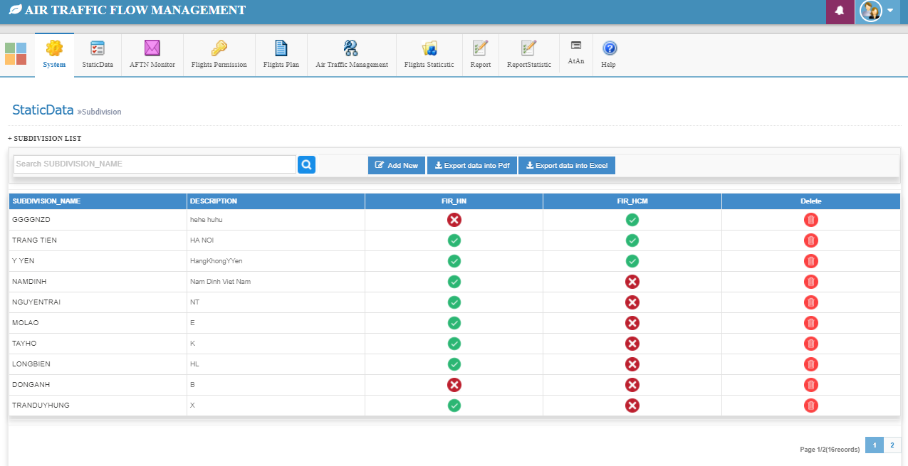
-Chức năng Add new, Edit, Delete, Search ,Phân trang tương tự….

17.Quản lý danh mục cảnh báo(Alarm)
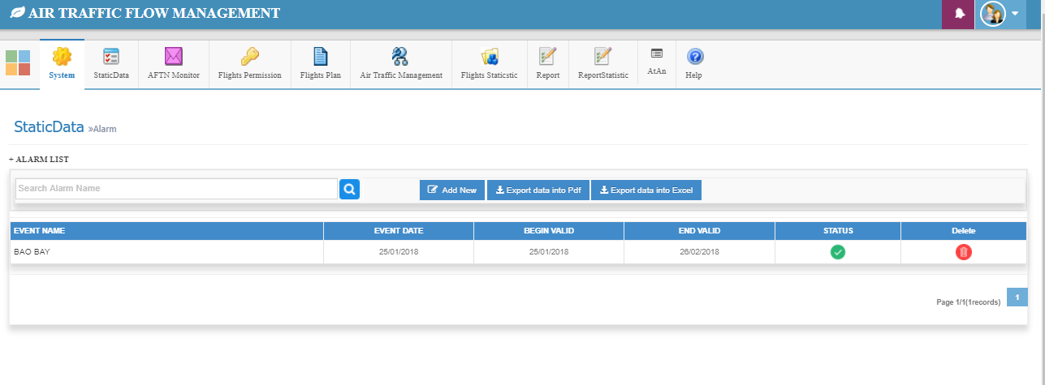
-Chức năng Add new, Edit, Delete, Search ,Phân trang tương tự….

IV. AFTN Monitor

1.View Inbox
-Click
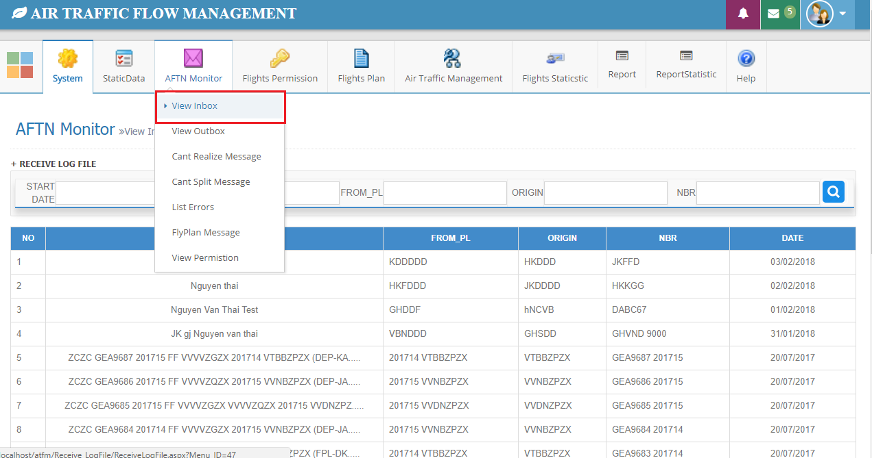

-Giao diện View Inbox
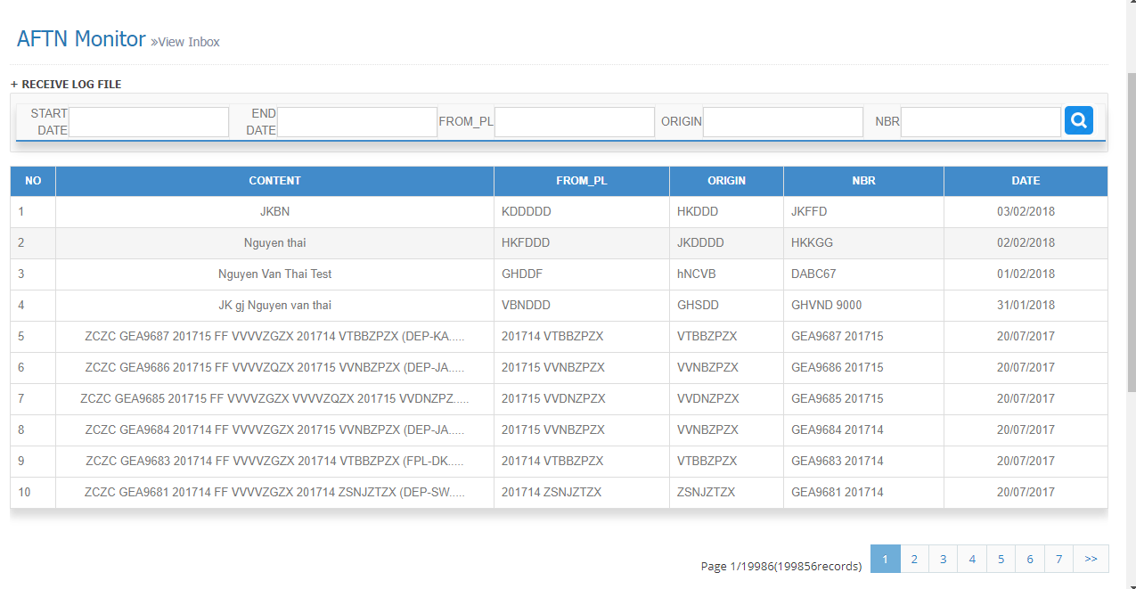
- Chức năng tìm kiếm theo các tiêu chí : Start Date, Endate, From_FL, NBR
- Chức năng hiển thị chi tiết nôi dung content & cho phép copy
+ Khi di chuột lên 1 trường nội dung COTENT
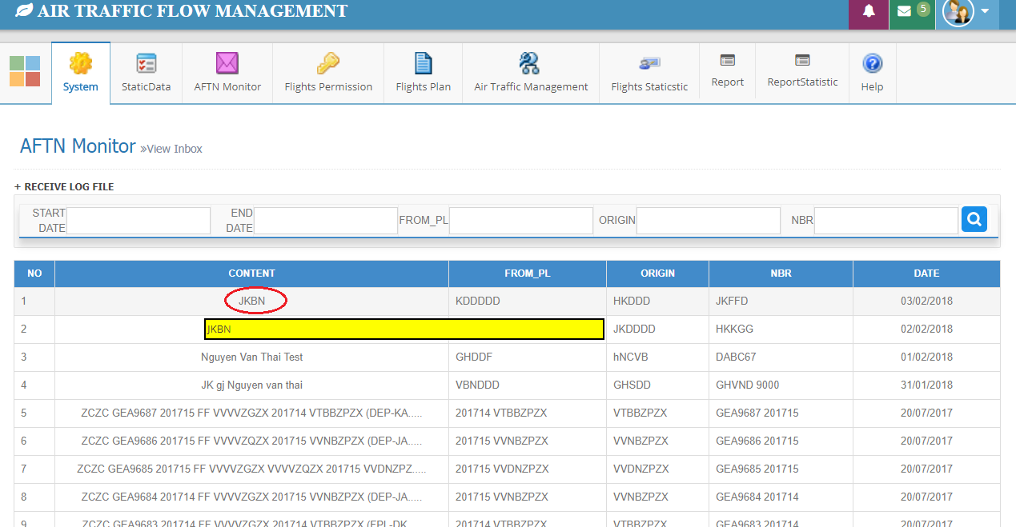
+ Click vào 1 trường CONTENT để copy dữ liệu
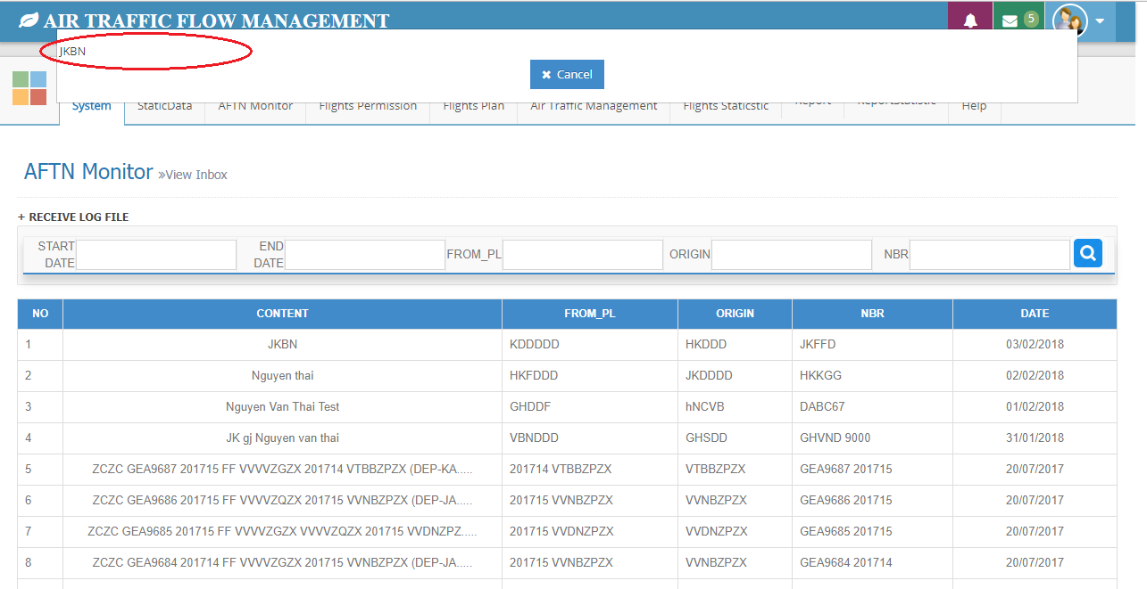

2.View Outbox
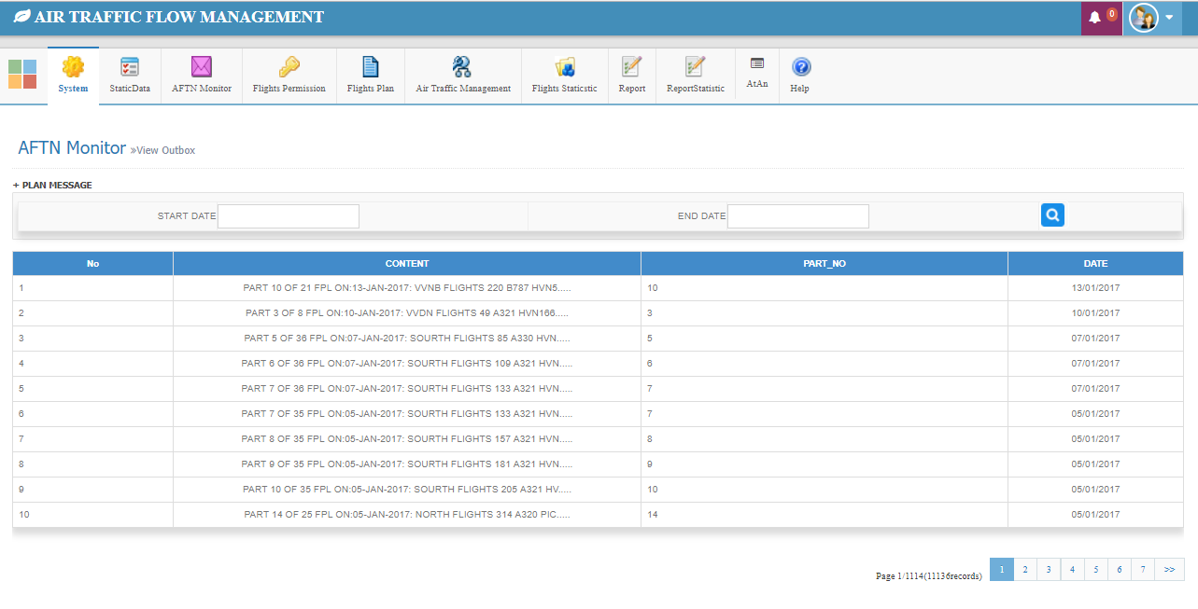
-Các nút chức năng tương tự

3. Cant Realize Message
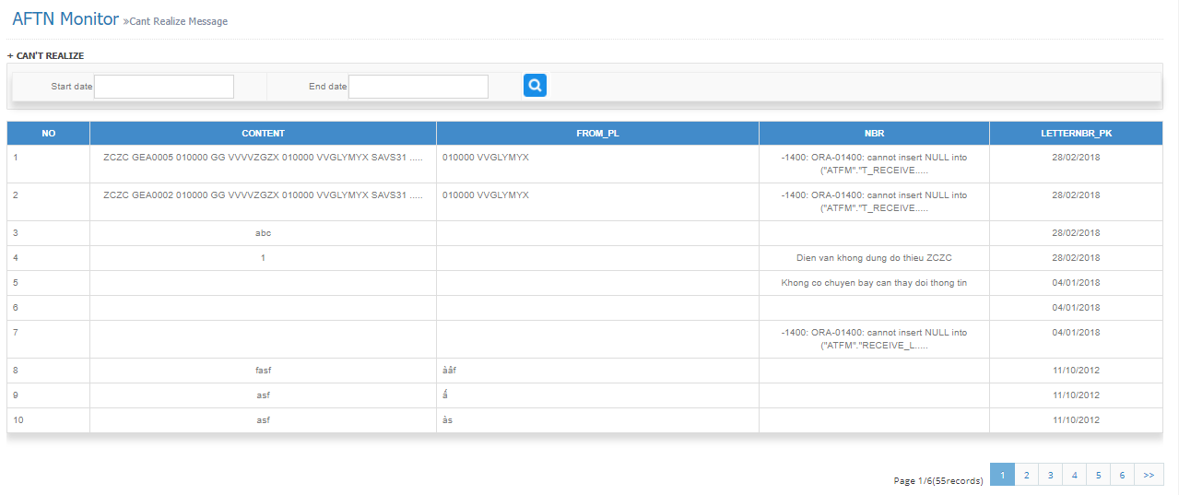
-Các nút chức năng tương tự

4. Cant Split Message
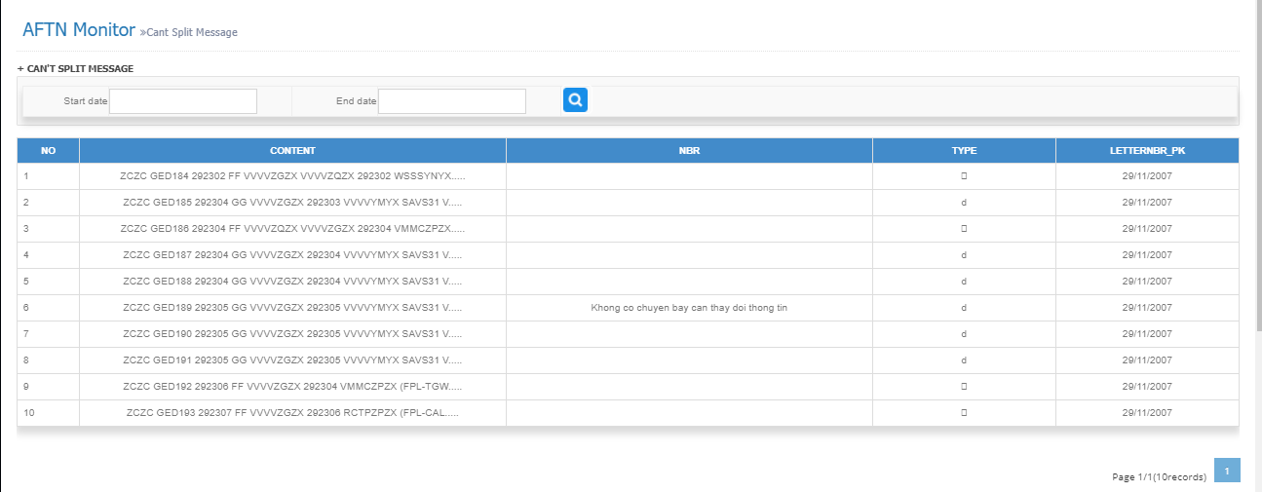
-Các nút chức năng tương tự

5. Canceled Flights
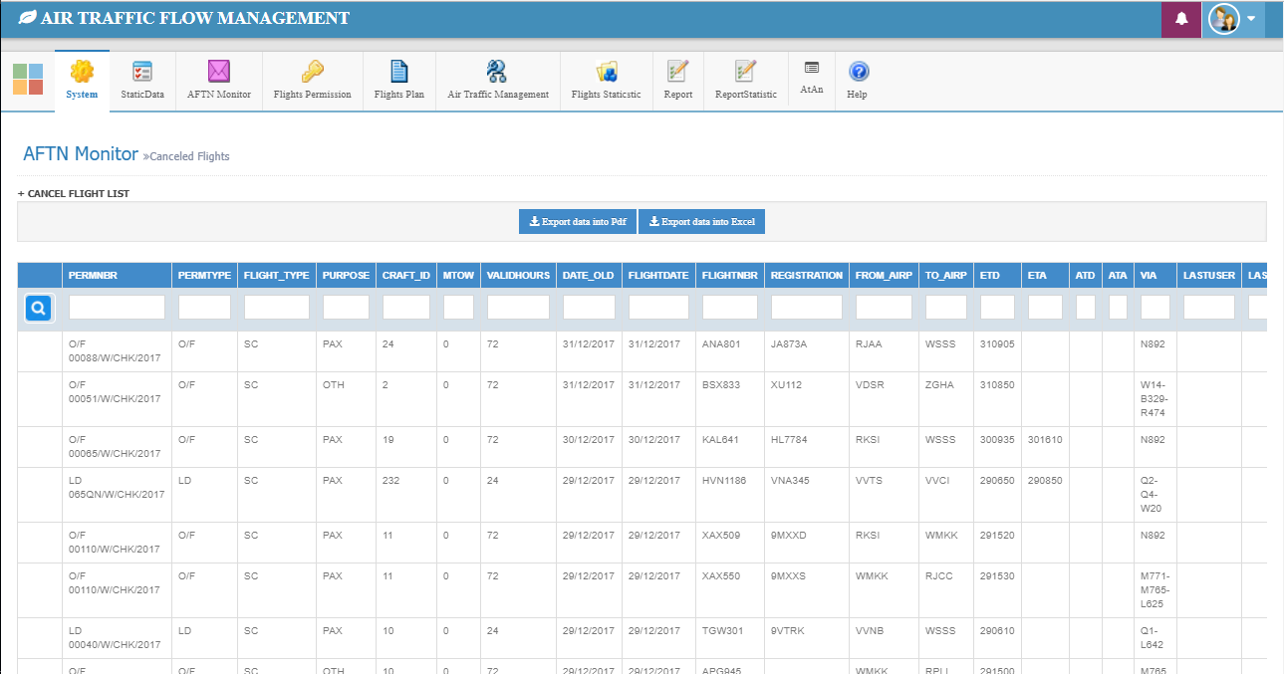
-Các nút chức năng tương tự

6. FlyPlan Message
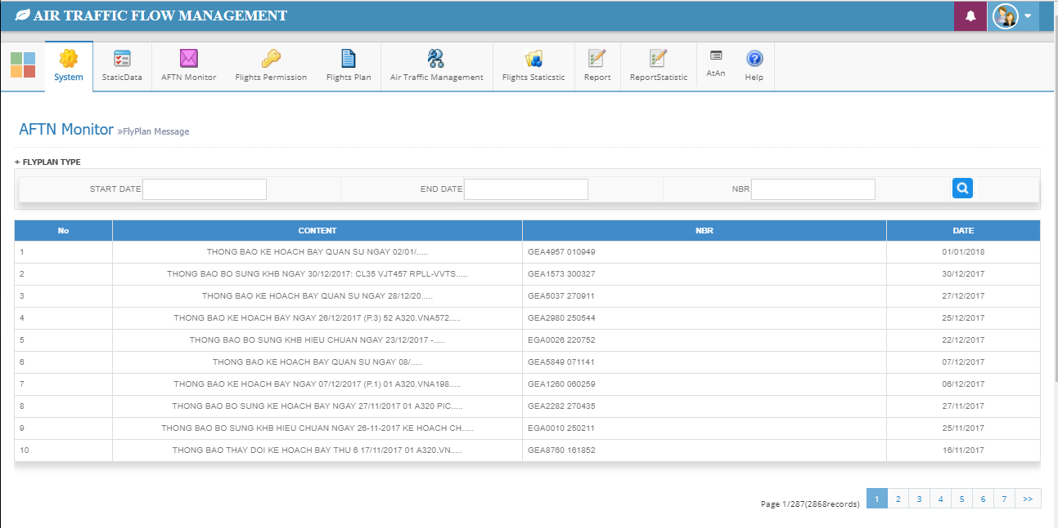
-Các nút chức năng tương tự

7. View Permistion Inbox
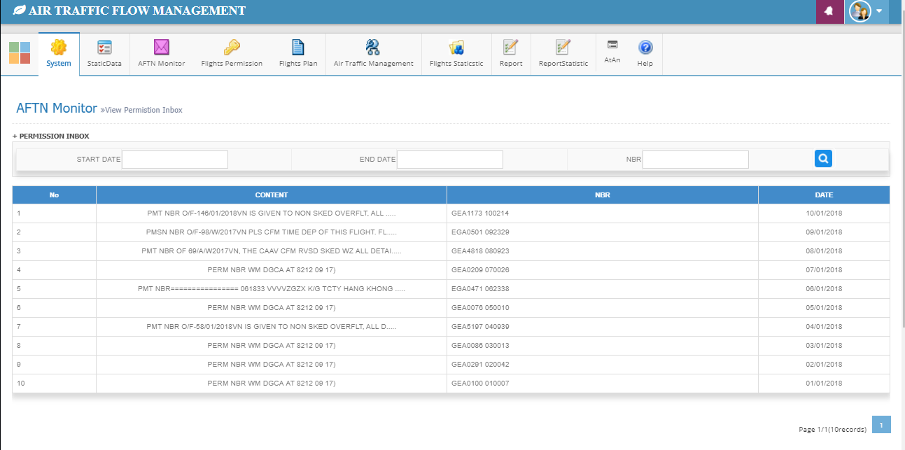
-Các nút chức năng tương tự

8.List Error
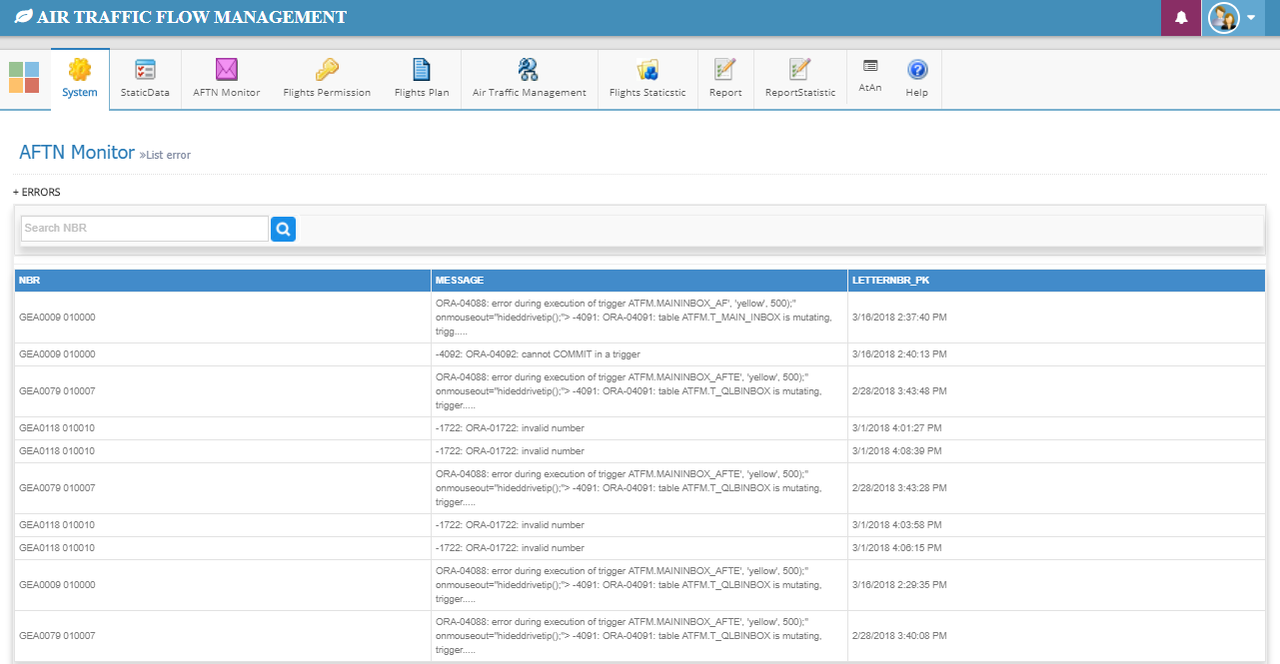
-Các nút chức năng tương tự

V. Phép bay (Flights Permission)
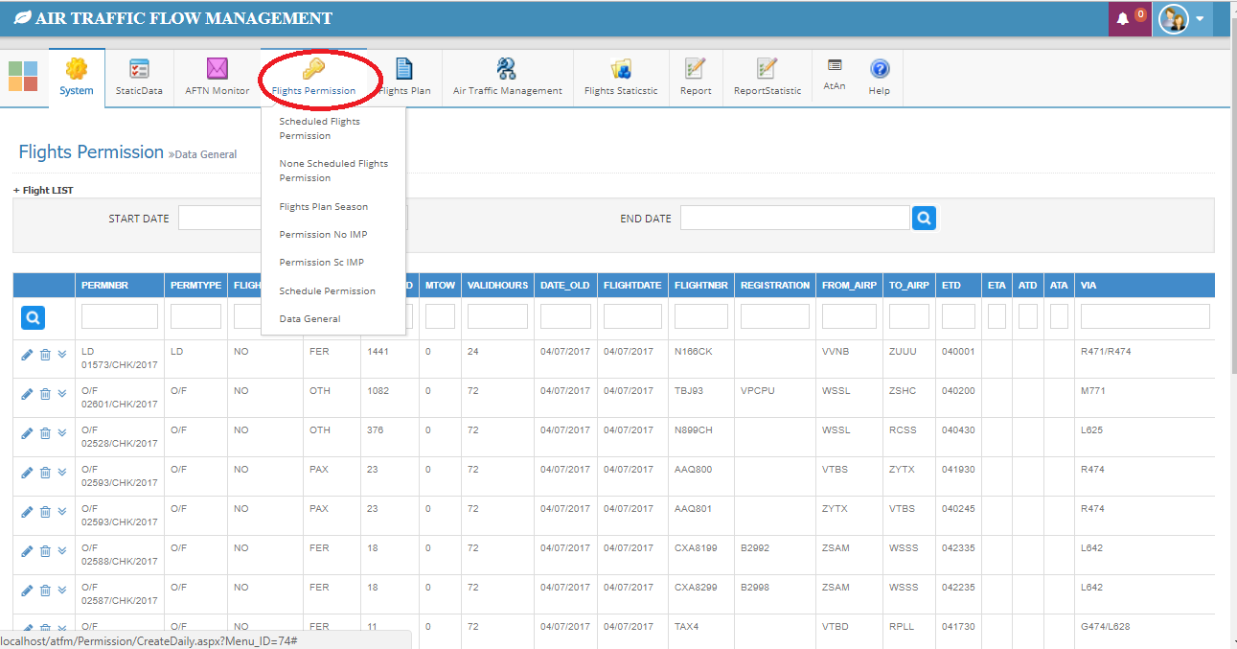

1.Scheduled Flights Permission
-Click:
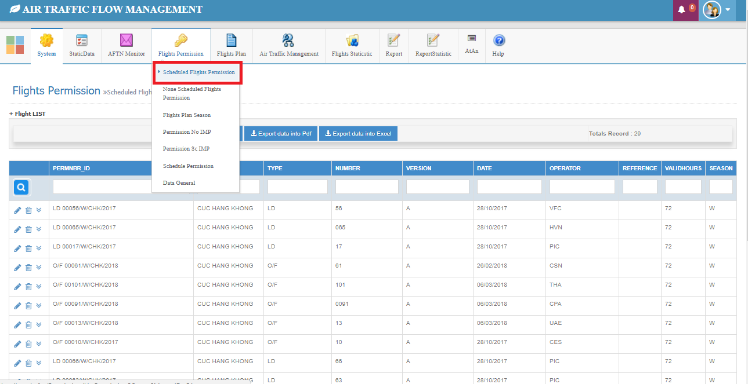
-Giao diện Scheduled Flights Permission
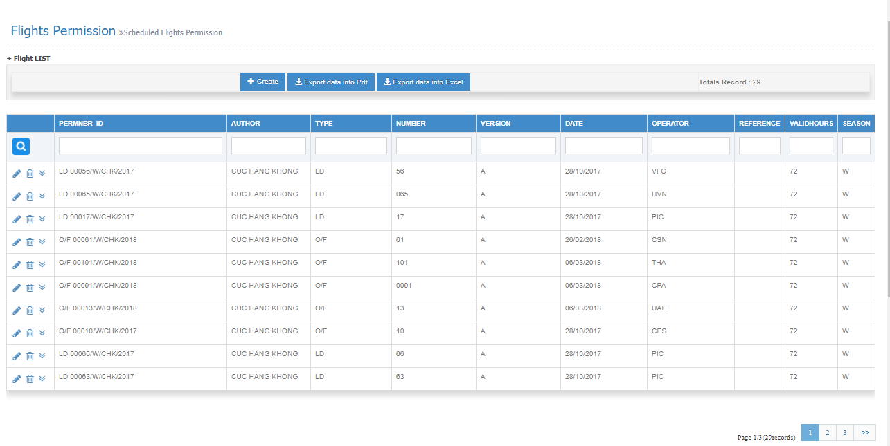
a.Chức năng tìm kiếm theo các tiêu chí
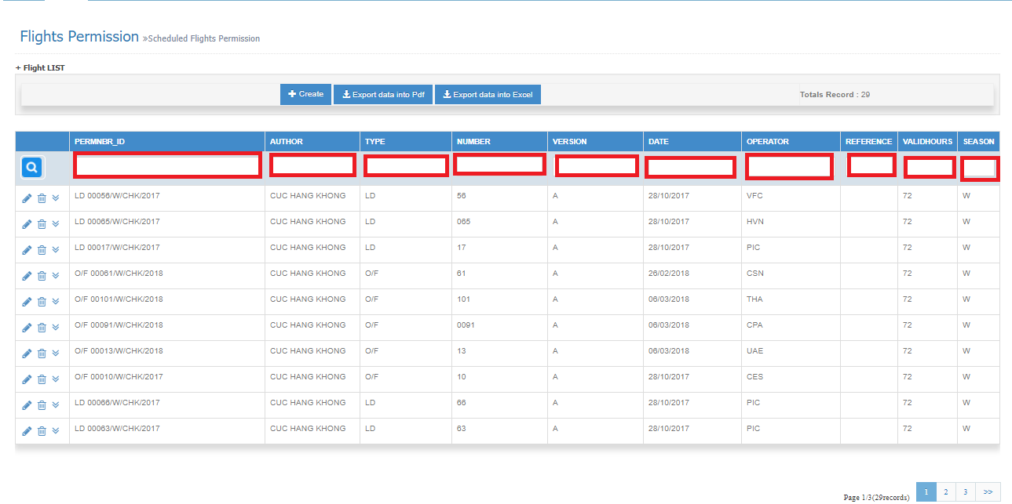
b.Chức năng chỉnh sửa từng dòng dữ liệu
-Click:
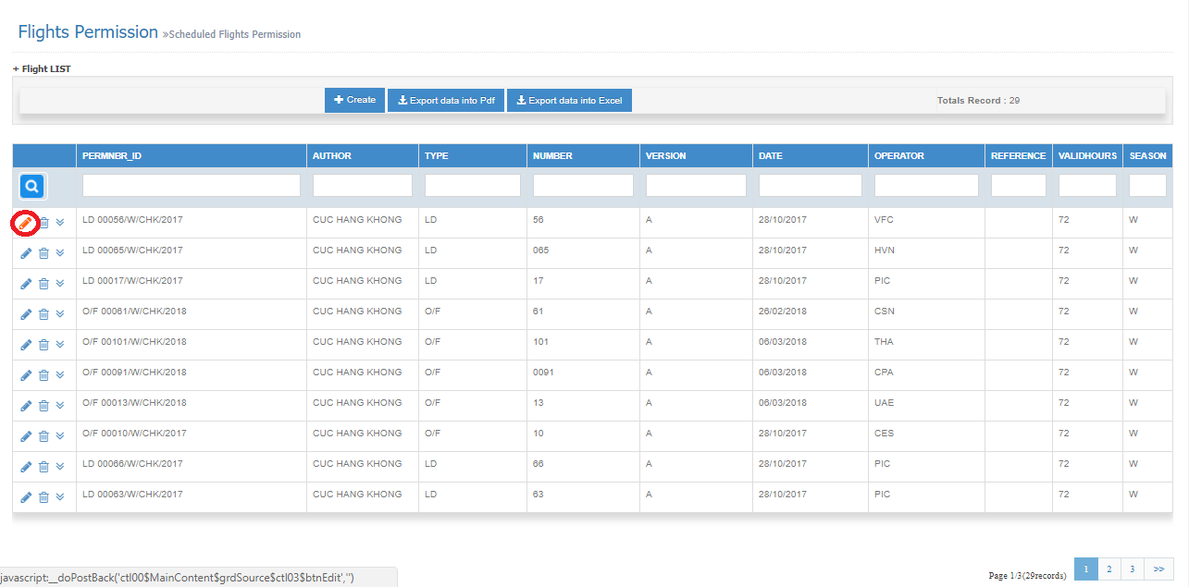
-Chỉnh sửa:
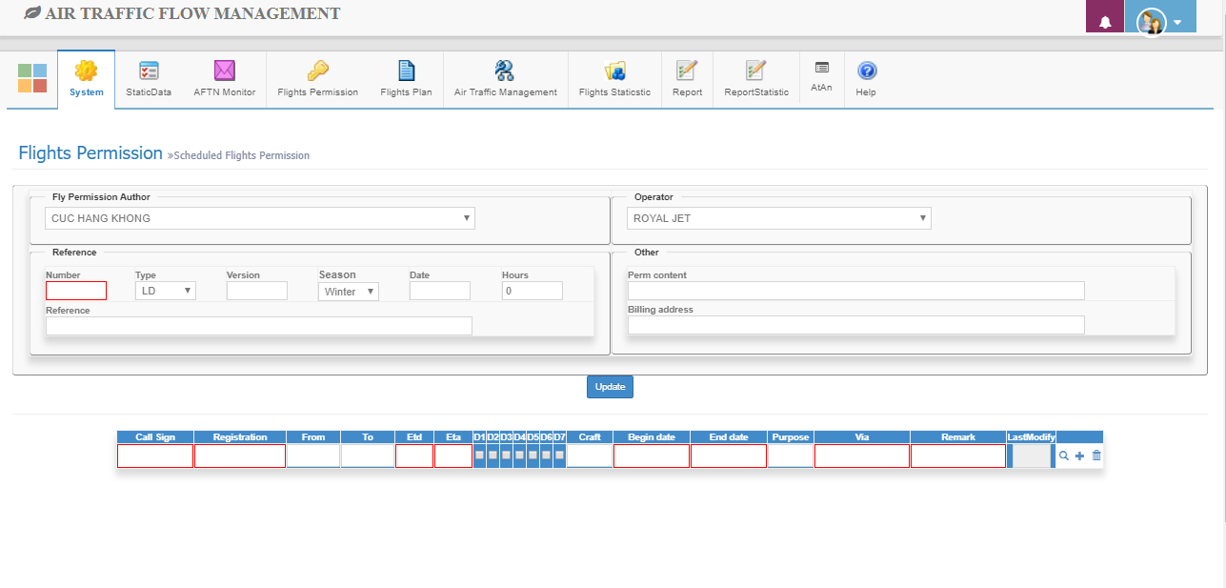
c.Chức năng xóa: click vào biểu tượng thùng rác
d.Chức năng khôi phục
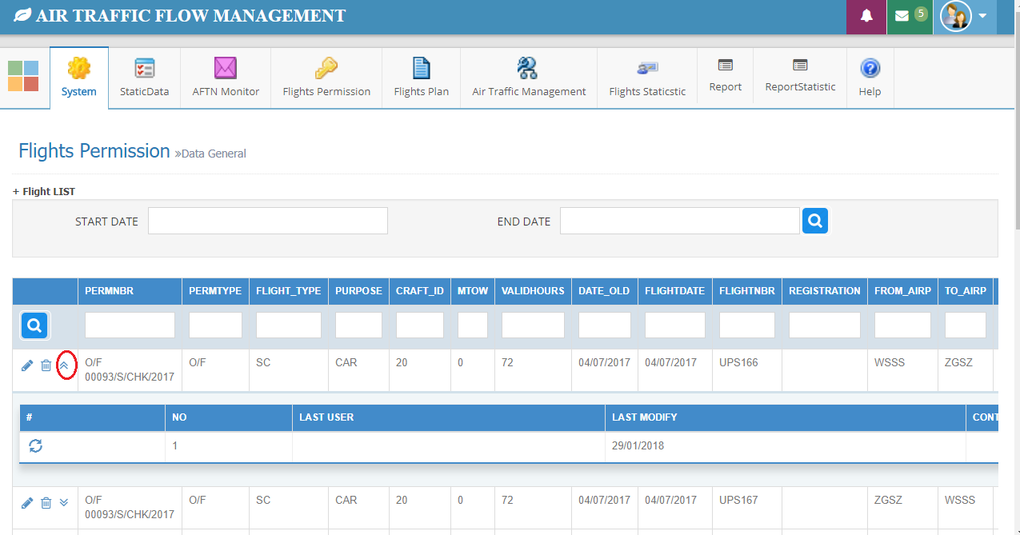
+ Nếu muốn restore lại bản ghi đã xóa thì click :
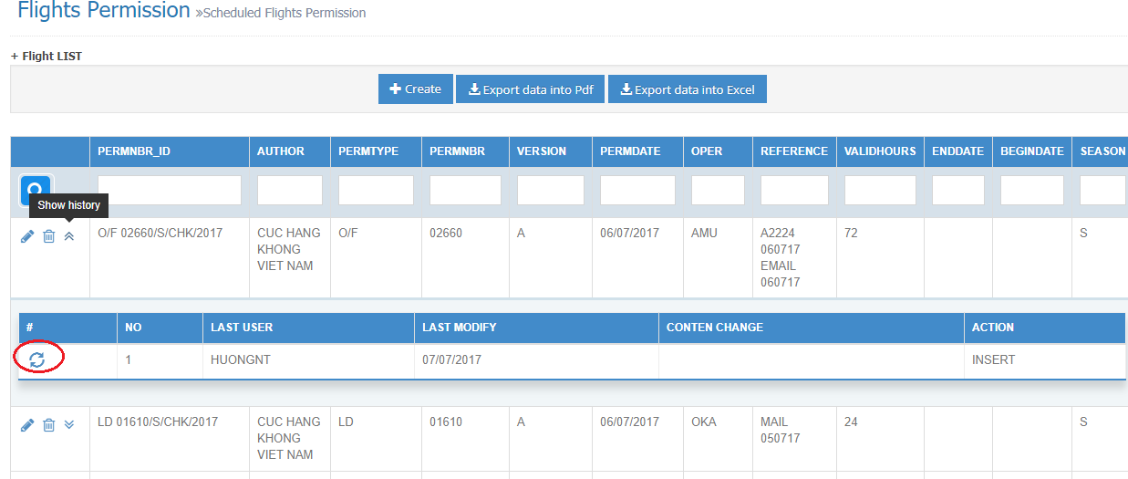

2.Phép bay đột xuất (None Scheduled Flights Permission)
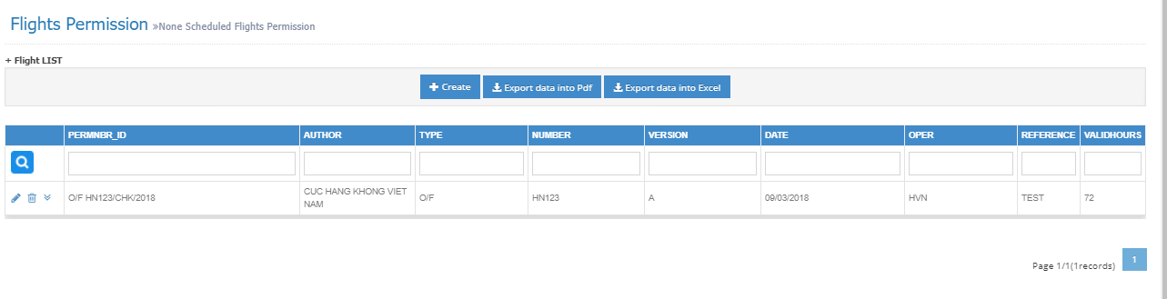
-Các nút chức năng tương tự

3.Flights Plan Season
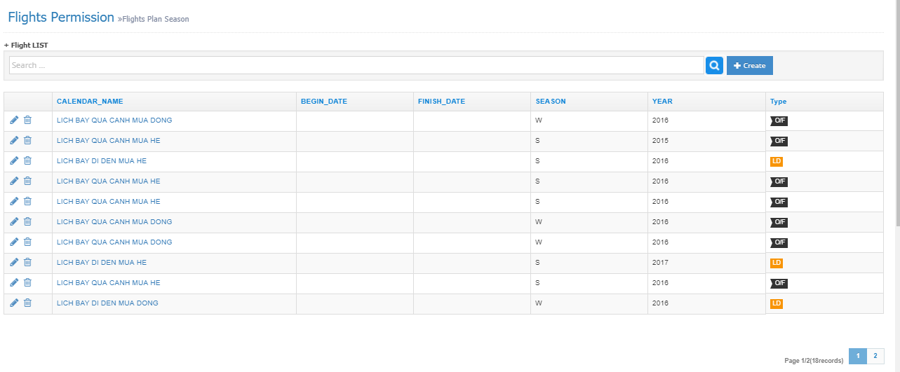
-Các nút chức năng tương tự

4.Permisson No IMP
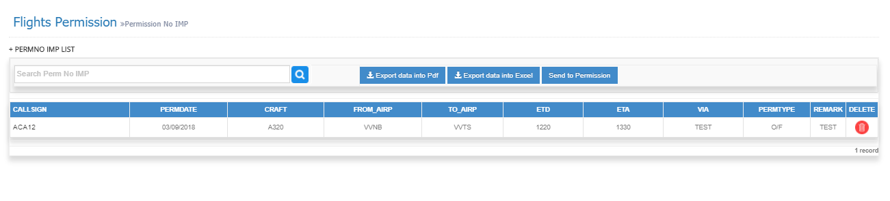
-Click nút SendToPermission chuyển dữ liệu phép bay sang kế hoạch bay ngày
-Các nút chức năng tương tự

5.Permission Sc IMP
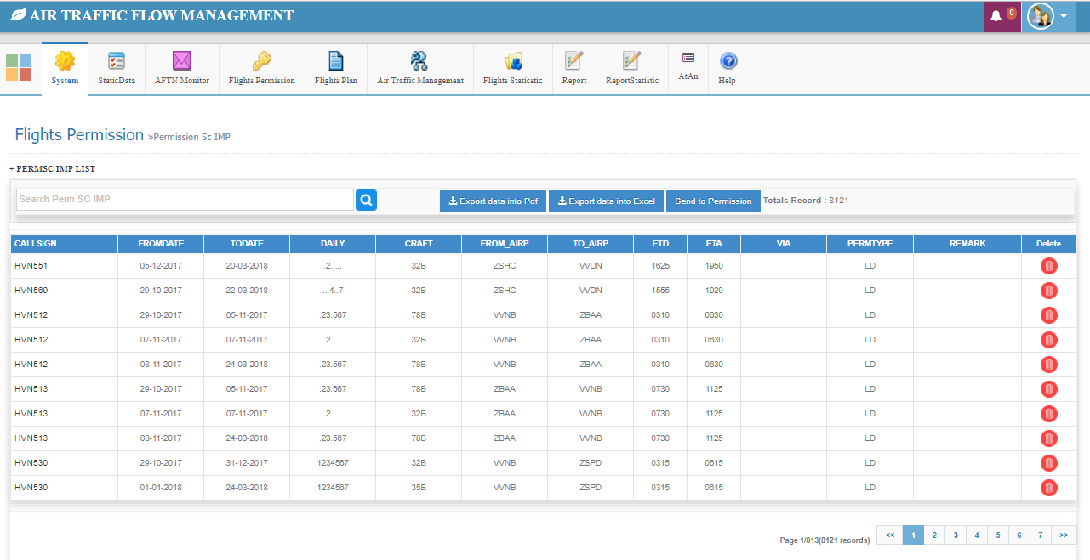
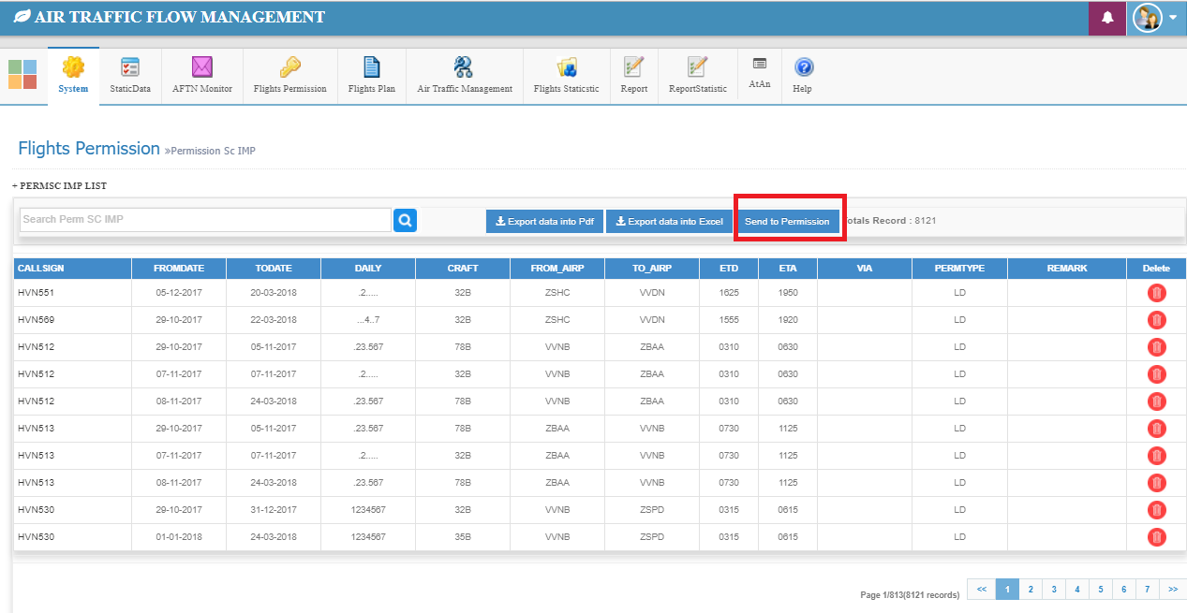
-Click nút SendToPermission chuyển dữ liệu phép bay sang kế hoạch bay ngày
-Các nút chức năng khác tương tự

6.Schedule Permission
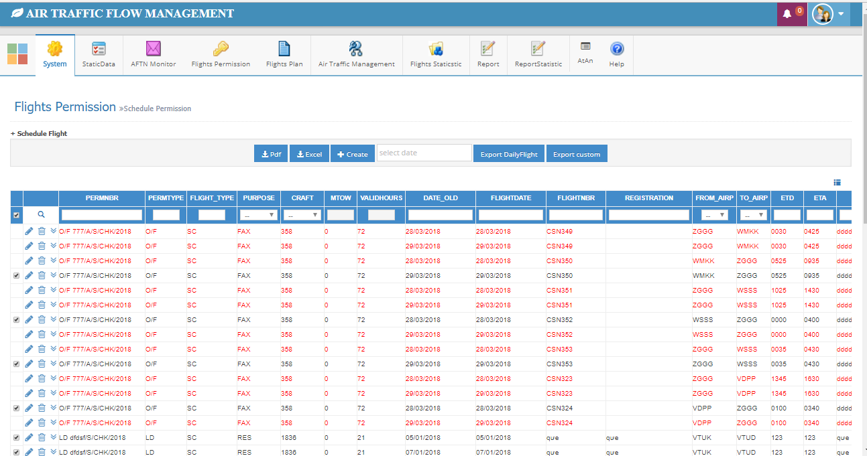
a.Export dữ liệu phép bay ra kế hoạch bay theo ngày :
+ B1: Nhập ngày
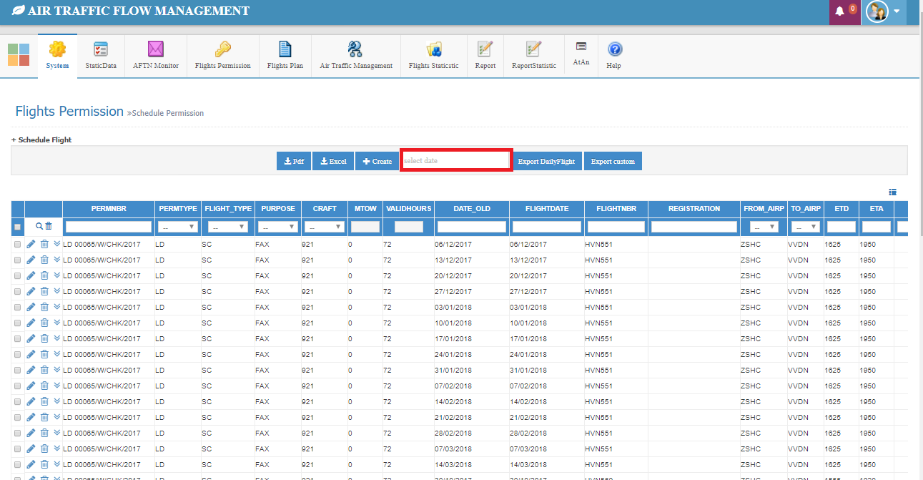
B2: Click nút
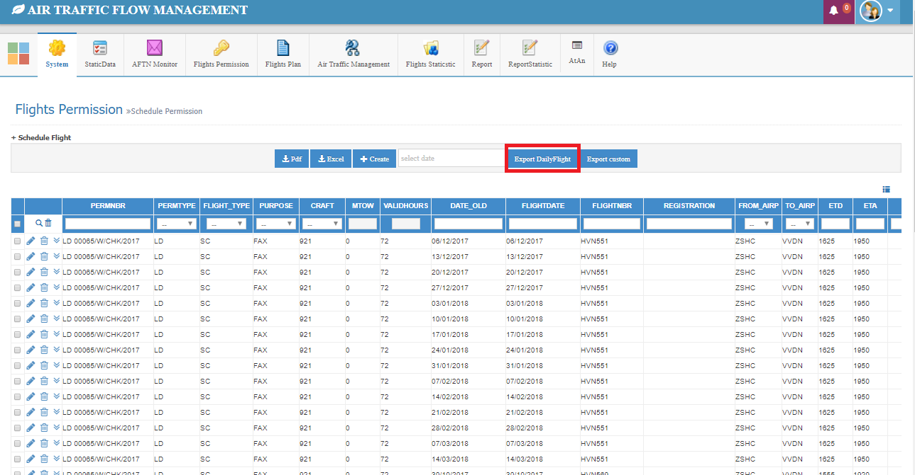
-Các nút chức năng khác tương tự
b. Export dữ liệu phép bay ra kế hoạch bay bằng cách tích chọn dòng dữ liệu
B1: Tích chọn các phép bay để export
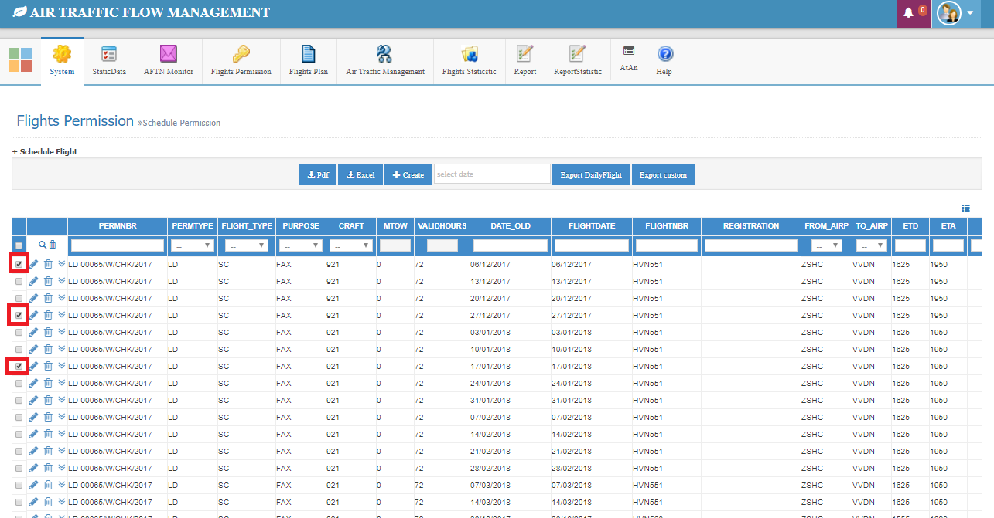
B2: Click nút
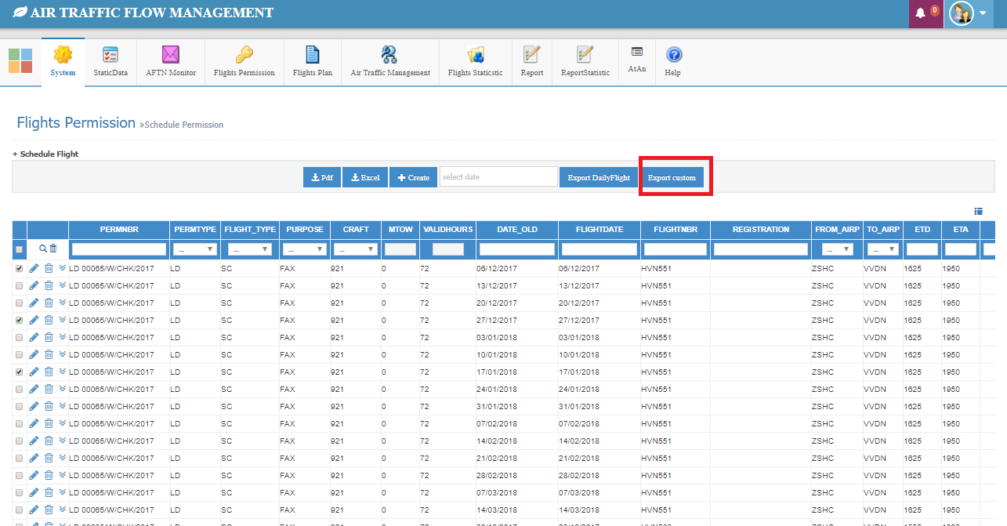

VI. Kế hoạch bay (Flights Plan)
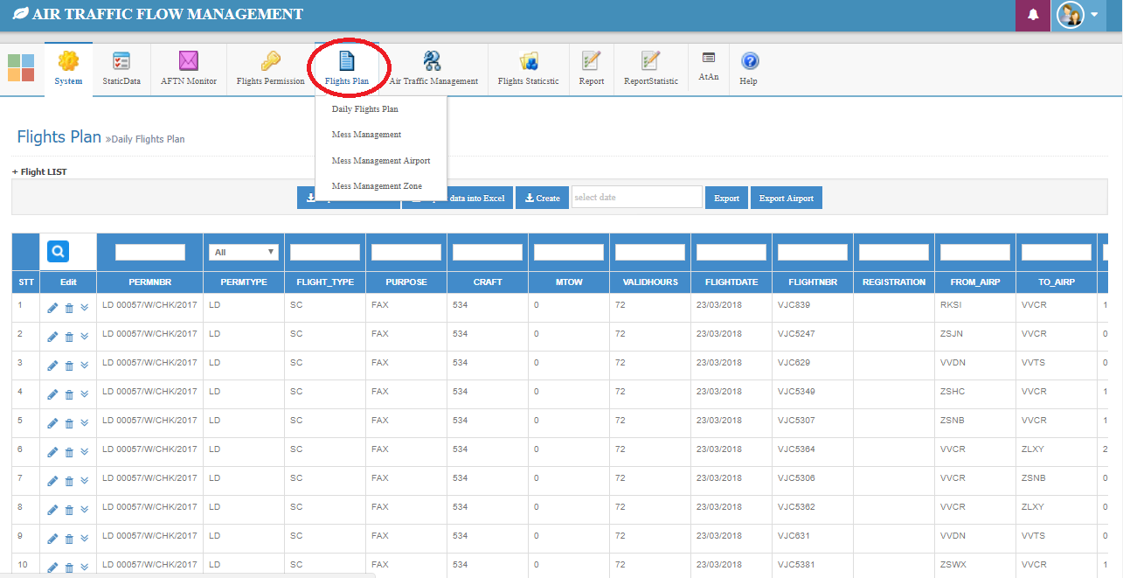

1.Chi tiết kế hoạch bay (Daily Flights Plan)
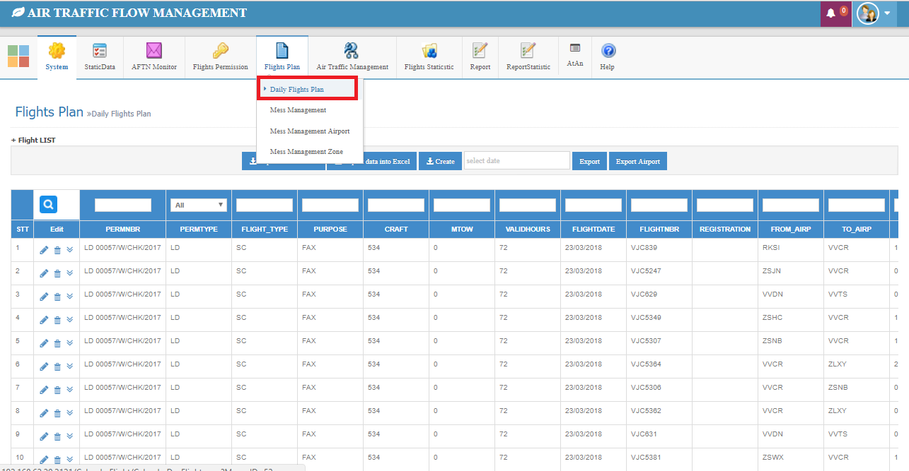
-Chức năng chuyển dữ liệu kế hoạch bay ngày sang diễn biến hoạt động bay
a.Export theo Hãng hàng không
B1: Nhập ngày
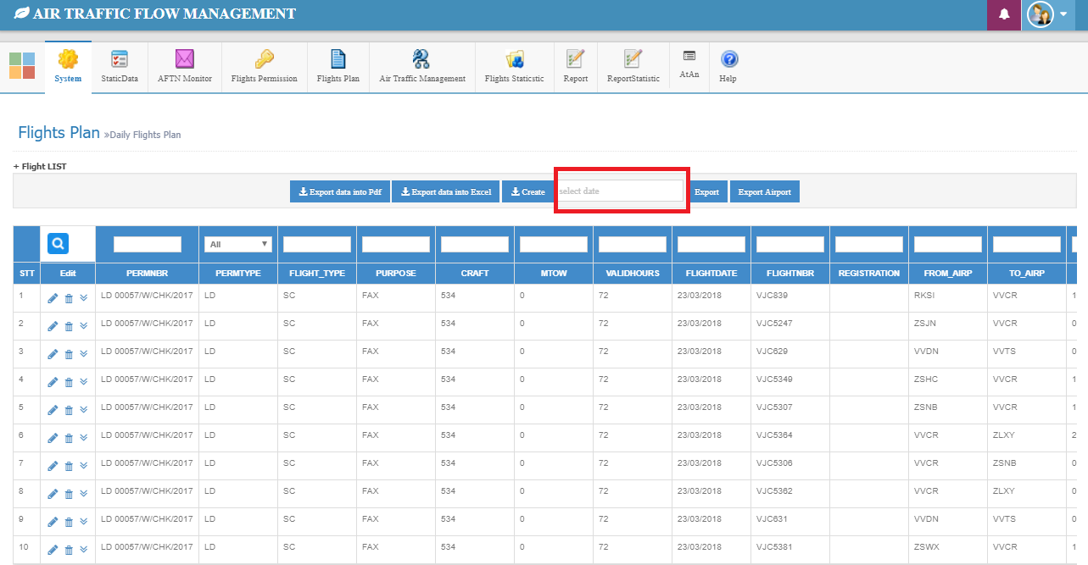
B2: Click nút
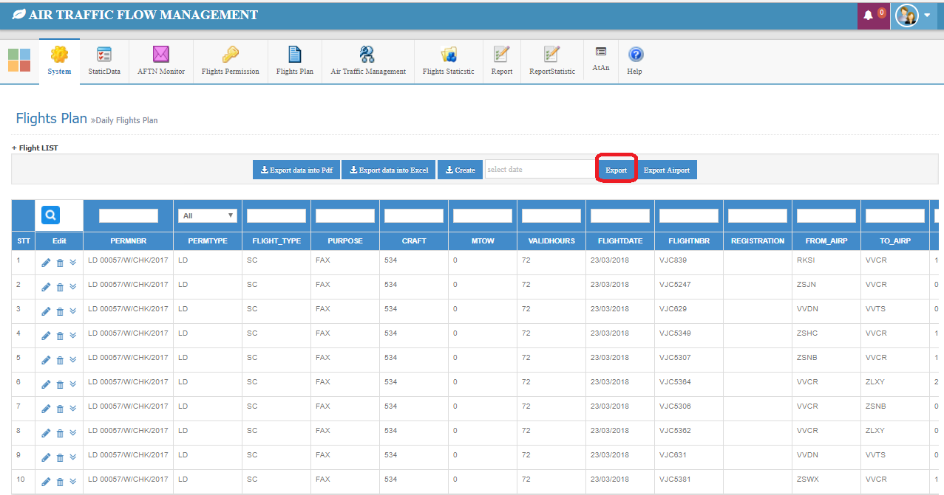
b.Export theo sân bay
B1: Chọn ngày

B2: Click nút
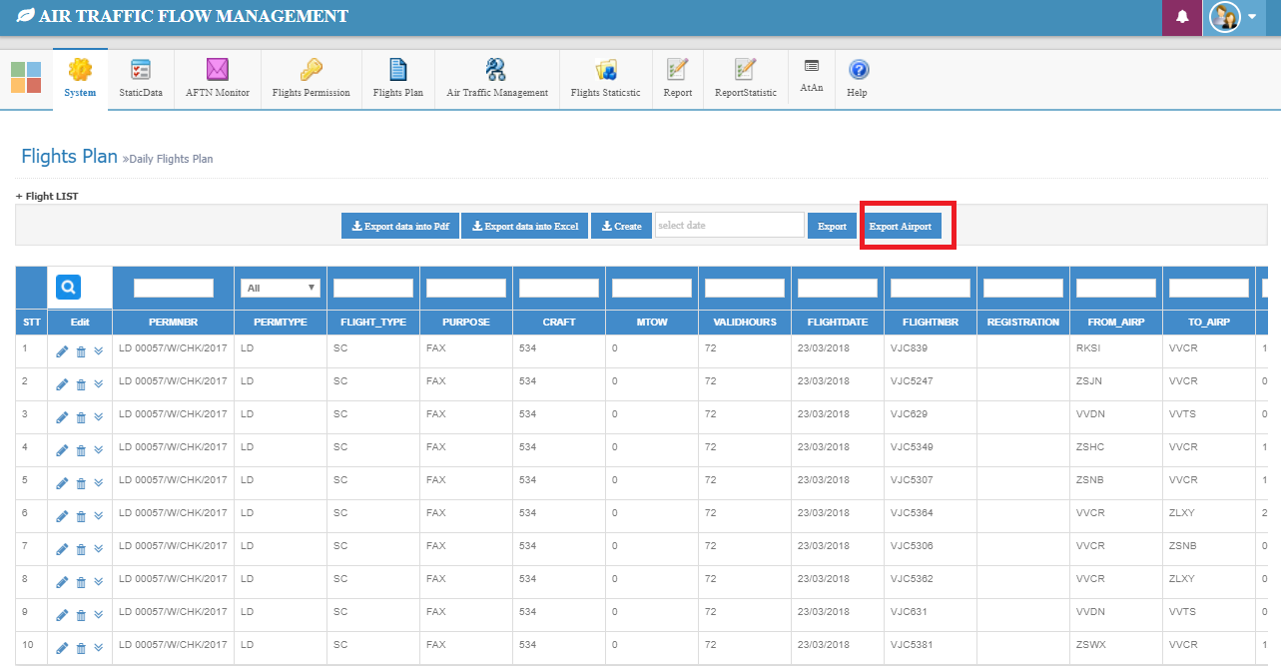
- Chức năng Search, Create, Export, Edit, Delete, Restore tương tự

2.Mess Management
-Màn hình quản lí điện văn
B1: Nhập ngày & click nút Select
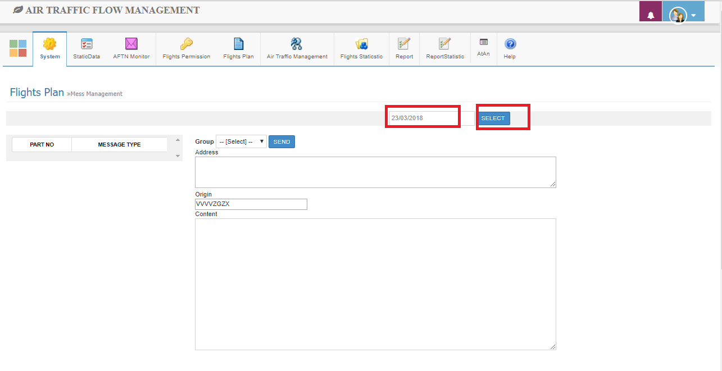
B2: Click chọn các tiêu chí
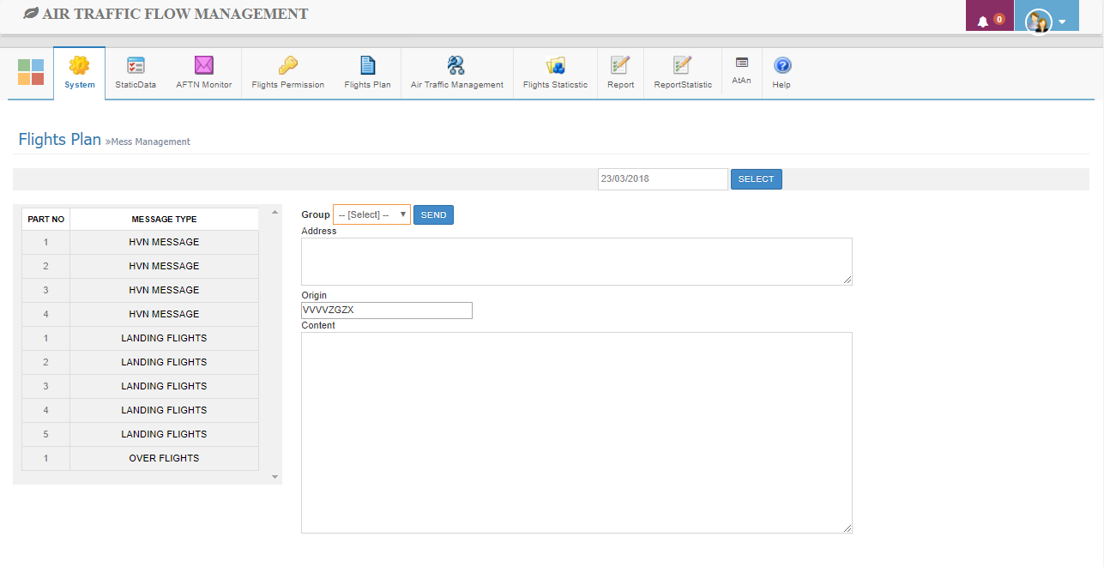
B3: Click nút Send
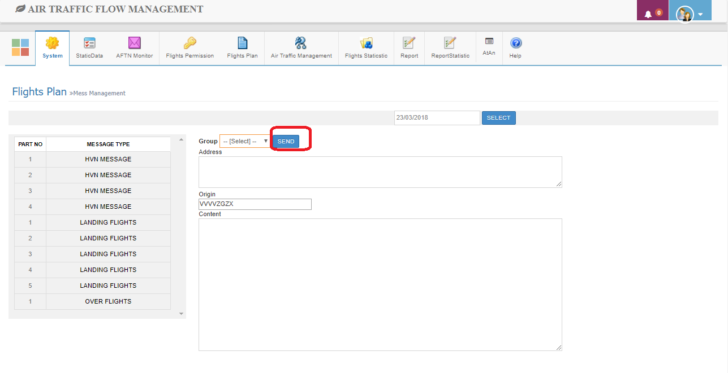

3.Mess Management Airport
-Màn hình quản lý điện văn theo sân bay
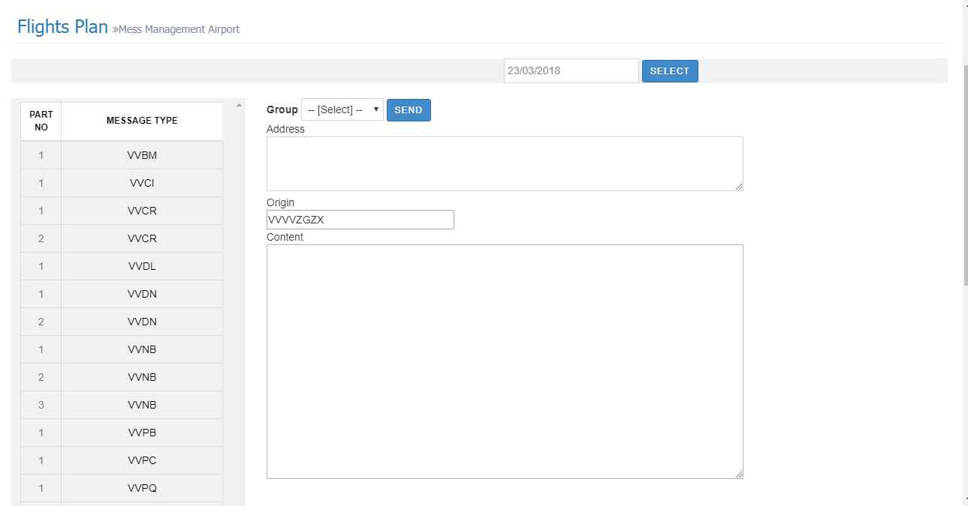
-Các nút chức năng tương tự

4.Mess Management Zone
-Màn hình quản lý điện văn theo khu vực(Miền bắc, Miền Trung, Miền Nam)
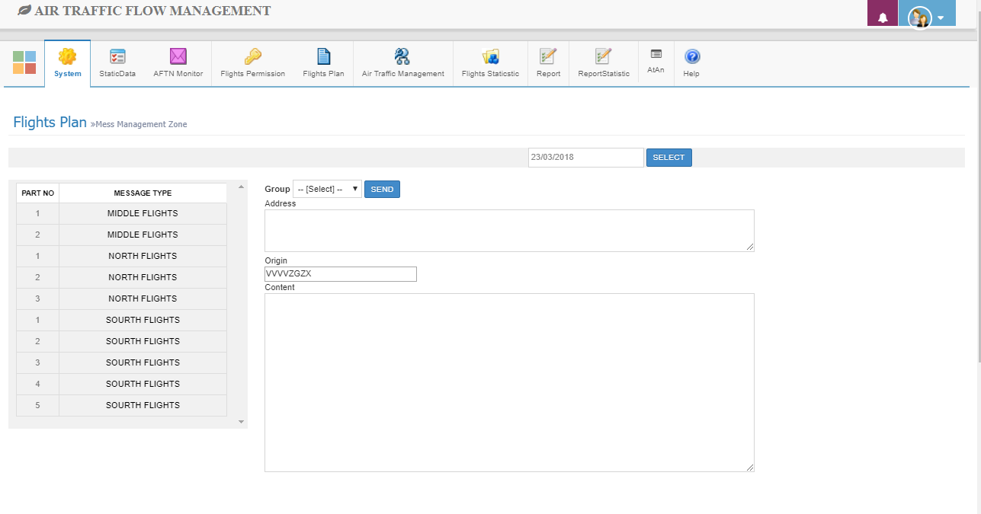
-Các nút chức năng tương tự

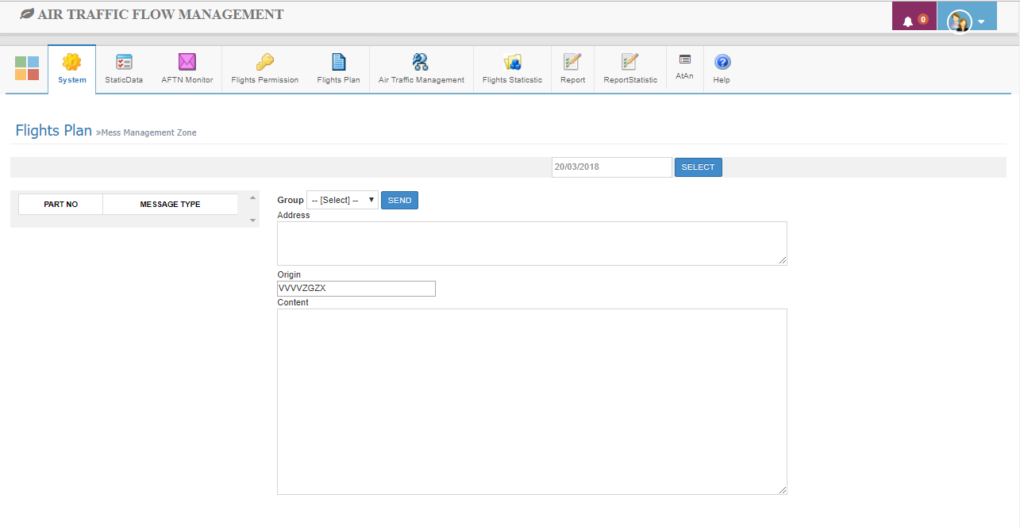

VII. Chức năng Màn hình hiển thị diễn biến hoạt động bay (Air Traffic Management)
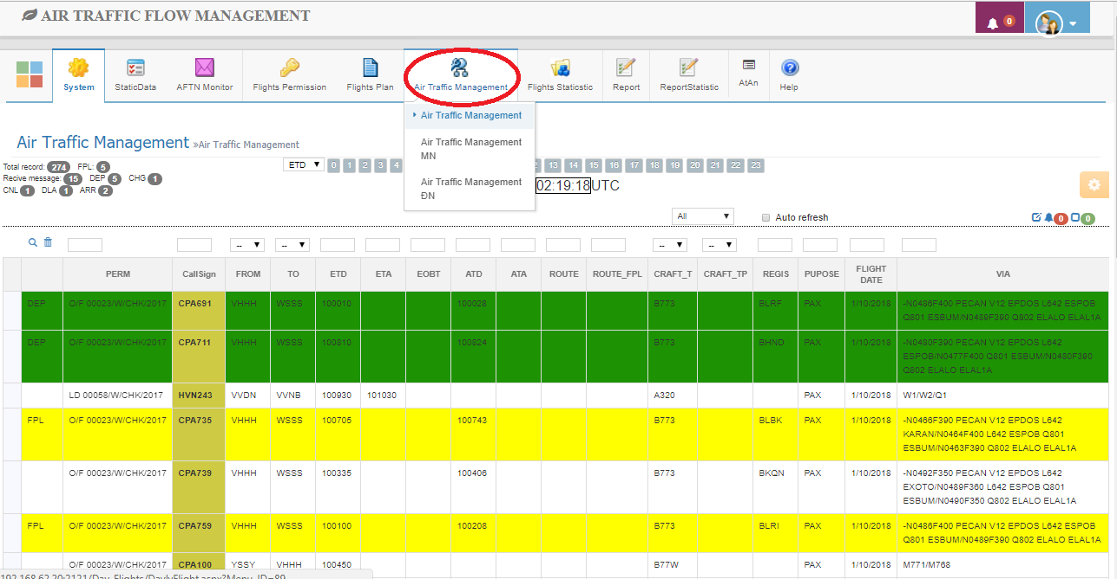
- Air Traffic Management(Màn hình diễn biến hoạt động bay Miền Bắc)
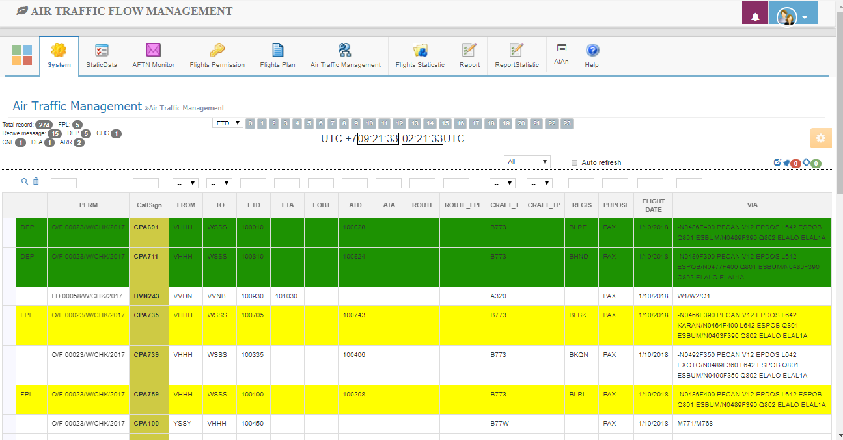
- Air Traffic MN(Màn hình diễn biến hoạt động bay miền nam)
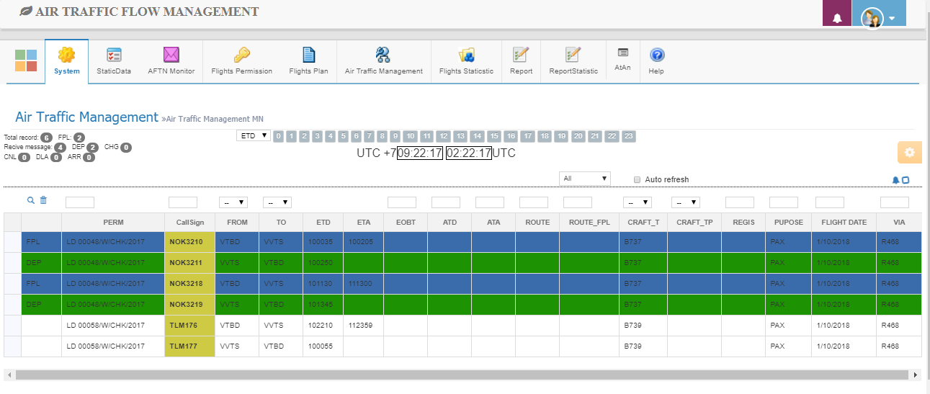

- Air Traffic MT(Màn hình diễn biến hoạt động bay Miền Trung)
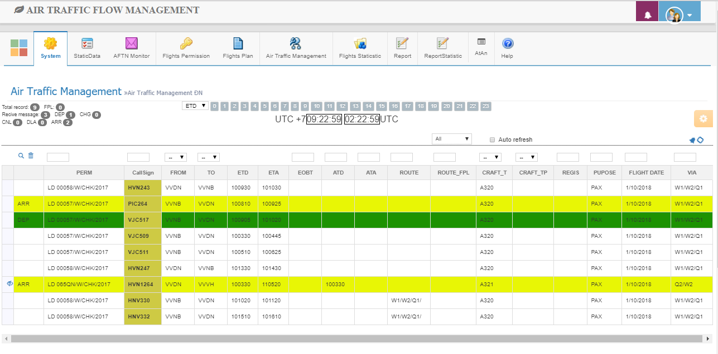

VIII. Flights Statistic (Màn hình thống kê ACC)
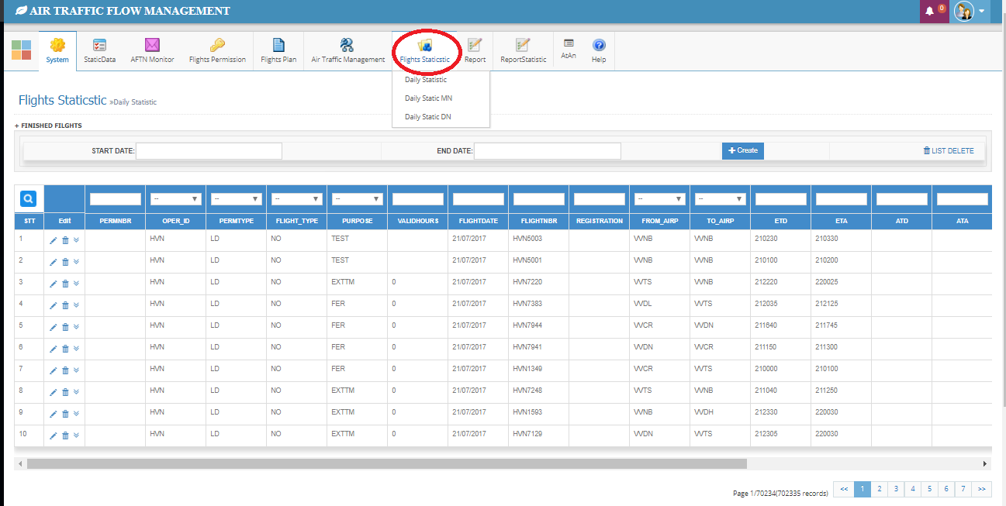

1.Daily Statistic
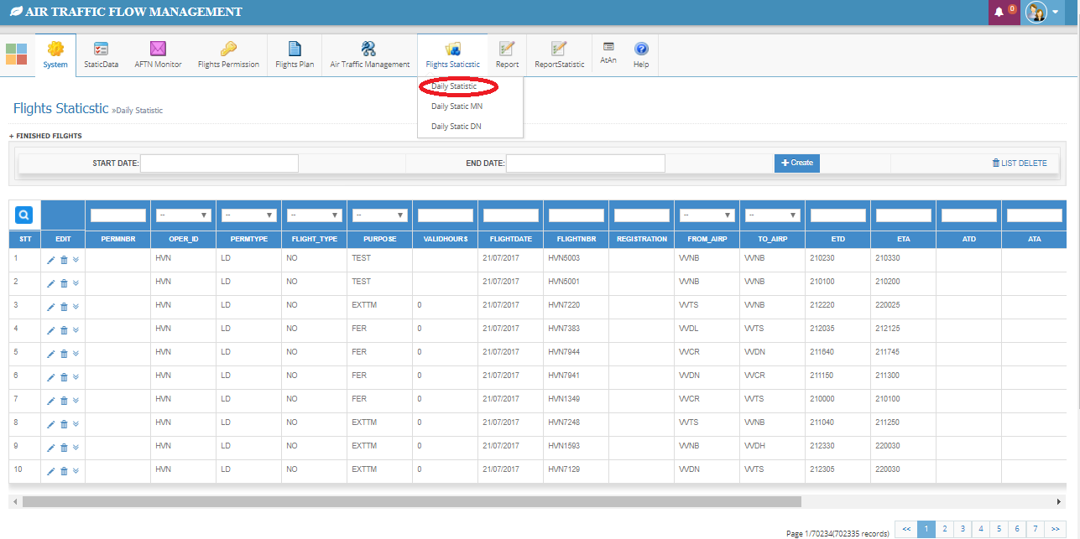
-Chức năng Create, Edit, Delete, Search,Restore tương tự….
-Nút hiển thị danh sách dữ liệu đã xóa : Click nút LIST DELETE
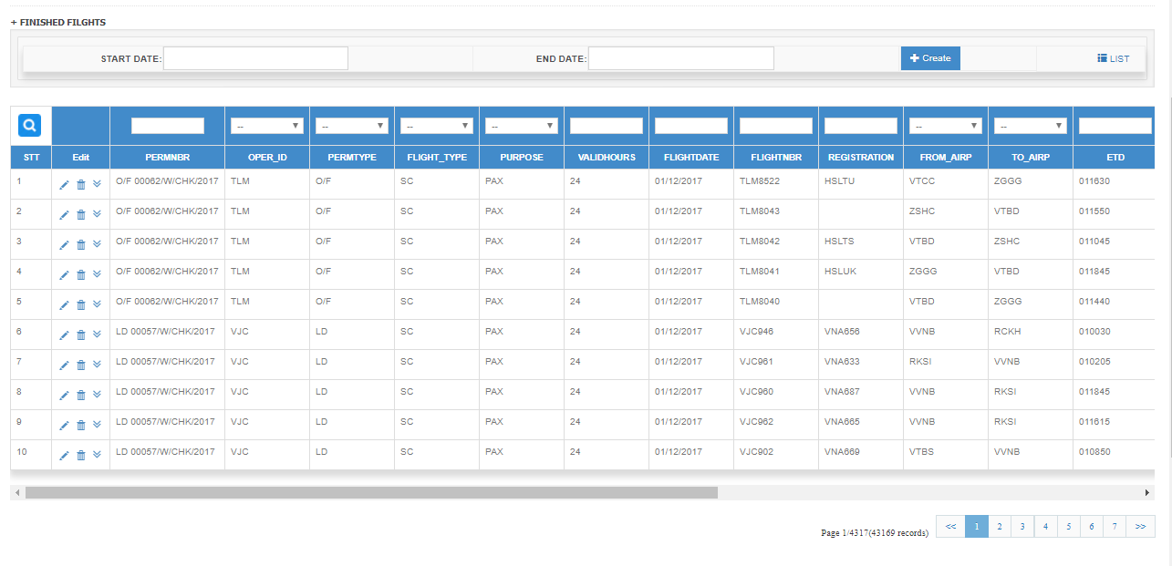

2. Daily Static MN
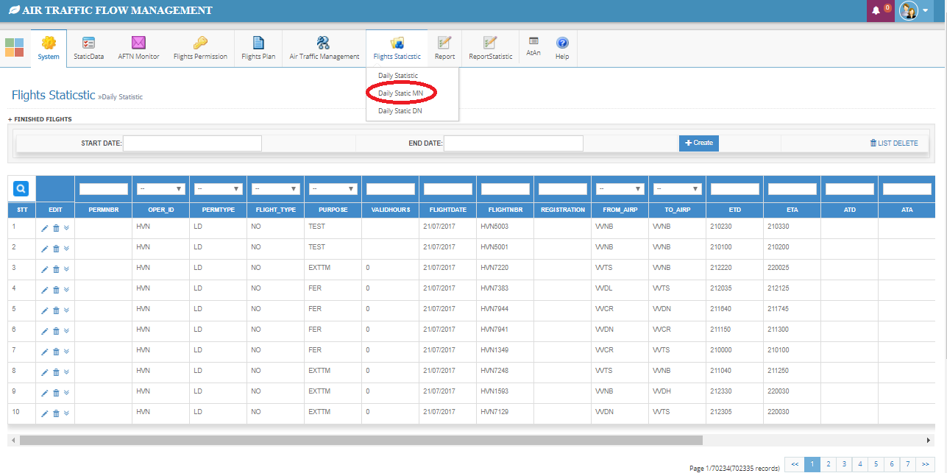
-Chức năng Create, Edit, Delete, Search,Restore tương tự….

3.Daily Static DN
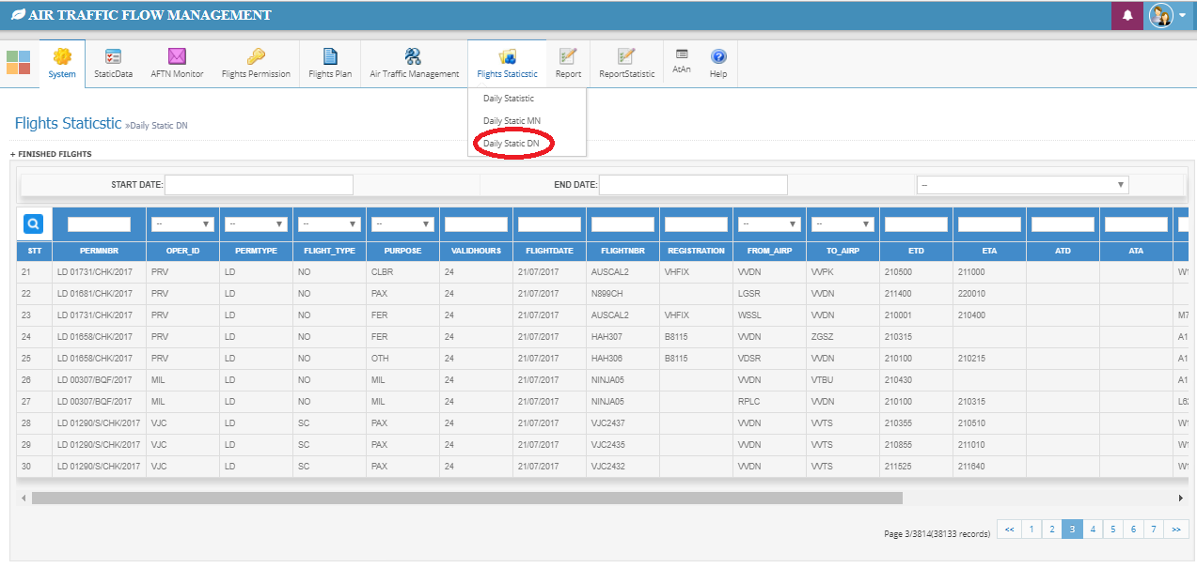
-Chức năng Create, Edit, Delete, Search,Restore tương tự….

IX. Report (Mẫu báo cáo các ban DHB, Ban tài chính… )
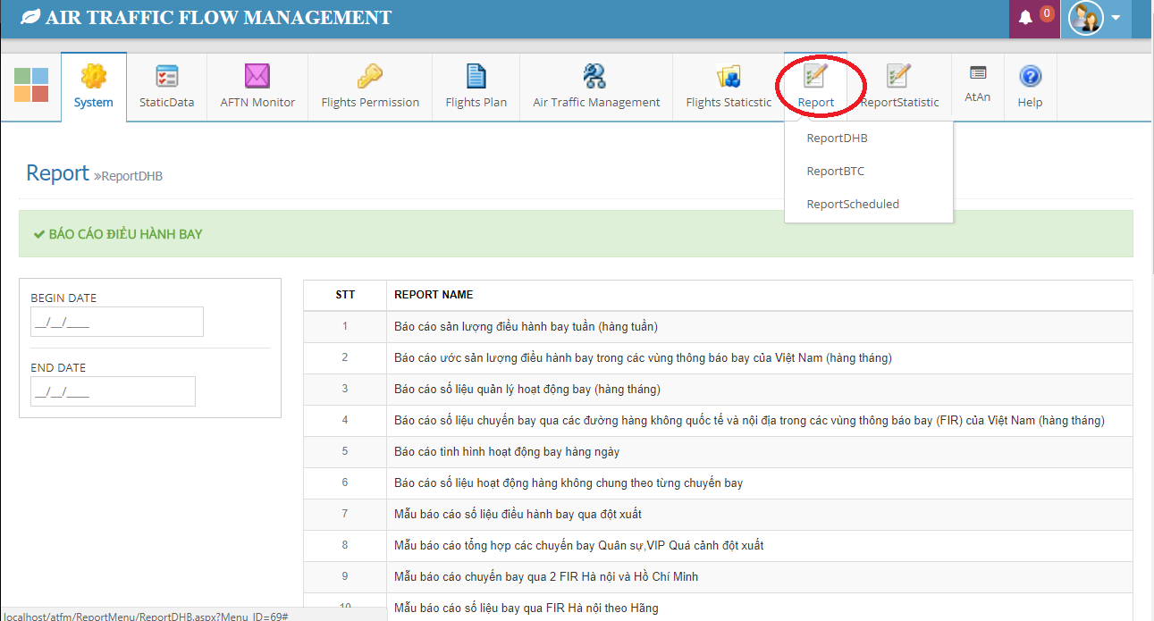
- Report Điều Hành Bay (24 mẫu)
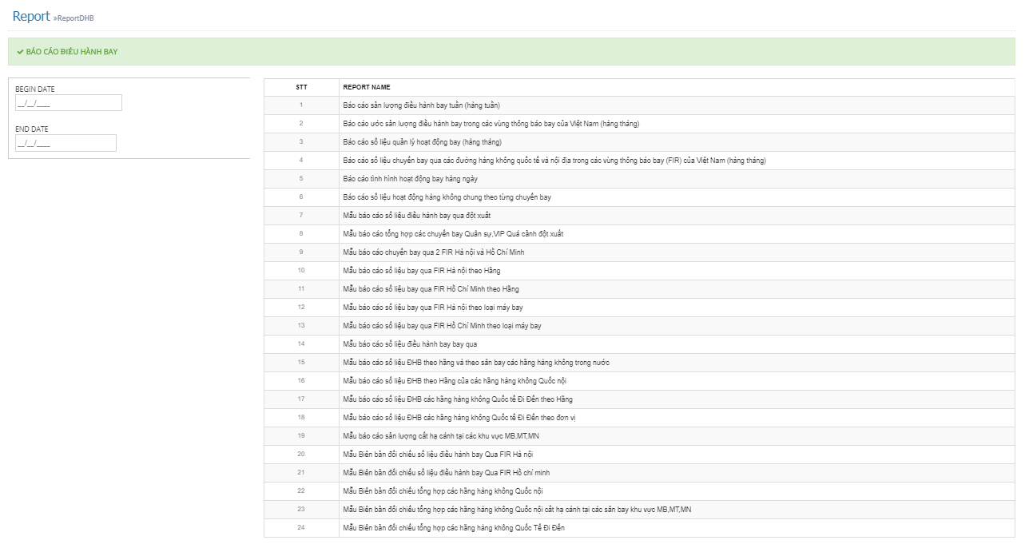
- Report Ban Tài Chính
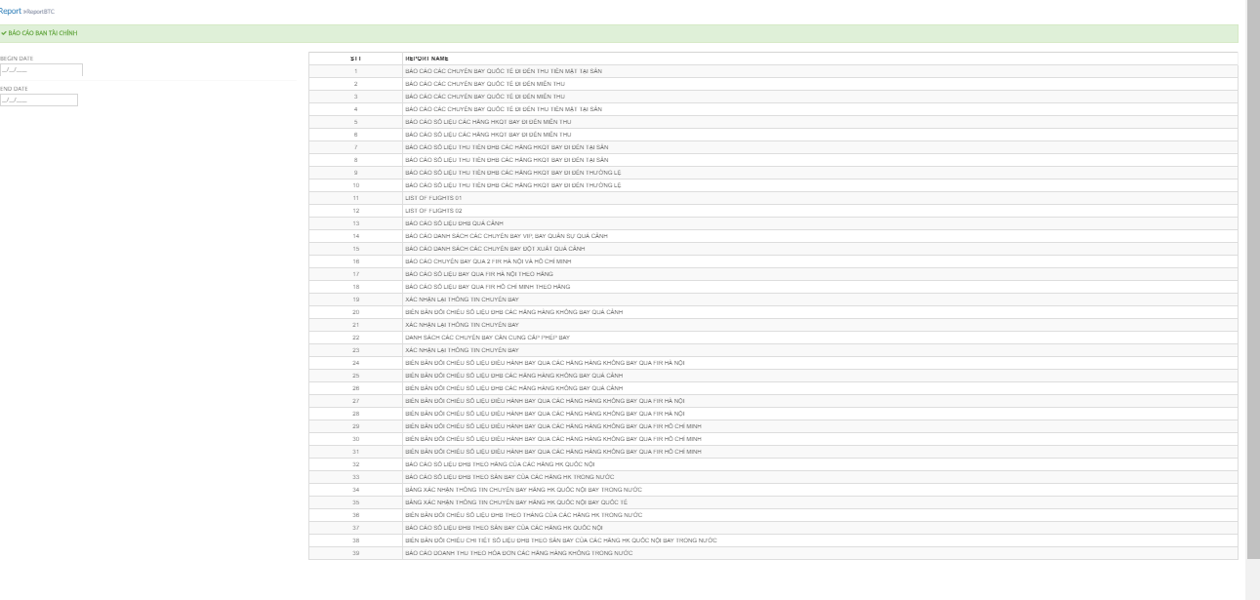

- Report Schelduled
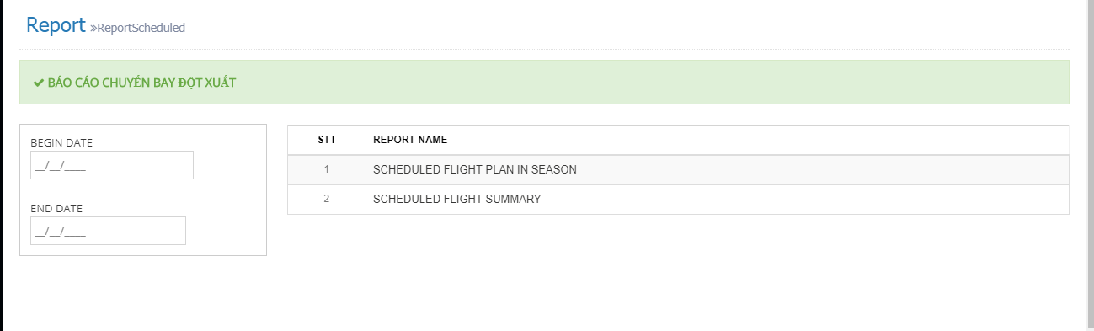

X. Report Statistic (Báo cáo thống kê)
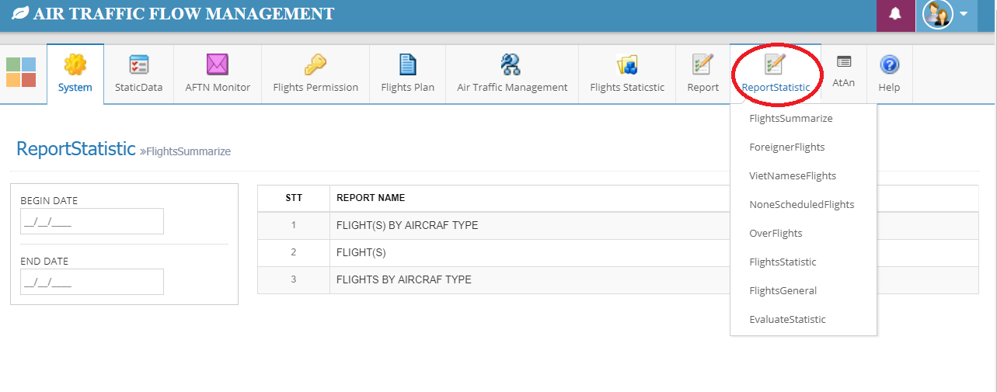
- Flights Summarize
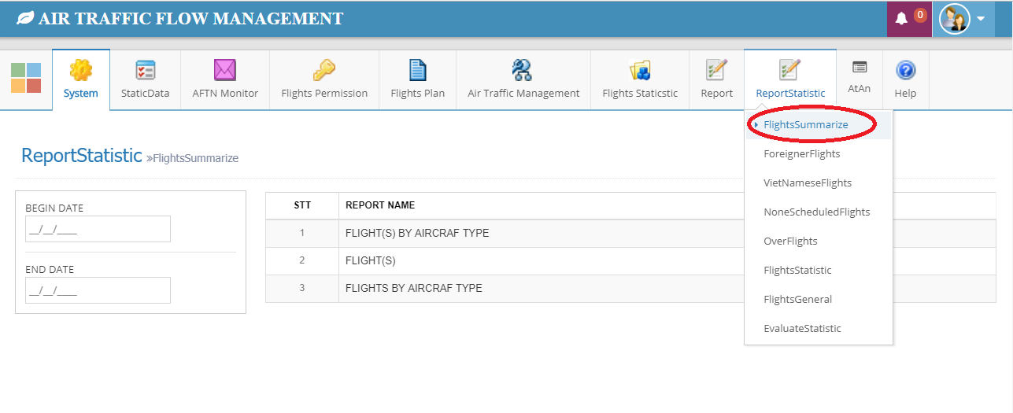
- ForeignerFlights
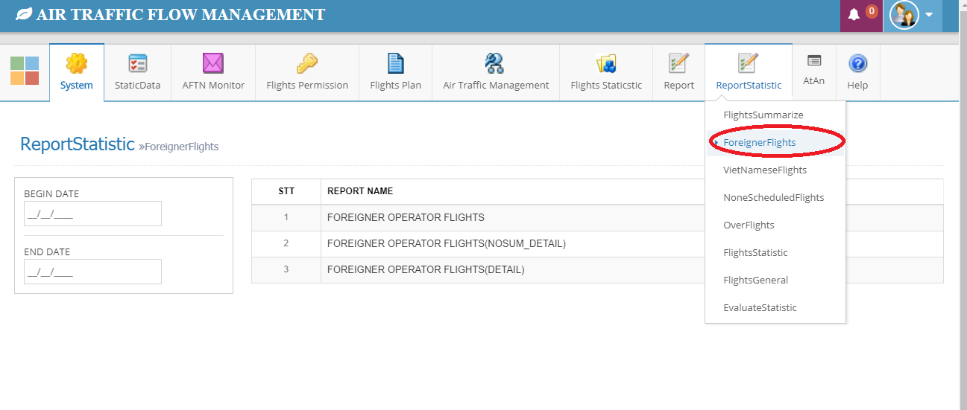
- VietNameseFlights
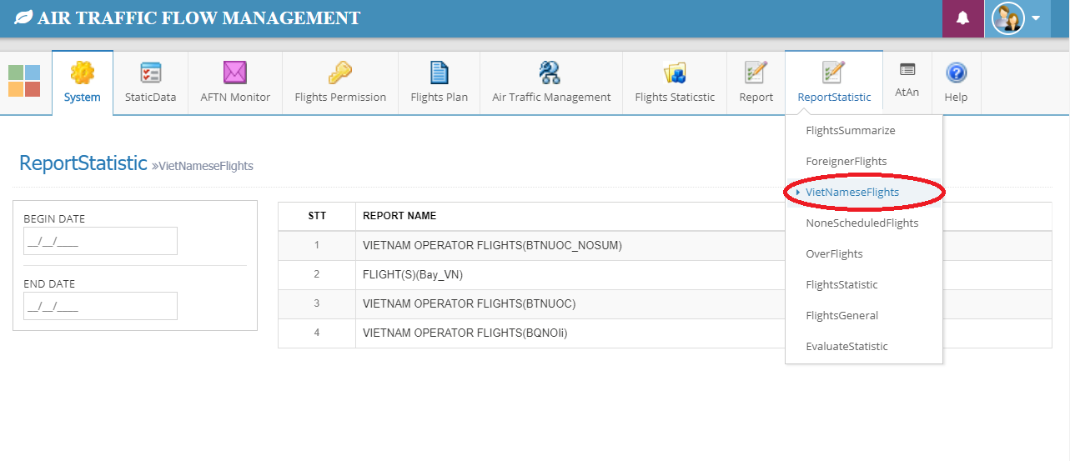
- NoneScheduledFlights
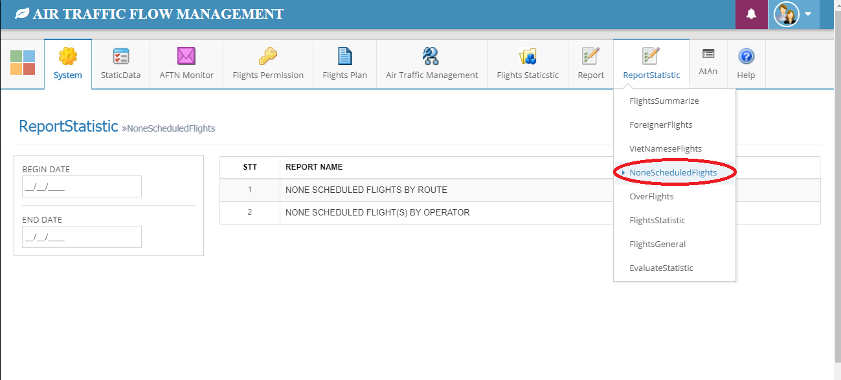
- OverFlights
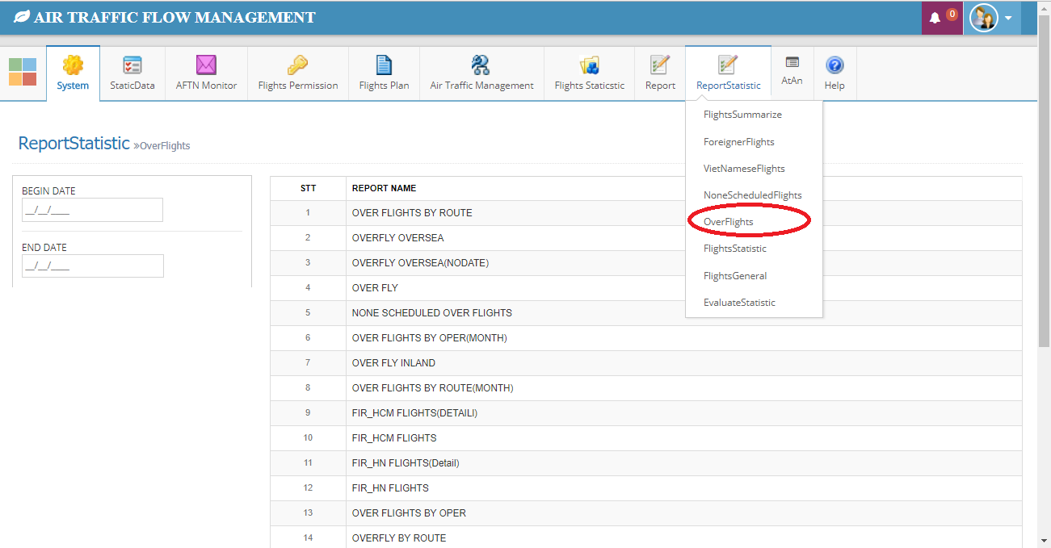
- FlightsStatistic
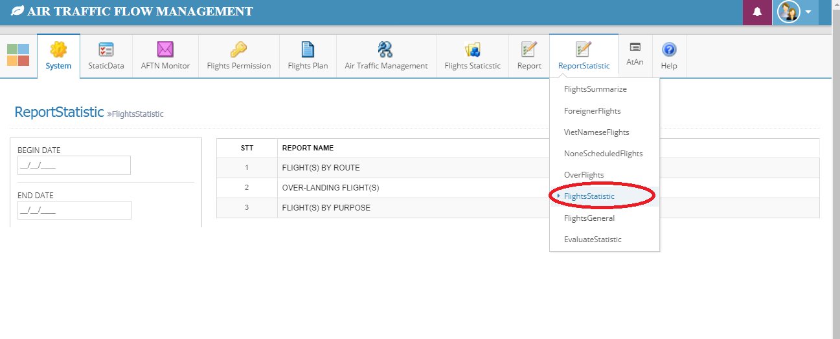

7. FlightsGeneral
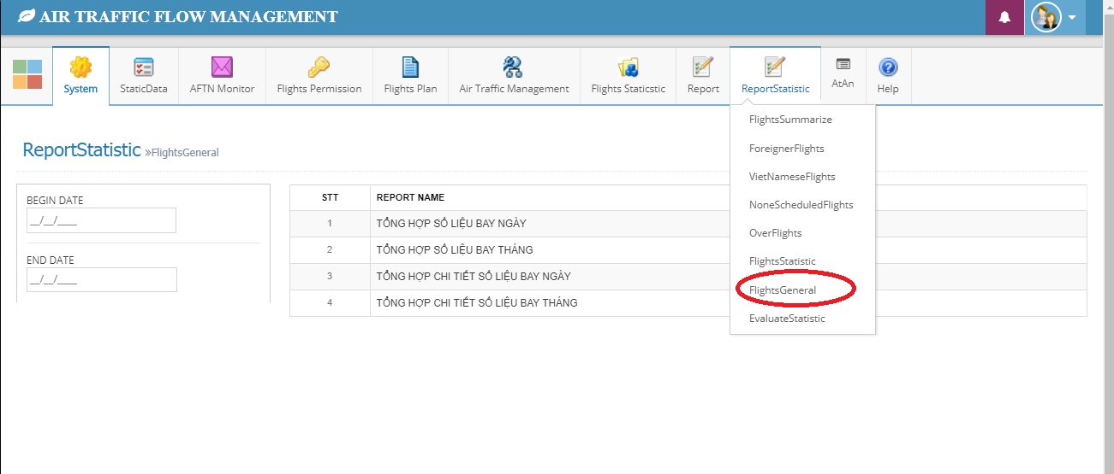

8.Evaluate Statistic
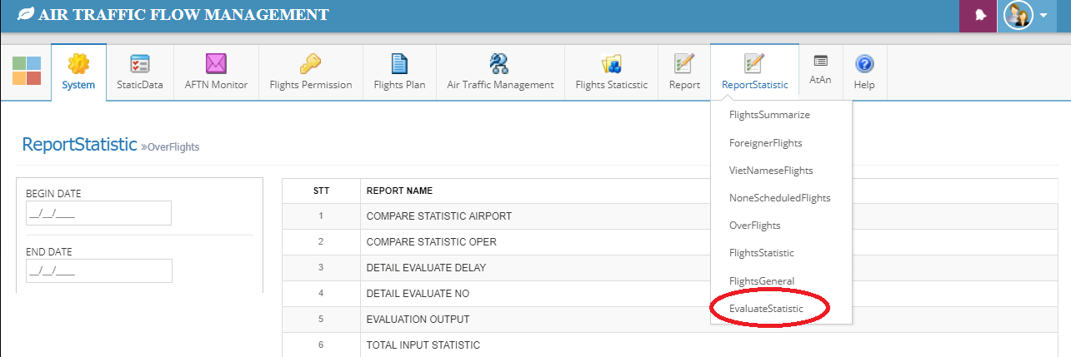

XI. Atkl (An toàn an ninh)
